**实验二**

**班级：** 数媒1801 **姓名：**王禹洁 **学号：**1191180102

1. **实验目的：**

1、掌握图像基本几何变换，了解基本的图象增强方法。

2、掌握数字图像灰度映射的几种方法。

3、掌握数字图像直方图均衡化算法和直方图规定化算法。

4、掌握数字图像的基本代数运算。

5、掌握数字图像的空域和频域图像增强方法。

6、掌握数字图像的加噪与去噪方法。

1. **实验要求**

1. 分析并运行附件程序中的线性灰度增强程序，修改线性变换函数的参数值，观察图像的变化。

2. 参照线性灰度增强程序，在附件程序基础上实现分段线性灰度增强程序，要求分段坐标可以交互调整。

3. 实现非线性灰度增强算法，要求：任意选择1种非线性变换，参数可以交互调整。

4. 实现图像直方图均衡化算法。

5. 利用加法运算实现两幅图像的融合，利用减法运算实现图像的分离。要求：考虑两幅图像大小一样和不一样两种情况，考虑不同透明度的融合。

6. 编程实现对指定图像进行基本几何变换，要求至少实现缩放和旋转变换。

7. 编程实现对数字图像进行加高斯噪声、椒盐噪声等常用噪声，并能保存加噪的图片。

8. 编程实现图像的空域平滑，实现利用均值滤波和中值滤波处理带噪声的图像。要求：模板的大小可以选择。

补充题：

1. 利用附件中的图（也可以自找图片）实现水中倒影的制作。制作的过程如下：

（1）制作原图的倒立效果（利用图像的垂直对称变换）

（2）模糊倒立图的边缘（利用均值滤波或中值滤波）

（3）与水波纹图进行加法加权融合（主要是为了增强视觉效果）

（4）原图与水波纹倒影图拼成一张图（提示：首先生成一张2倍原图大小的空白图像，例如假设原图大小为500*305，建立的空白图像为500*610，然后把原图读入放在开始的位置上，即放在（0，0）到（499，304）这段区间上，然后把倒影图读入，接着放在从（0，305）到（499，609）的位置上，即可生成）。

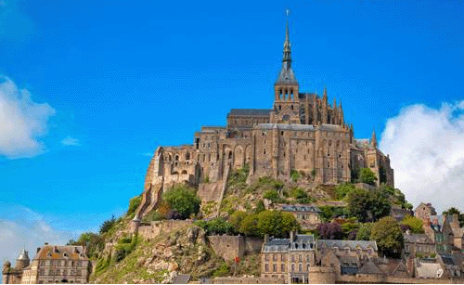 

（a）原图 （b）水波纹图

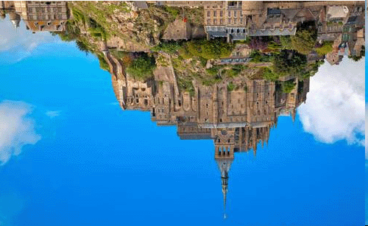 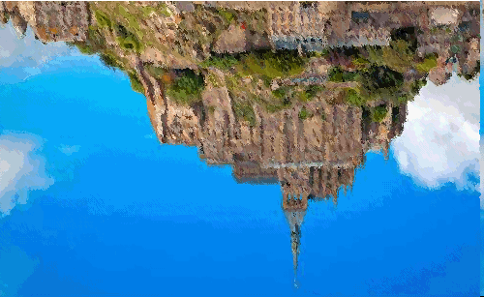

（c）垂直对称图 （d）图模糊后的效果

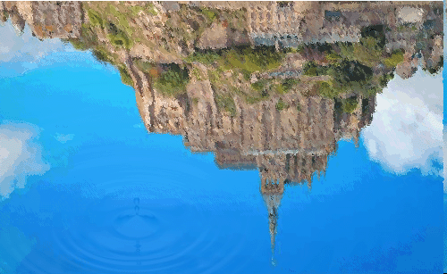 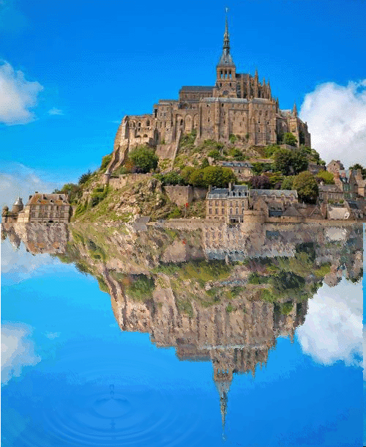

（e）模糊图与水波纹融合 （f）最终效果图

2. 实现给图片加框操作

例如：给图（i）加框后变成图（i-1）或（i-2）

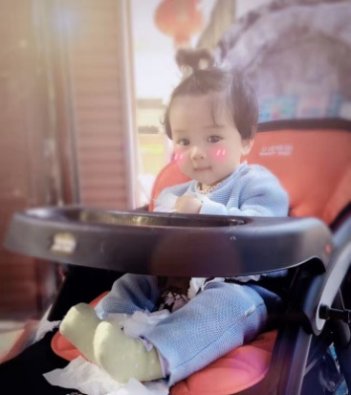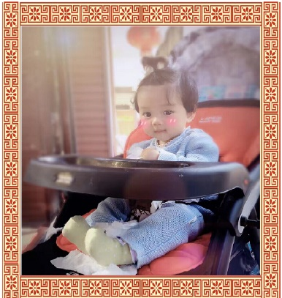 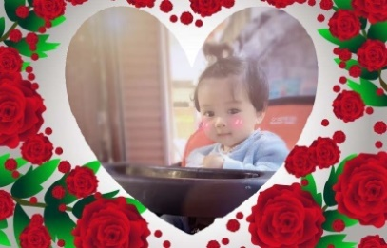

（i） 原图 （i-1）加框效果图 （i-2）加框效果图

1. **实验步骤及结果分析**

* **第一题：线性增强**
* **实验原理：**
* **核心灰度映射公式：**

$$g\left(x,y\right)=\left[\frac{d-c}{b-a}\right]\left(f\left(x,y\right)-a\right)+c$$

变换前图像的像素值为f(x,y)，灰度范围为（a,b）。

变换后图像的像素值为g(x,y)，灰度范围为（c,d）。

* **实验步骤：**
* **参数初始化：变换后的图像的灰度范围由使用者输入，即输入参数为c,d**



除此之外，需要初始化并求得：

1. **图像的长宽**

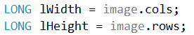

1. **指向原图像起始位置的指针**



1. **为新图像分配内存并初始化指针**

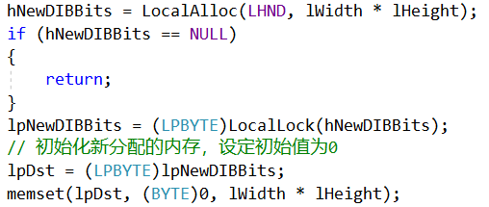

其中，**memset()**函数为新分配的内存初始化赋值为0，即后续若此像素位置没有像素值，则显示黑色。

* **遍历图像行列，将每一行取得的像素值进行线性变换。**

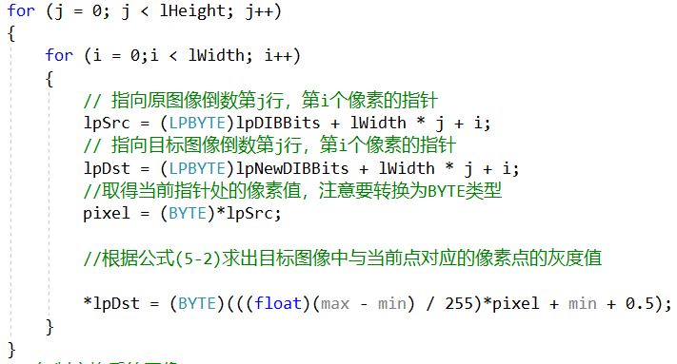

* **为实现调整滑动条上的参数值时可以随时观察到图像变化，创建对话框类：**CLineTransDialog dlg;
* **设置对话框控件属性：**

1. 外观-Auto Ticks-True。
2. 外观-Enable Selection Range-True 指定滑块只显示选择范围。
3. 外观-Tick Marks-True 指定滑块显示刻度线。
4. 外观-Tooltips-True 指定滑块控件支持工具提示。

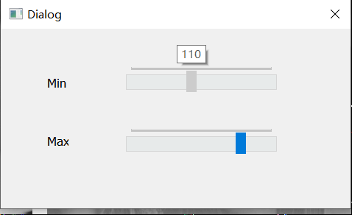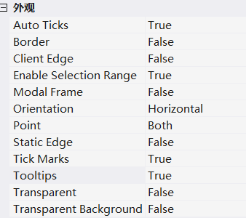

* **在dlg中获取View中的变量：**

1. 在dlg.h和dlg.cpp文件中声明头文件：

#include "MainFrm.h"

**注：必须包含doc.h，且doc.h必须在view.h之前**

#include "Opencv_MFCDoc.h"

#include "Opencv_MFCView.h"

1. 在dlg.h文件中声明 COpencvMFCView *view：



1. 在控制滑块的响应函数中添加：

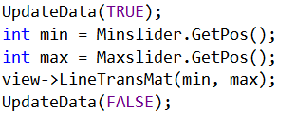

**调用View.cpp中的线性增强函数**

**获取控件上的值**

1. 在调用对话框的函数前面添加函数指向此视图：

**dlg.view = this;**

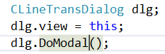

* **实验结果：**
* **灰度图：**

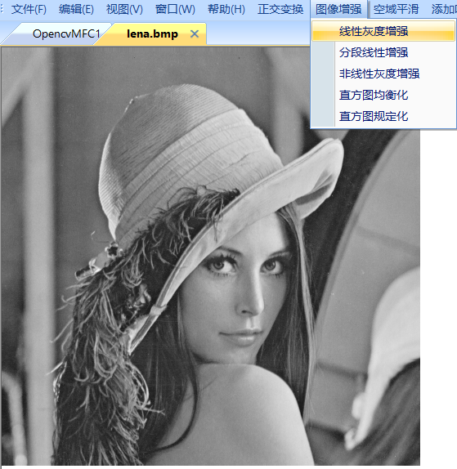

**打开灰度图，点击线性灰度增强**

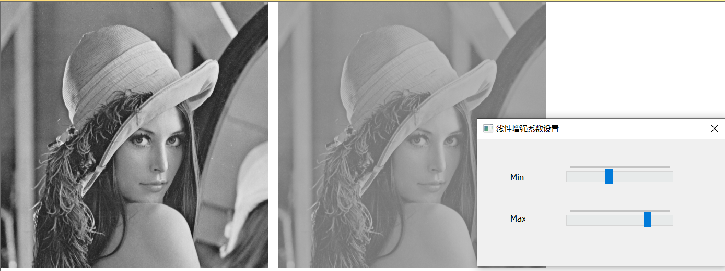

**出现初始线性增强灰度图**

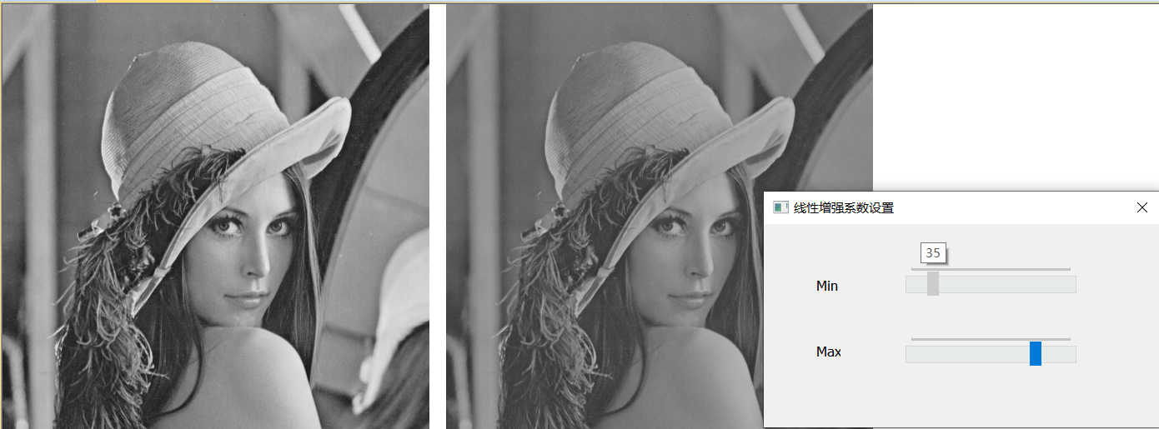

**调整滑动条参数值可以实时看到线性增强图的变化**

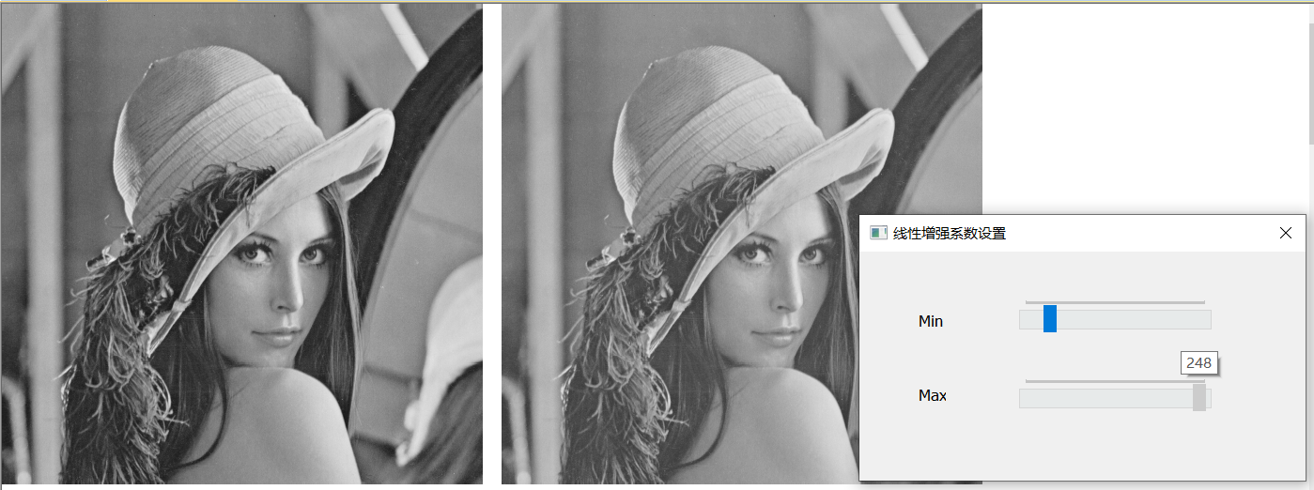

* **彩色图：**

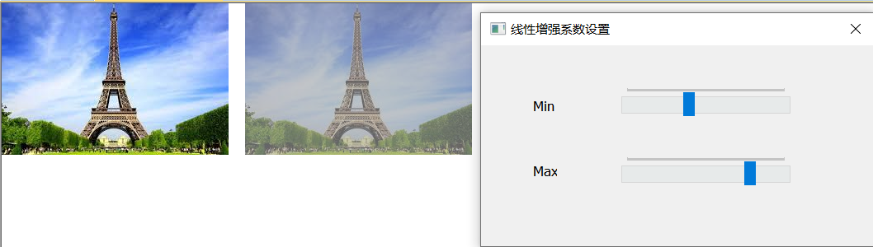

**与灰度图类似，彩色图的初始线性增强图**

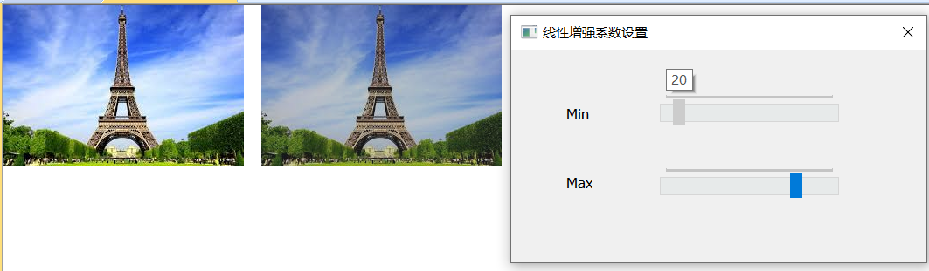

**通过调整滑动条看到彩色图像的实时变化**

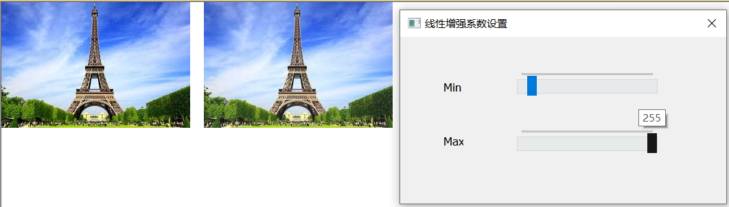

* **第二题：分段线性增强**
* **实验原理：**
* **三段式规律：**

$$g\left(x,y\right)=\left\{\begin{aligned}\left(\frac{t1}{s1}\right)f\left(x,y\right) 0≤f\left(x,y\right)<s1 \\ \left[\frac{t2-t1}{s2-s1}\right]\left[f\left(x,y\right)-s1\right]+t1 s1≤f(x,y)≤s2 \\ \left[\frac{N-t2}{M-S2}\right]\left[f\left(x,y\right)-s2\right]+t2 s2<f(x,y)≤M\end{aligned}\right.$$

1. si为原图中第i个分段点的灰度值，ti为变换后图像第i个分段点处的灰度值。
2. 变换前的图像f(x,y)的灰度级为0~M级。
3. 变换后的图像g(x,y)的灰度级为0~N级。

**代码(分三段):**

if (pixel >= 0 && pixel < gSrc1)

{

*lpDst = (BYTE)(((float)gDst1/gSrc1)*pixel + 0.5);

}

else if (pixel >= gSrc1 && pixel <= gSrc2)

{

*lpDst = (BYTE)(((float) (gDst2 - gDst1)/ (gSrc2 - gSrc1))*(pixel-gSrc1) + gDst1 + 0.5);

}

else if(pixel>gSrc2&&pixel<=255)

{

*lpDst = (BYTE)(((float)(255 - gDst2) / (255 - gSrc2))*(pixel - gSrc2) + gDst2 + 0.5);

}

* **推广为分n段进行线性增强：**

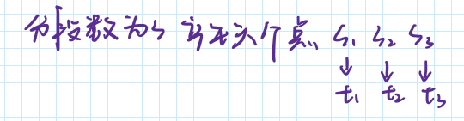 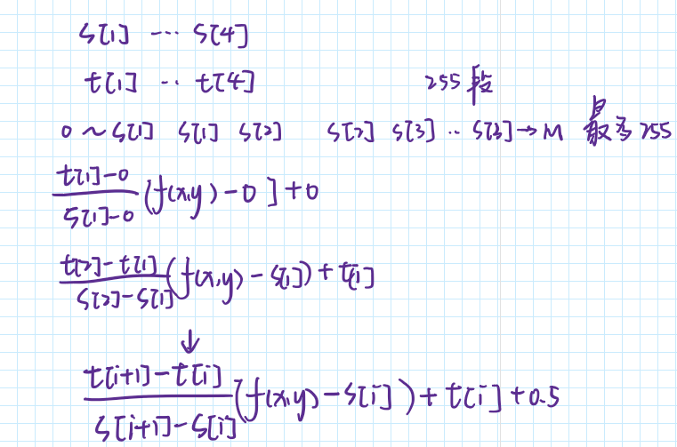

**变换成通用式**：需要三个参数——**段数x**，x方向（原图灰度分段点）系数**s[]数组**，y方向（变换后图像灰度分段点）系数**t[]数组**

其中最大组数就是灰度级（一般为255），一般设置下标为段数（x)的s[x]为源图像最大灰度级M，设置下标为段数（x）的t[x]为变换后图像的最大灰度级N。

**核心代码（分n段）：**

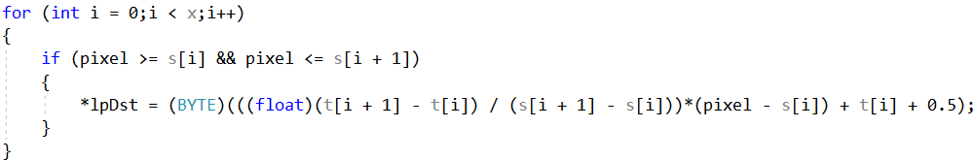

* **实验步骤：**
* **除核心代码外，其他与线性增强基本相同。**
* **起初我规划的分段线性增强流程：**

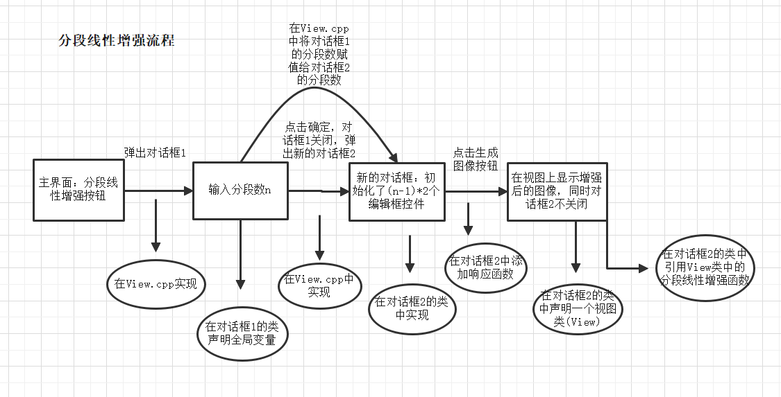

* **为了实现动态实现分N段线性增强，创建一个对话框类：**CLineNum dlg1;
* **在视图上分段线性增强的响应函数中对话框1的操作嵌套对话框2。**

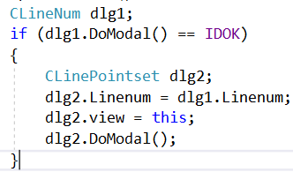

**对话框1点击确定时打开对话框2，并进行参数（分段数）的传递**

* **对对话框1（CLineNum.h）的操作：**

1. 界面：

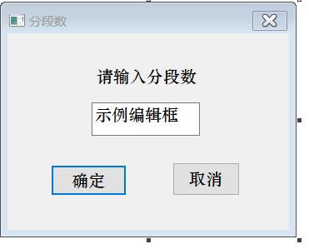

1. 对控件的设置（例如编辑框或者后面的滑块）：

* 添加变量：将控件类和值类可以都添加上，最后进行操作时可以任选其一进行操作。

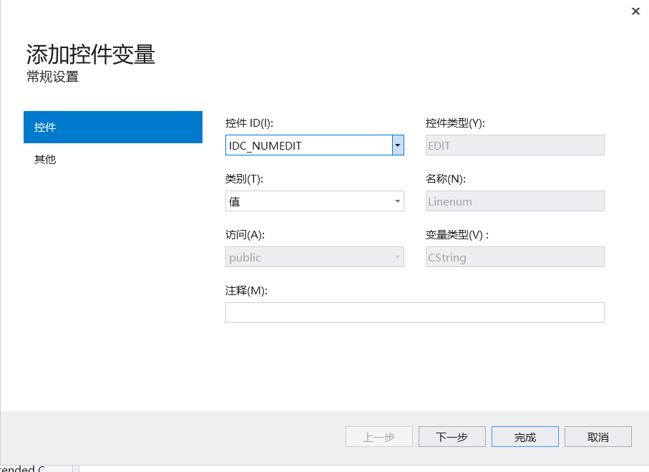

* **对对话框2（CLinePointset.h）的操作（在此类中根据分段数动态创建控件）：**

1. 在资源视图先确定一个对话框大致的大小并添加生成图像的按钮。

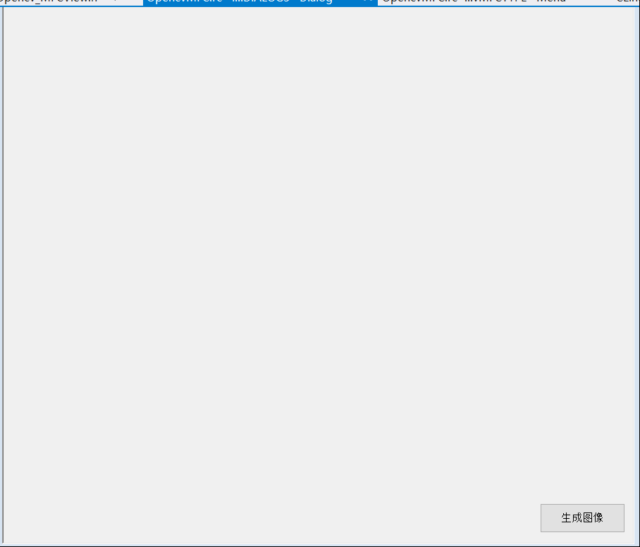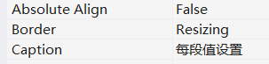

**可以将在对话框的属性-外观-Border设置**Resizing。（运行出来后可以手动动态调整对话框大小。

1. 添加初始化虚函数OnInitDialog()

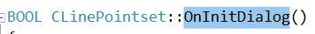

* 初始化虚函数是在对话框创建时自动执行的。在类向导中添加

1. 在初始化函数中动态创建控件。

* 头文件设置：

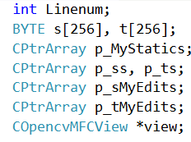

**是一个控件链表**

* 获取控件在对话框窗口的位置坐标：

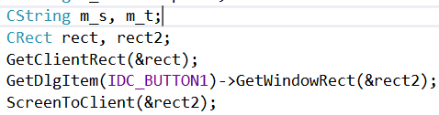

**将屏幕坐标转化为对话框窗口的坐标**

**获取了控件在屏幕窗口的位置坐标**

* 动态创建控件：

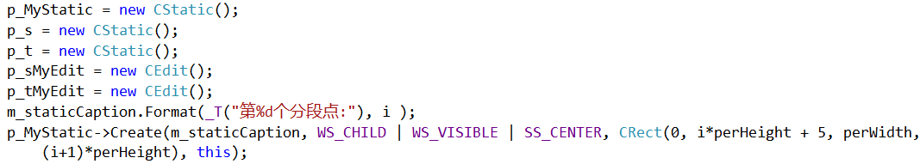

创建成功后：

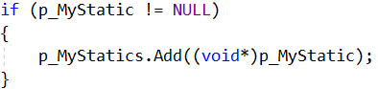

**在链表中添加新创建好的控件**

1. 在生成图像按钮的响应函数中，获取每一个编辑框上的值，并赋值给s[256]数组和t[256]数组。

* 通过循环来完成赋值。如果一共3段，则需要手动输入两个点。那么如果一共分LineNum段，则需要LineNum-1组点。
* s[0],t[0]始终为0。
* s[LineNum],t[LineNum]为最大灰度级（255）。
* 在1~LineNum：

for (int i = 1;i < Linenum;i++)

{

CEdit *s1, *t1 ;

s1= (CEdit*)GetDlgItem(EDIT_ID + i);

t1= (CEdit*)GetDlgItem(EDIT_ID2 + i);

CString str1, str2;

s1->GetWindowText(str1);

t1->GetWindowText(str2);

s[i] = _ttoi(str1); **//将CString转为int**

t[i]= _ttoi(str2);

}

其中

s1= (CEdit*)GetDlgItem(EDIT_ID + i);

为获取ID为EDIT_ID + i控件的句柄。

s1->GetWindowText(str1);

为获取编辑框的文字并赋值到str1上。

* 最后调用View.cpp中的函数：

view->SegLineTransMat(Linenum, s, t);

1. 在关闭对话框时，在对话框类析构函数中清理控件内存。

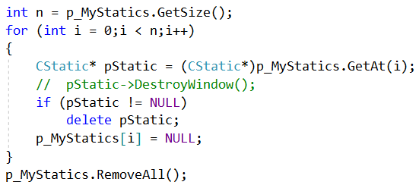

* **实验结果：**
* **灰度图：**

1. **分三段：**

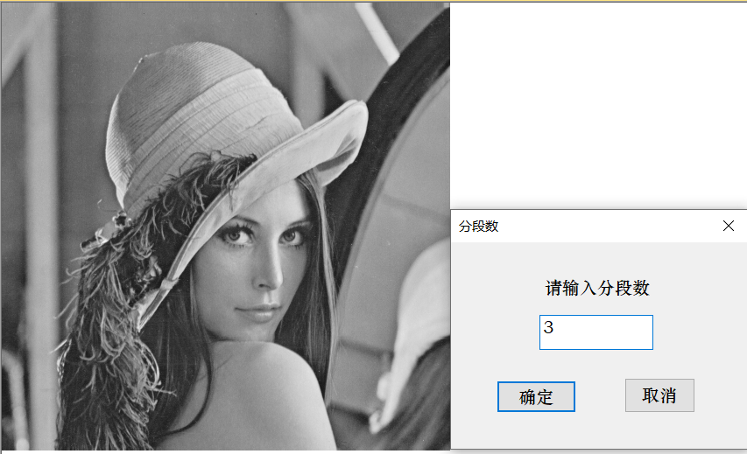

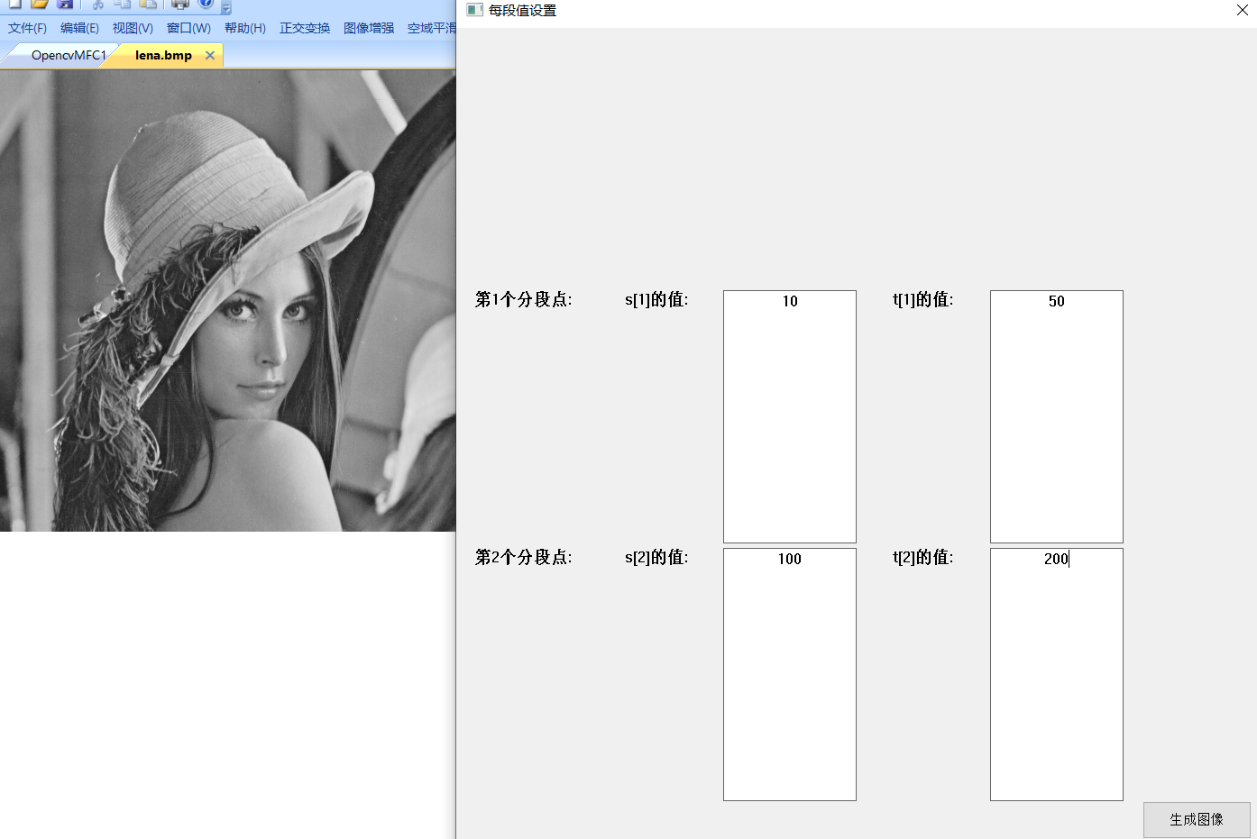

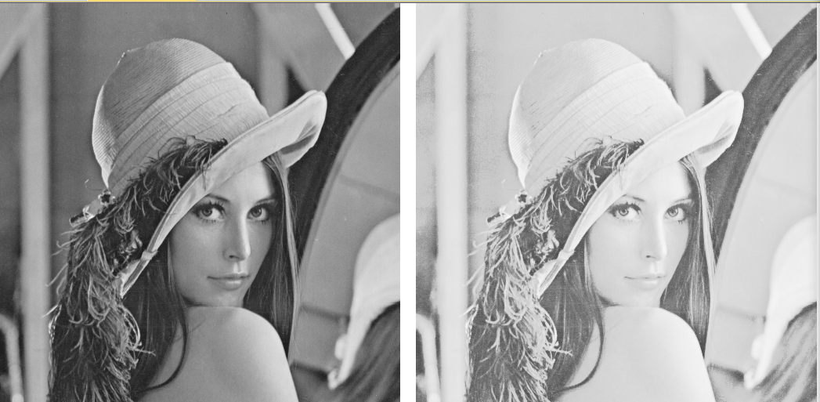

1. **输入任意段数：**

**例：分五段**

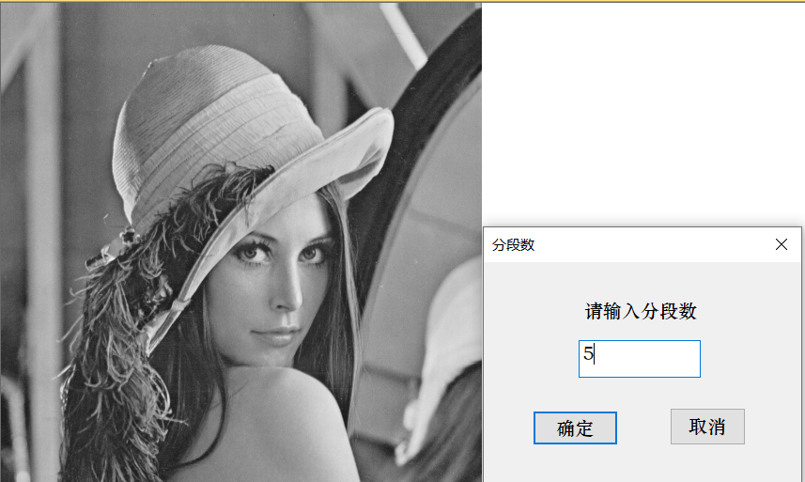

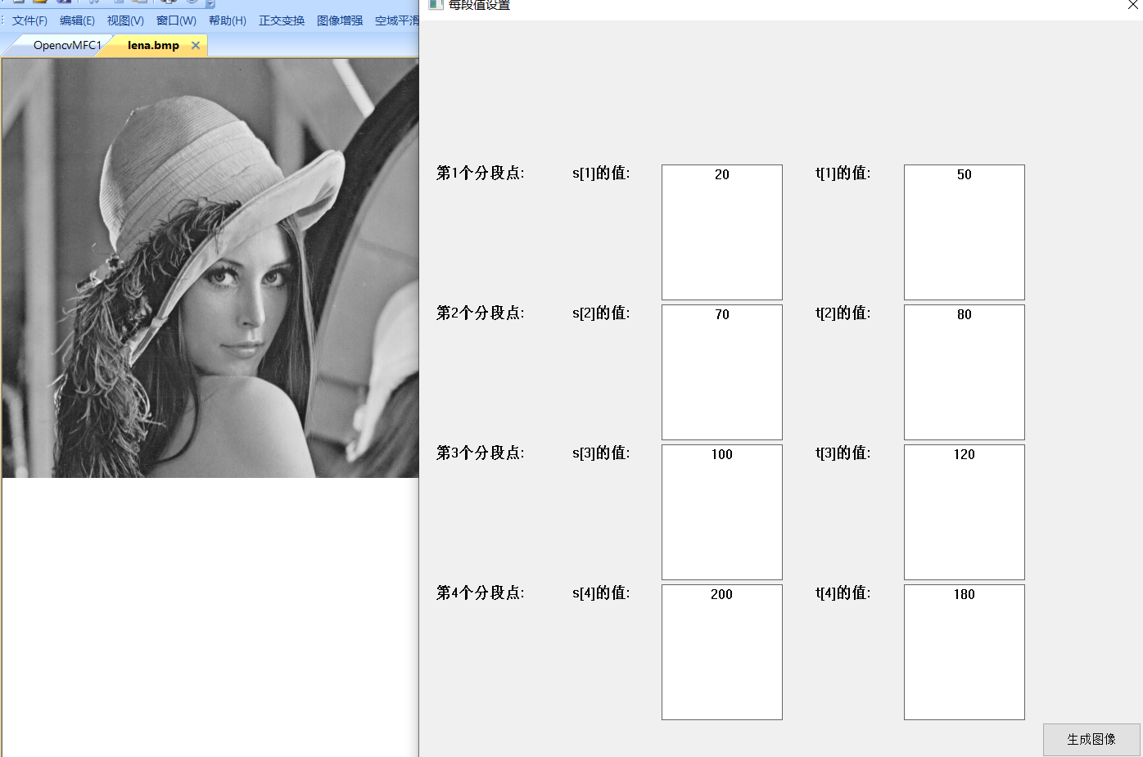

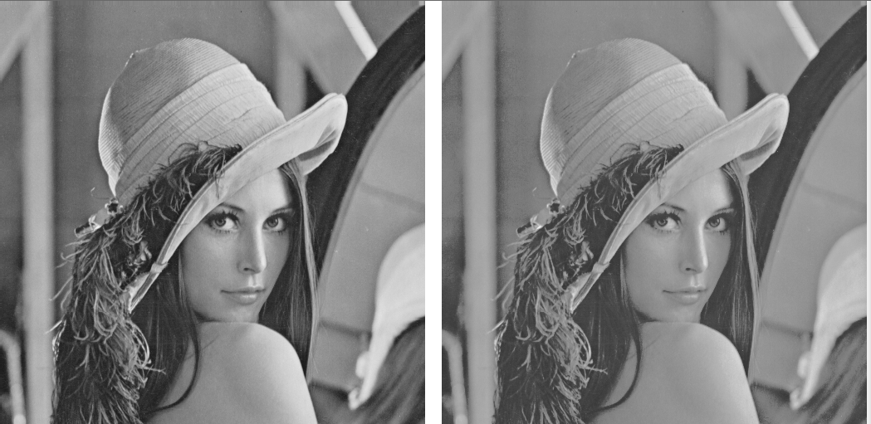

* **彩色图：**

1. **分三段：**

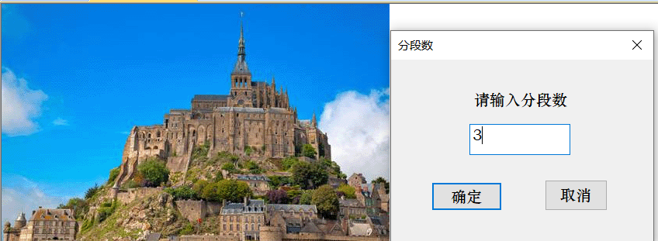

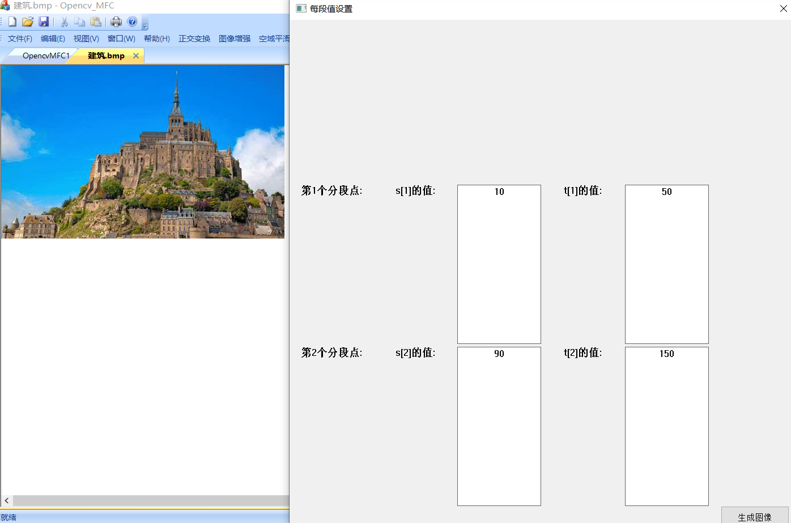

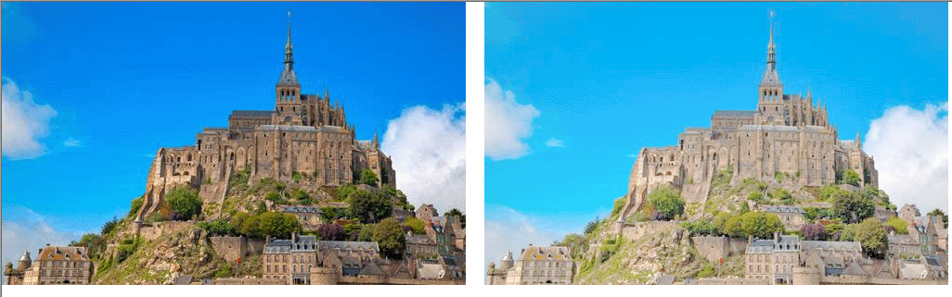

1. **输入任意段数：**

例：分六段**：**

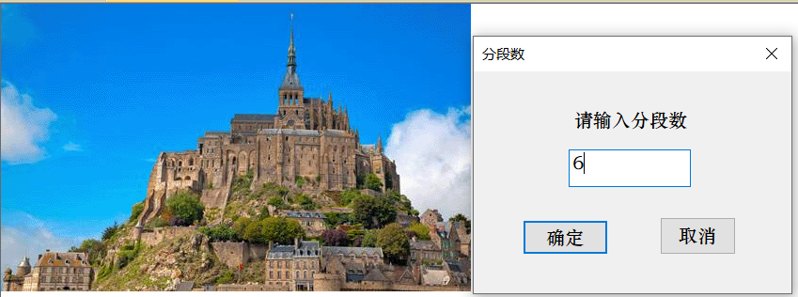

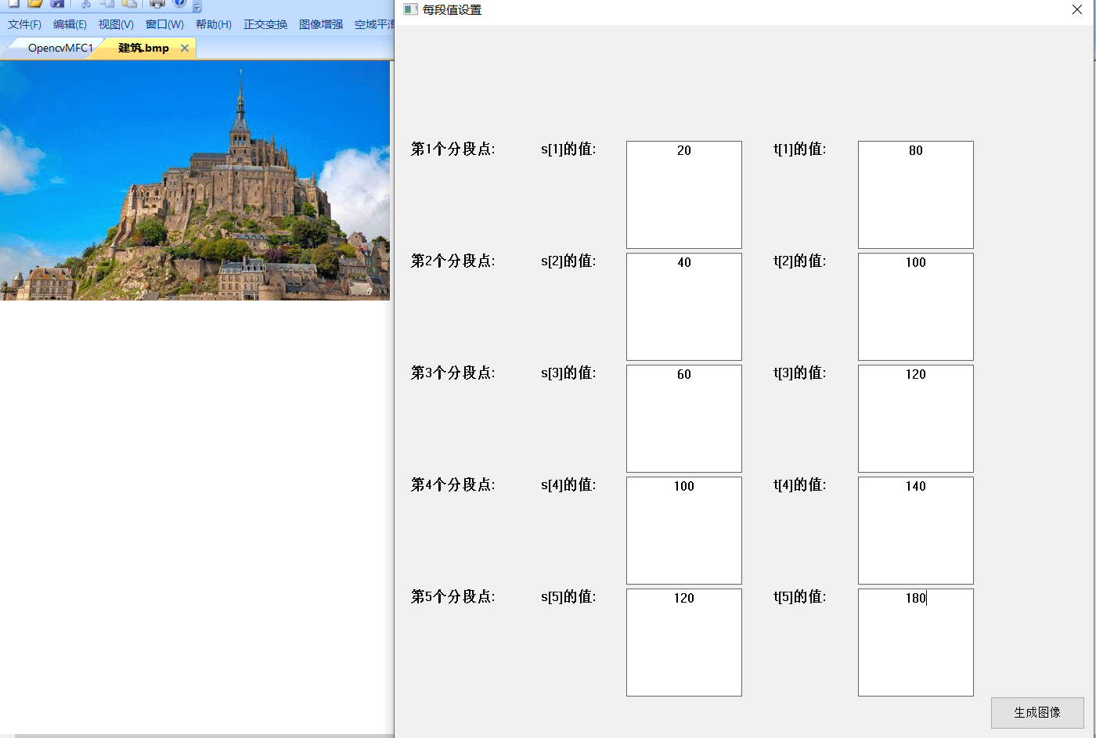

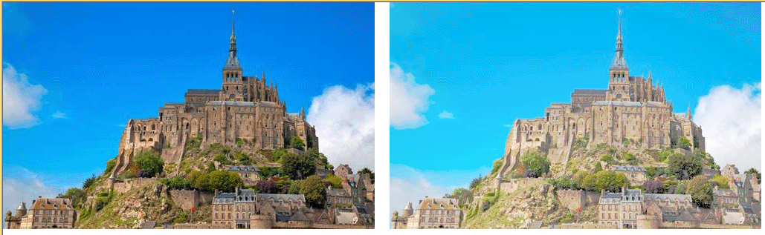

* **第三题：非线性增强（对数函数）**
* **实验原理：**
* **选择对数函数：**

$$g\left(x,y\right)=\frac{log\left(f\left(x,y\right)+1\right)}{b*log\left(c\right)}+a$$

其中f(x,y)为原图像（x,y）位置的像素值，a,b,c为三个参数。

* **核心代码：**



其中加0.5是为了四舍五入。

* **实验步骤：**
* **除核心代码外，其他过程与线性增强基本相同。**
* **为了实现可交互性调节参数观看函数和图像变化，创建一个对话框**

CLogLinedlg dlg;

对话框布局：

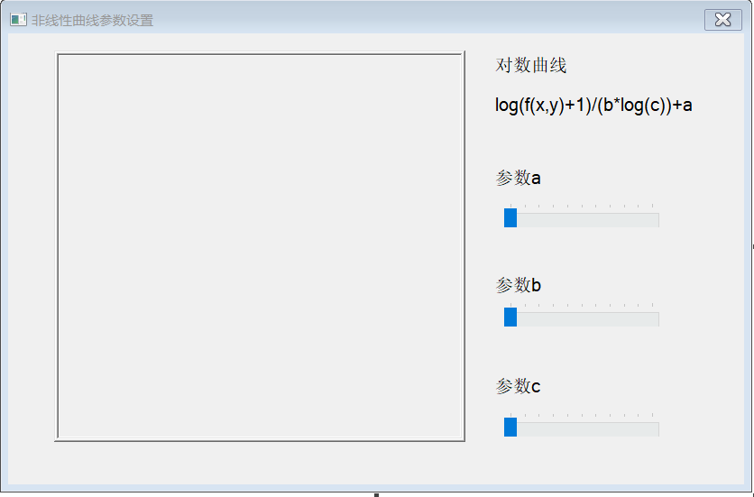

**用来绘制并显示函数曲线**

**用于调节函数参数**

**参数a的范围：0~255**

**参数b的范围：0~8.0**

**参数c的范围：0~2.0**

* **在对话框中的Picture Control控件上画函数曲线。在对话框内的OnPaint()中实现。**

1. 添加OnPaint()函数，OnPaint()会在初始化对话框时自动实现。



1. 实现逻辑：获取控件句柄——获取该控件在对话框区域的坐标位置——使用MoveTo和LineTo画图。



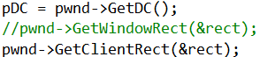

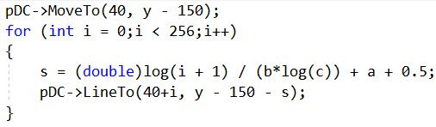

1. 在slider的响应函数中，在每次slider移动后，获取参数值，再对函数进行更新：使用InvlidateRect和UpdateWindow()。

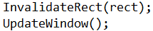

* **实验结果：**
* **灰度图：**

1. **初始状态：**

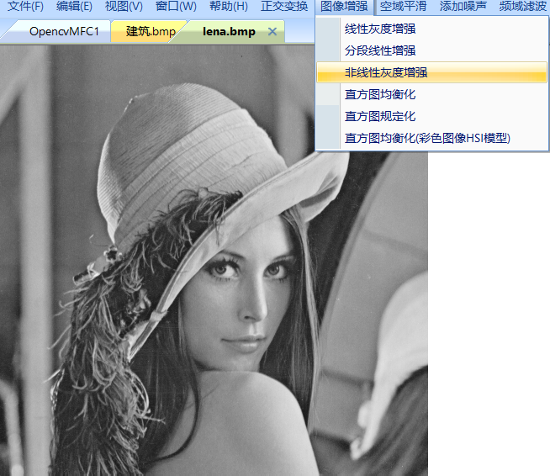

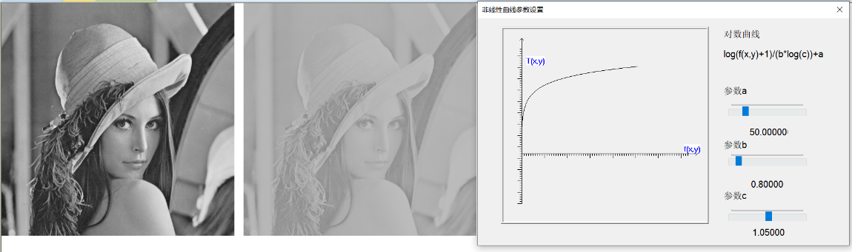

1. **改变a的值：**

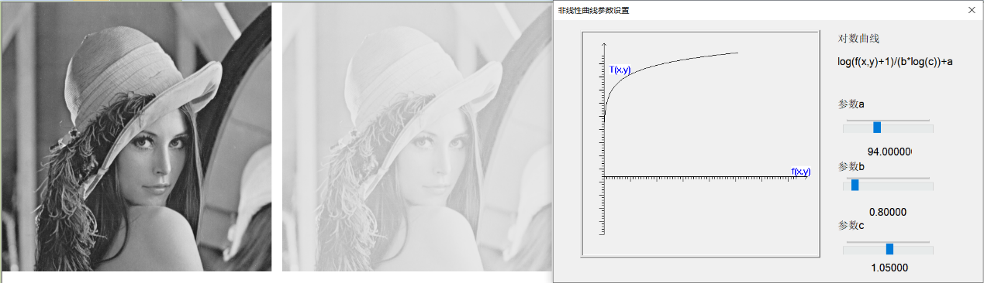

1. **改变b的值：**

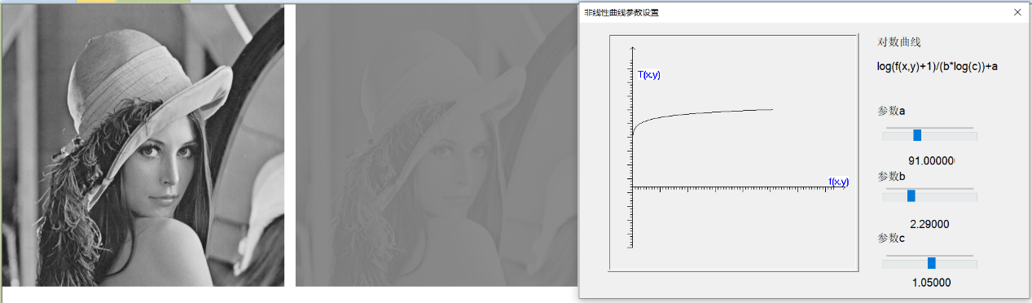

1. **改变c的值：**

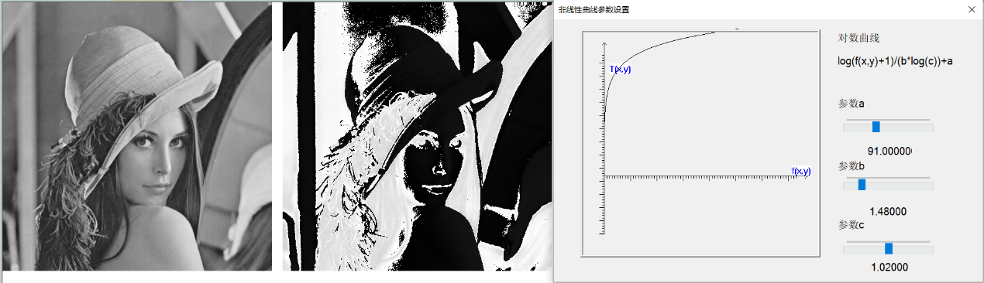

* **彩色图：**

1. **初始状态：**

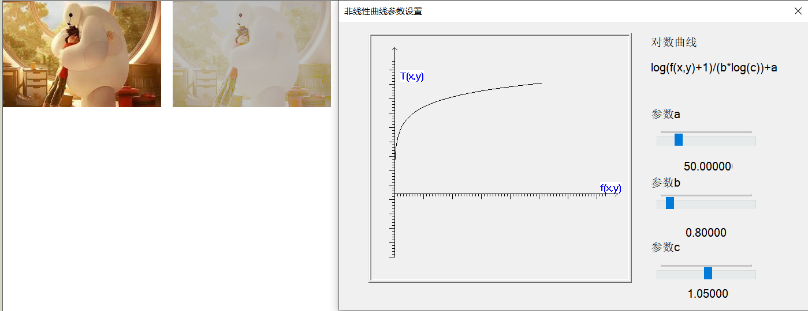

1. **改变a的值：**

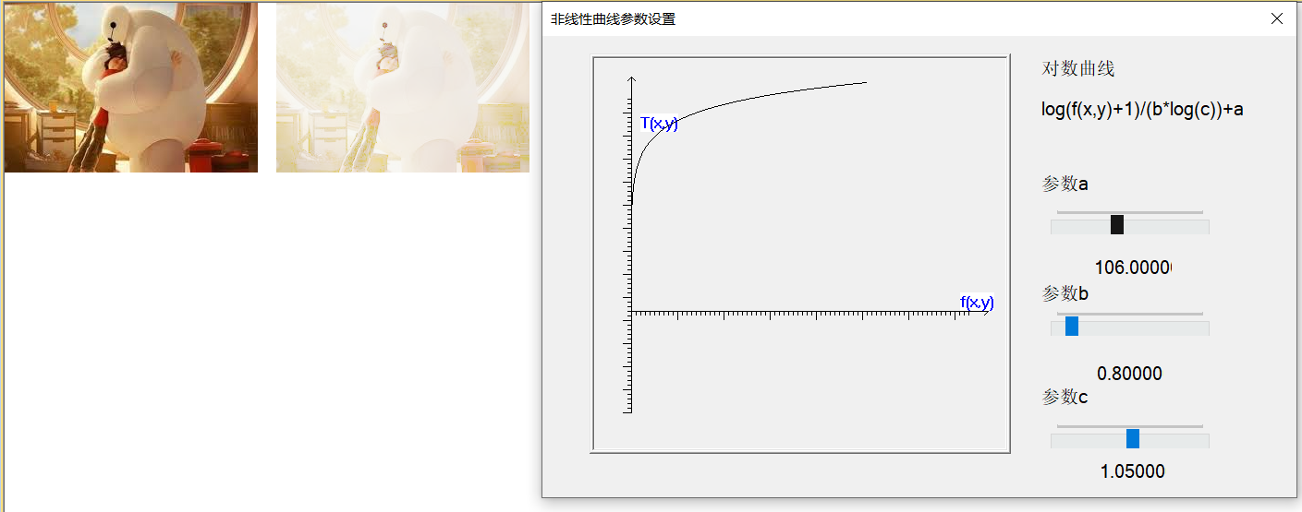

1. **改变b的值：**

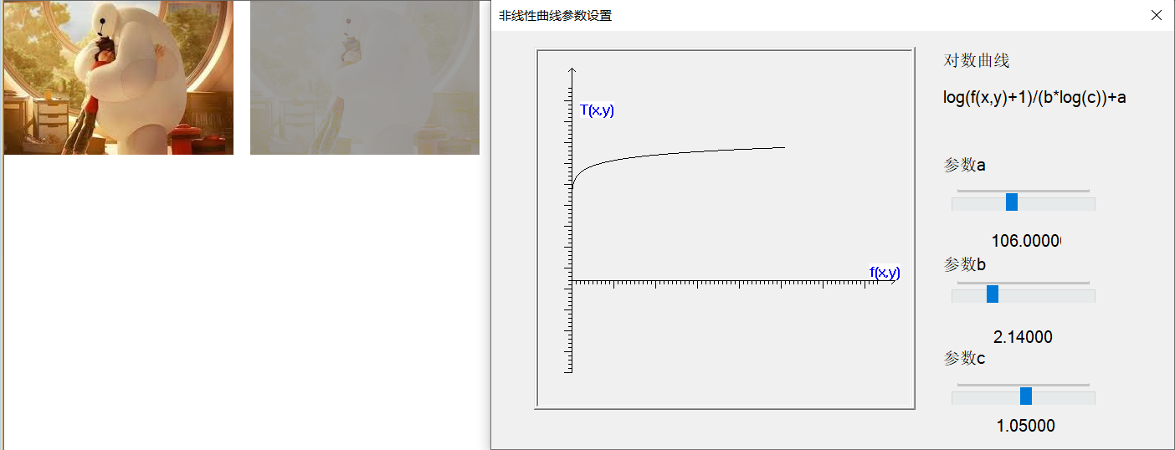

1. **改变c的值：**

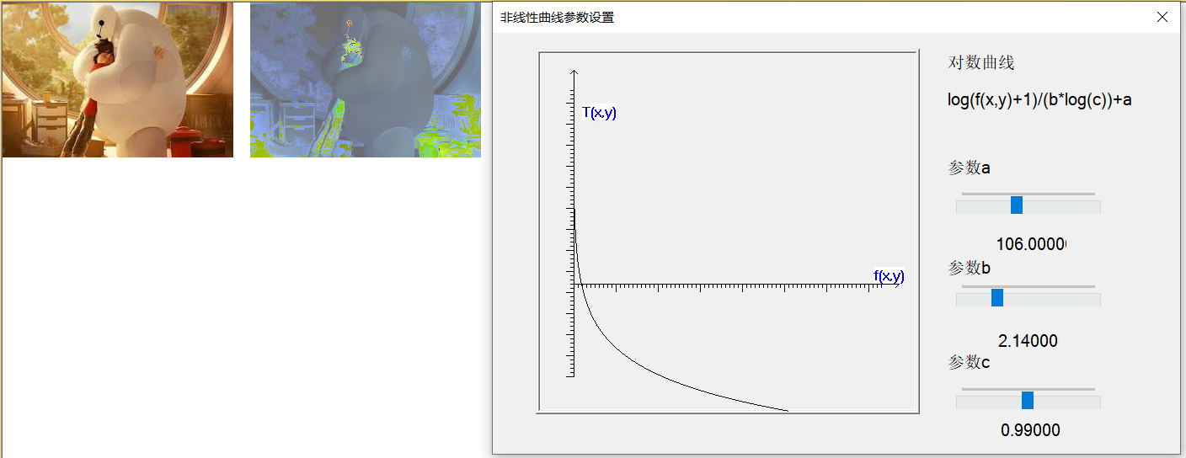

* **第四题：直方图均衡化和直方图规定化**
* **实验原理：**

1. **直方图均衡化：**

* 利用直方图实现灰度映射：
$$T\left(r\right)=\int_{0}^{r}{p\left(r\right)dr}$$

* 累计直方图公式：
$$g_{k}=T\left(f_{k}\right)=\sum_{i=0}^{k}{p_{f}\left(f_{i}\right)=\sum_{i=0}^{k}{\frac{n_{i}}{n}}}$$

* 彩色图像直方图均衡化的两种方法：

1. 分离RGB通道：将彩色图像的三个图像分离开，对三个灰度图分别进行均衡化再进行合并。

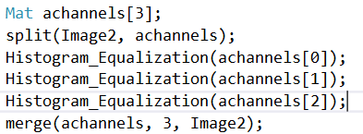

1. 将RGB转为HSI色彩模型，对亮度进行处理。
2. RGB转HSI:根据RGB转HIS公式：

亮度I公式：

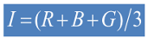

饱和度S公式：

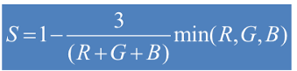

色度H公式：

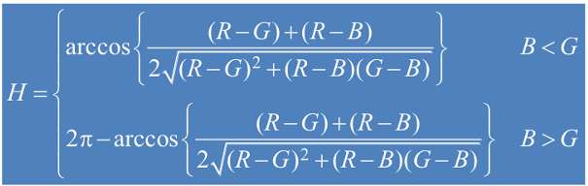

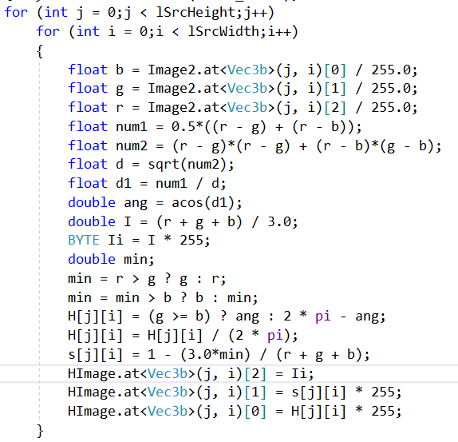

**注意：在进行计算前要先进行归一化，计算过后，赋值给图像时要乘以255。同时，公式中的角度都以弧度制计算。**

1. 对亮度通道进行处理：

//直方图均衡化

//获取灰度分布概率密度

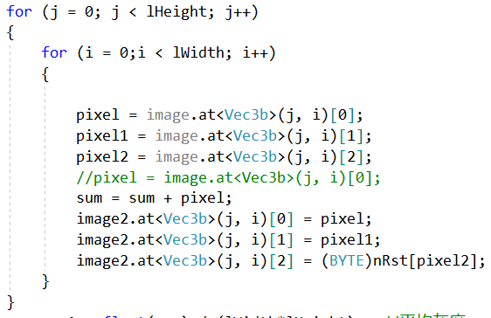

1. HIS转RGB:根据HIS转RGB公式：

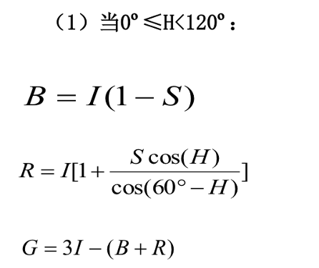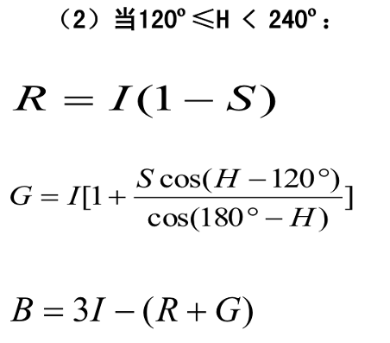

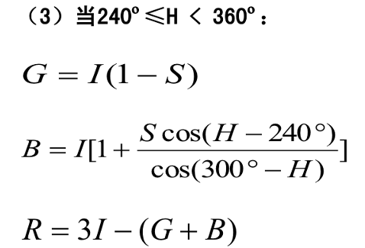

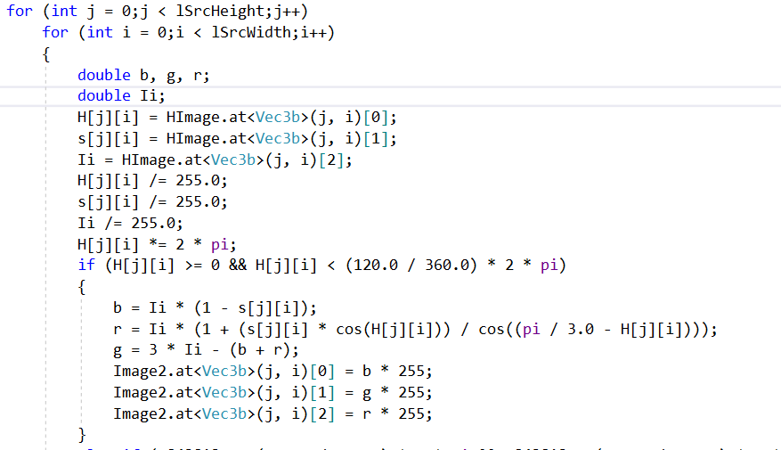

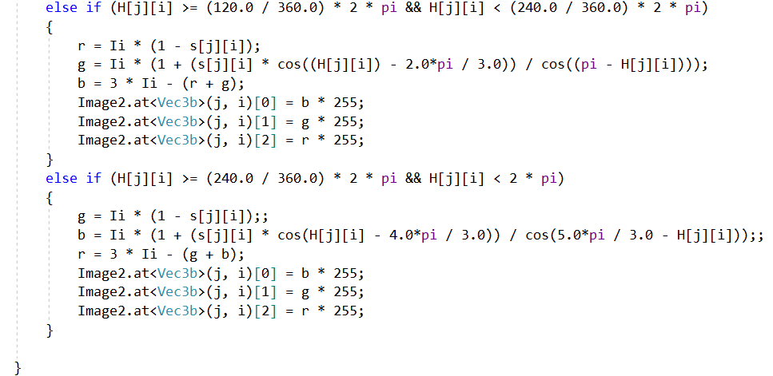

1. **直方图规定化：**

* 将原图按照给出的直方图的概率分布进行灰度的概率映射。
* **实验步骤：**

1. **直方图均衡化：**

* **基本流程：**

1. 统计原图像灰度分布的概率密度。

**概率密度=此灰度级的像素个数/总的像素个数**



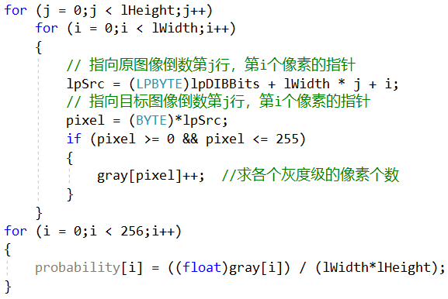

1. 进行累计概率的叠加。

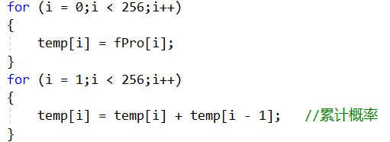

1. 四舍五入，计算直方图均衡化后的灰度值。

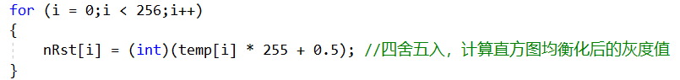

1. 灰度映射，给新图像赋像素值。

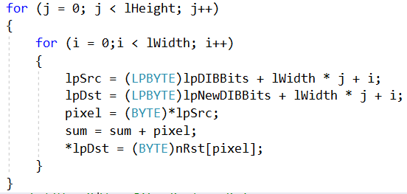

1. 平均灰度的求解。

公式：

**平均灰度=总的灰度/总像素个数**

代码：



1. 中值灰度的求解：累加每个灰度级对应的灰度数量，一旦超过总像素个数的一半，取此时临界的灰度级。

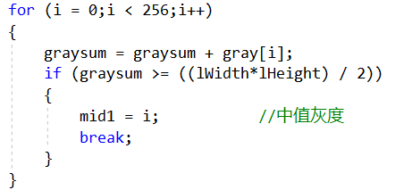

1. 标准差。

公式：

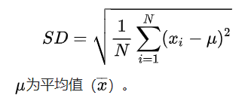

代码：

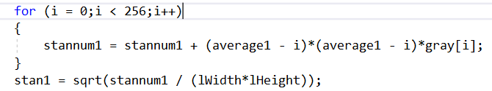

* **创建对话框进行直方图的绘制和显示：**CHistogramDialog dlg;

1. 对话框布局：

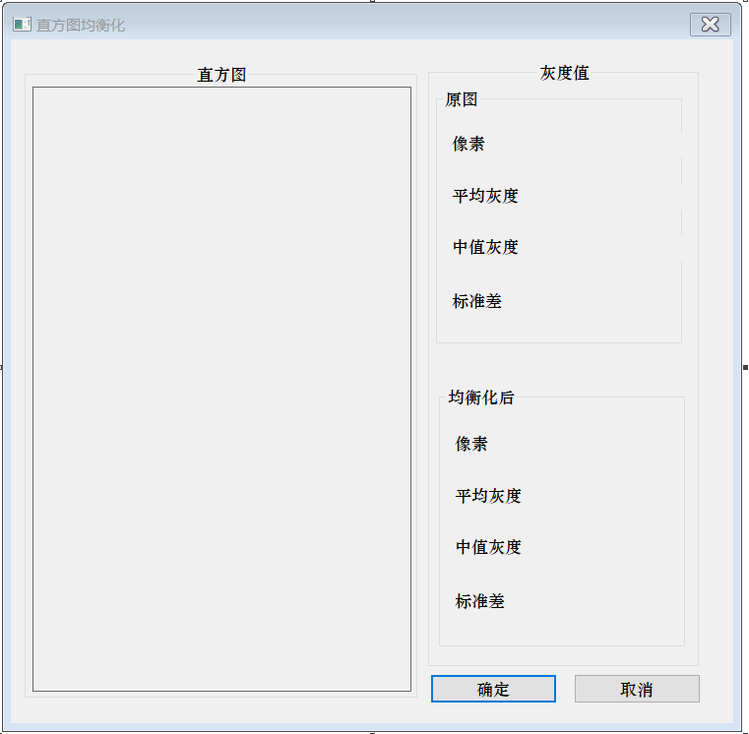

1. 将View.cpp文件中存储下来的原图、累计直方图、均衡化后图像的灰度分布概率、平均灰度、中值灰度、标准差传给对话框类。

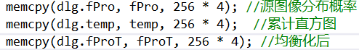

1. 在对话框内添加OnPaint()函数，并在OnPaint()函数内添加绘画直方图的代码。

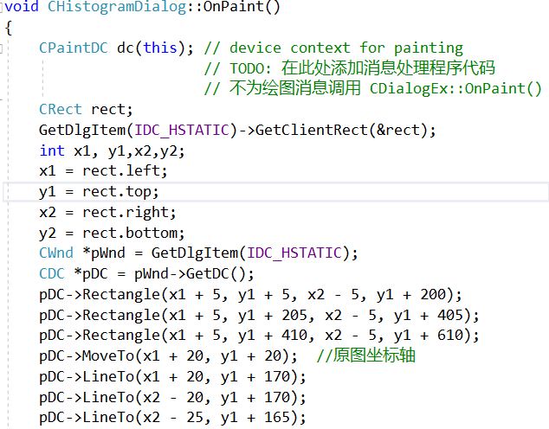

1. **直方图规定化：**

* **基本流程：**

1. 选定一个模板图并打开：

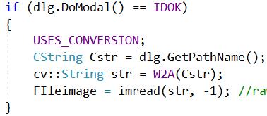

1. 原图——进行均衡化。



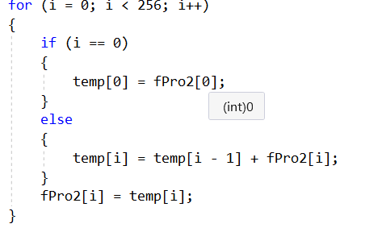

1. 准备模板图——统计灰度分布规律——进行均衡化



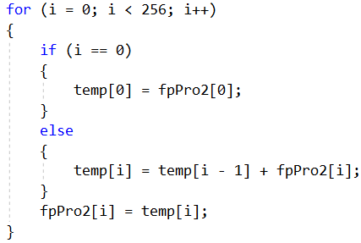

1. 将原图直方图映射到规定的直方图

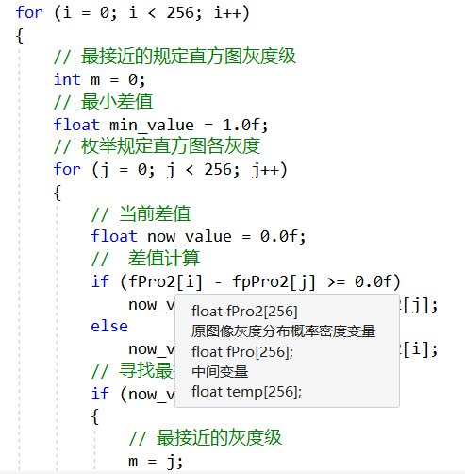 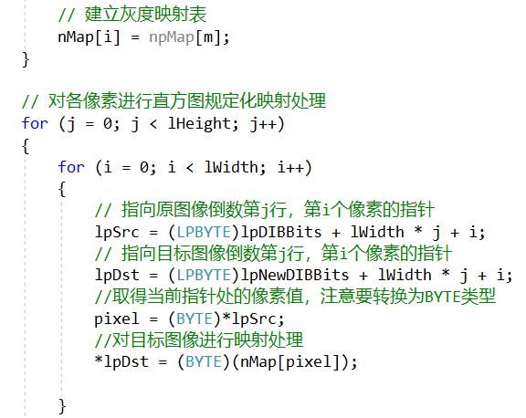

* **创建对话框并进行直方图的绘制和显示：**CHistogmatchDIalog dlg1;
* **点击生成图像进行与直方图均衡化过程相同的绘图。**

**（即绘图过程写在Button的事件处理函数中）**

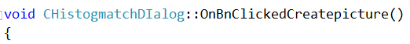

* **实验结果：**

1. **直方图均衡化：**
   * **RGB分离通道法：**
2. **灰度图：**

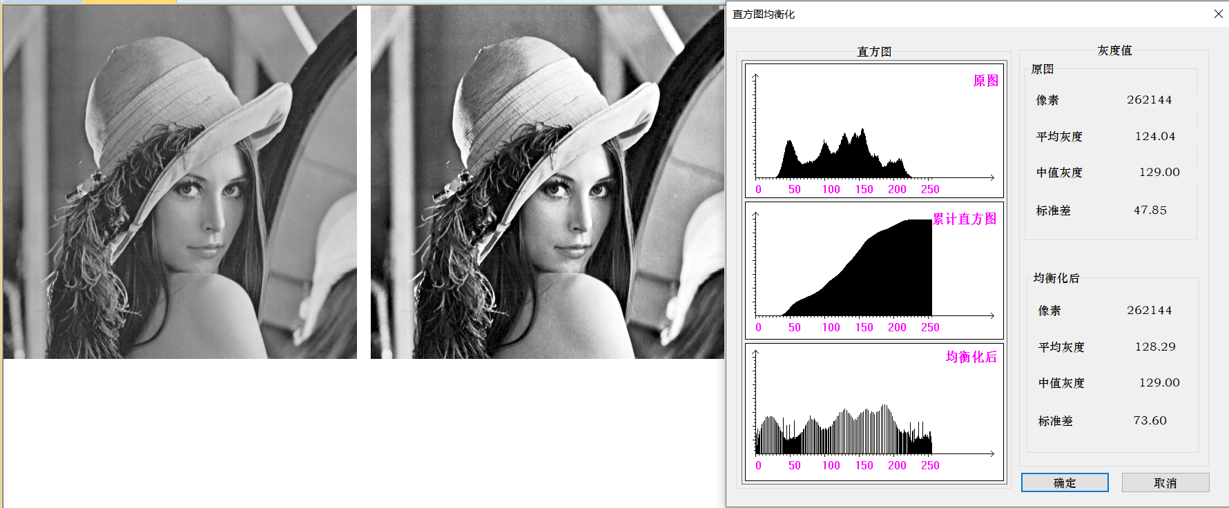

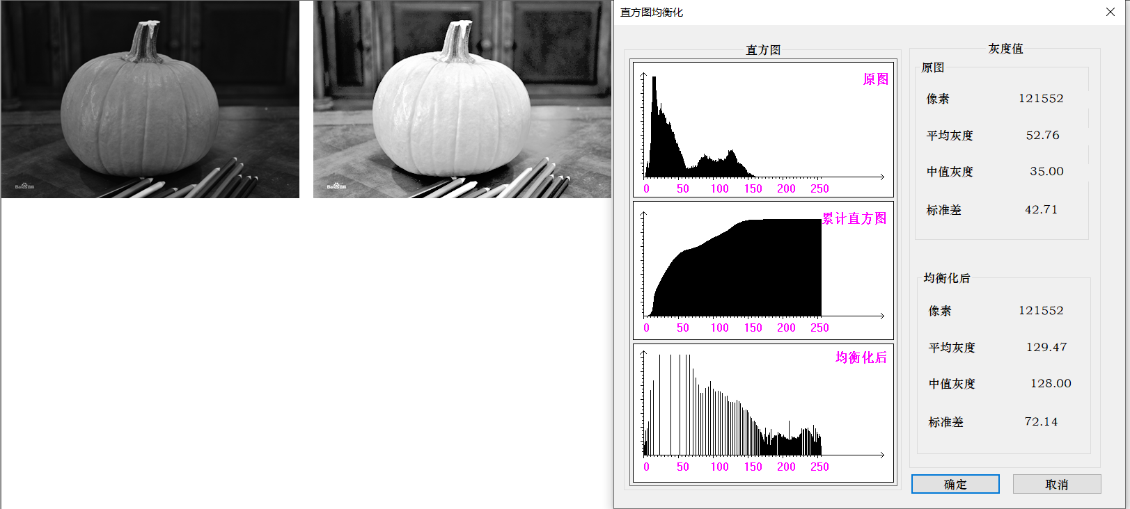

1. **彩色图：**

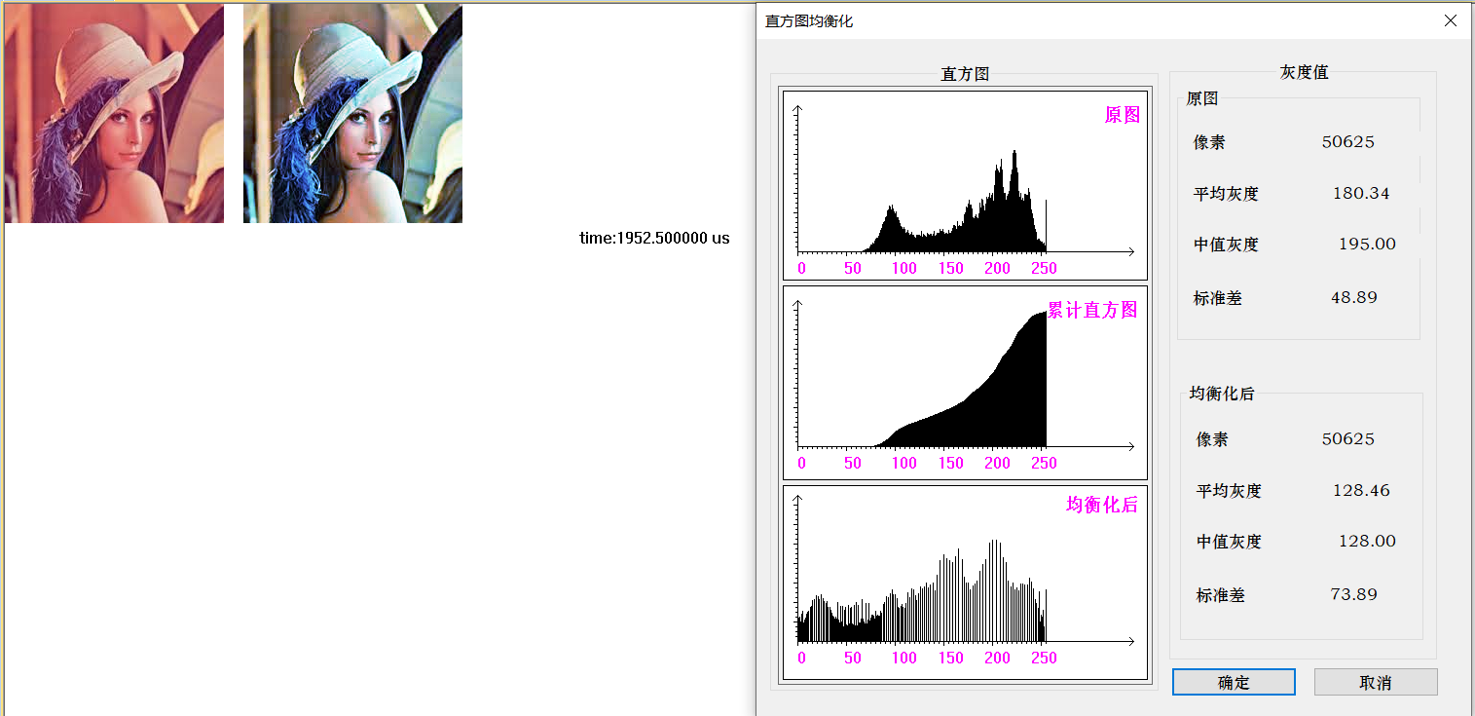

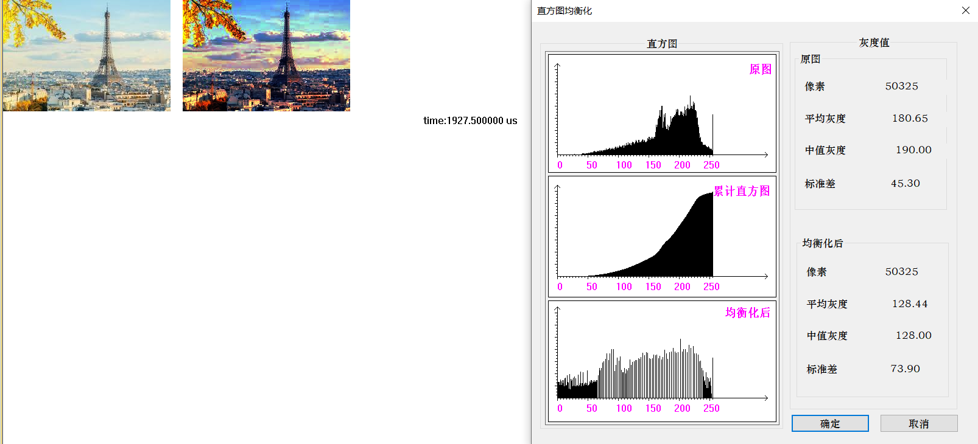

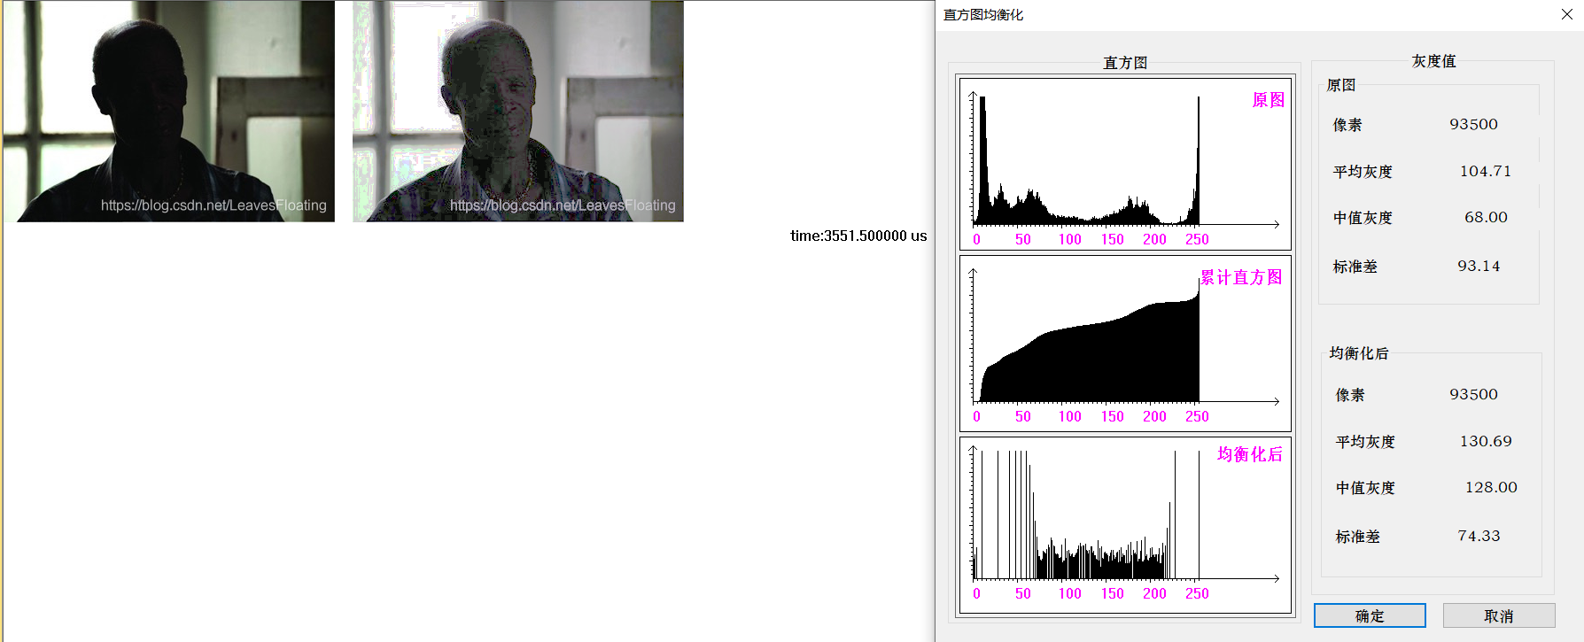

* + **RGB转HIS对亮度进行处理法：**

**主要是彩色图像：**

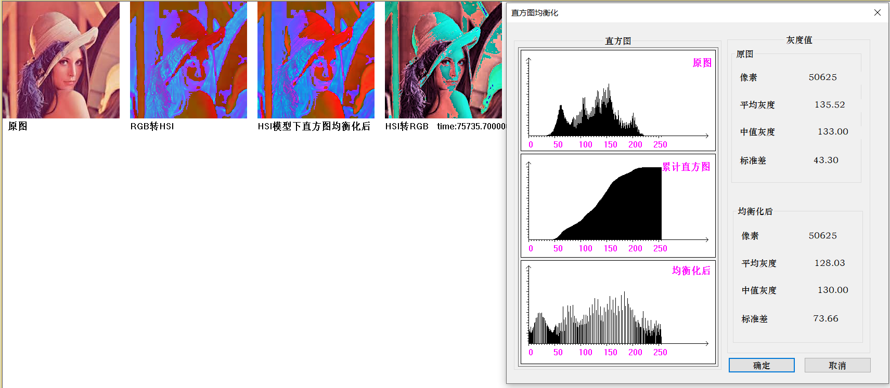

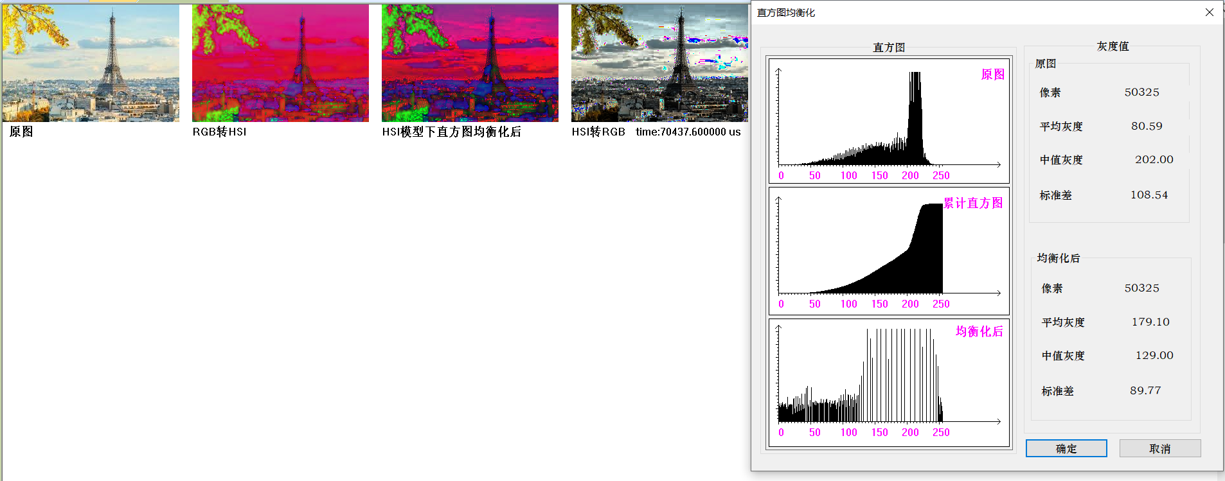

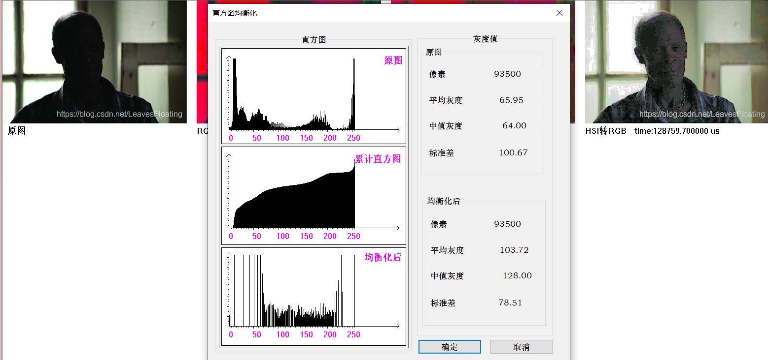

1. **直方图规定化：**
   * **原图-灰度图；模板图-灰度图；**

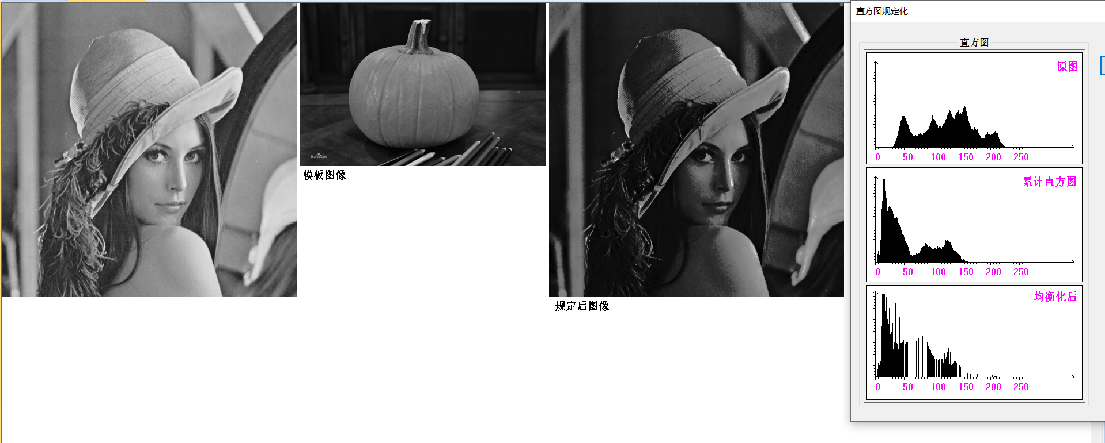

* + **原图-灰度图；模板图-彩色图；**

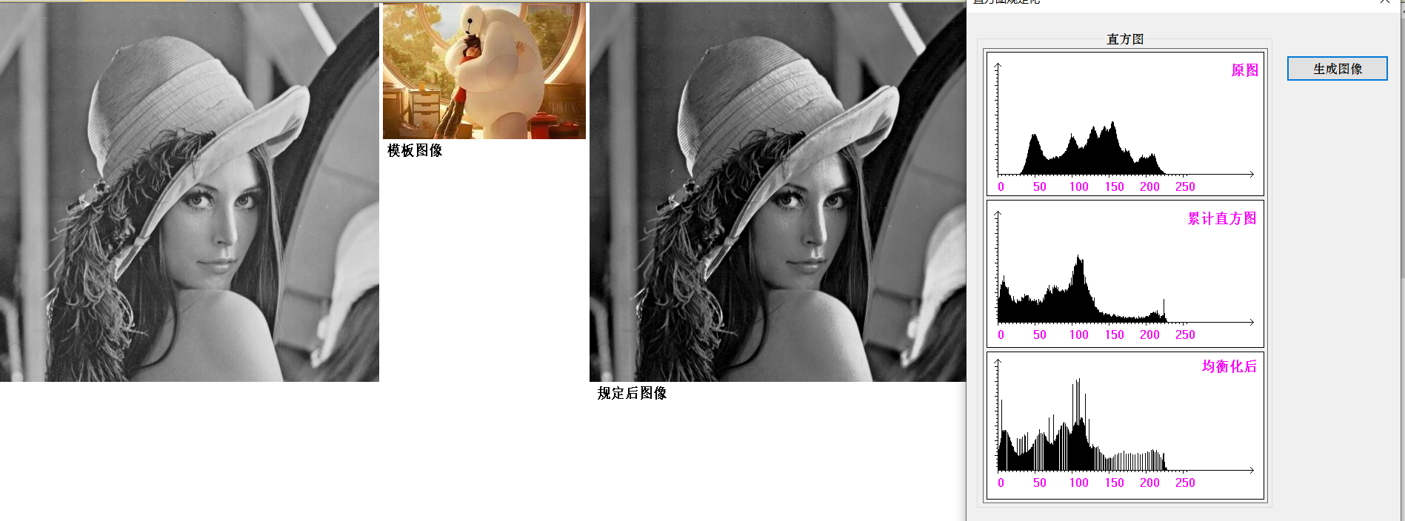

* + **原图-彩色图；模板图-灰度图；**

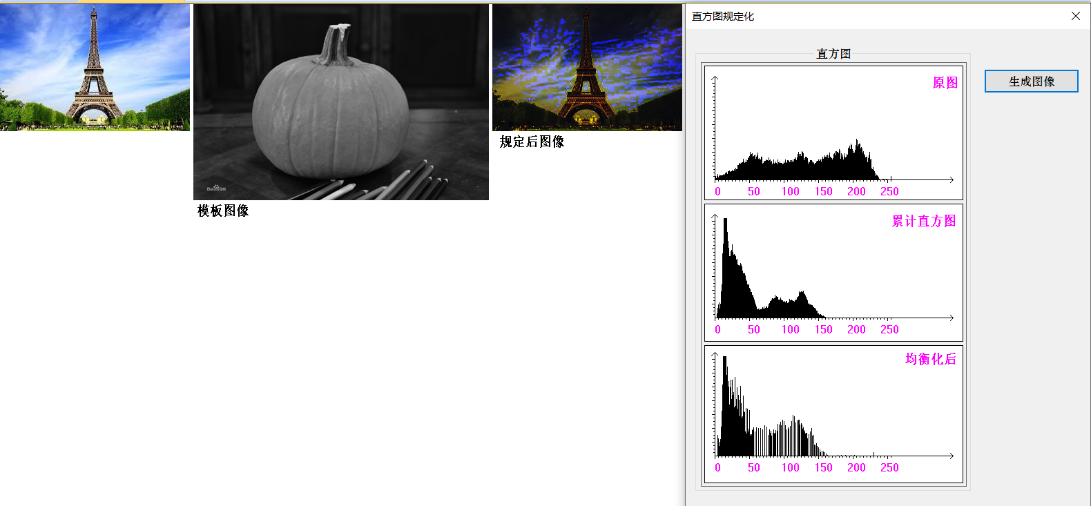

* + **原图-彩色图；模板图-彩色图；**

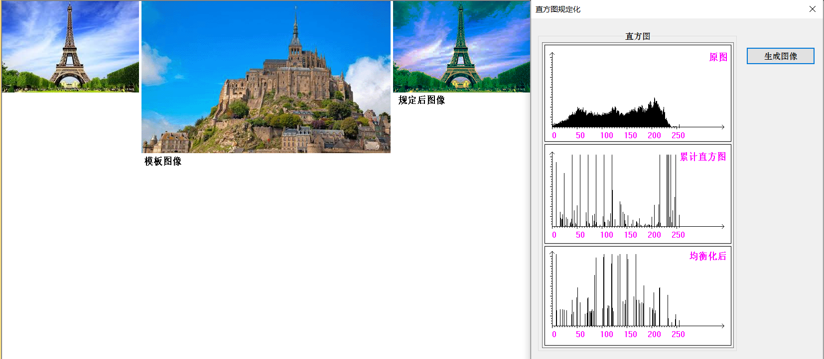

* **第五题：图像的融合和分离**
* **实验原理：**
* **图像融合：**

**结果图像=图像1*系数1+图像2*系数2+亮度调节量**

**(alp1+alp2=1)**

其中alp1,alp2用于调节两图像的不透明度，一般情况下alp1=alp2=0.5;

* **图像分离：**

**结果图像=图像1*2-图像2**

**由于alp1，alp2一般取0.5，在分离时一般将像素*2还原为原像素再相减**



* **实验步骤：**
* **图像融合：**

1. **考虑不同大小图片的融合：**两张图片大小不同 考虑内存的读取。要将两张图像转换为长宽一致的。
2. 为读取图像时不越界,当两张图象大小不同时,分别获取两张图像中的最大宽度和最大高度。



1. 用最大宽度和最大高度作为新图像的宽度和高度。创建三个图像。其中一个作为新图像的背景模板。另外两个作为旧图像的背景模板。

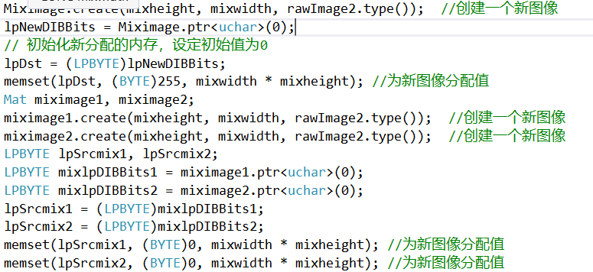

1. 将两个旧图像的像素值赋值到背景模板上，生成两个新的长宽一致的待融合图像。生成两个新的图像，并将两个大小不一的图像分别赋值给这两个新的图像，赋值过程：

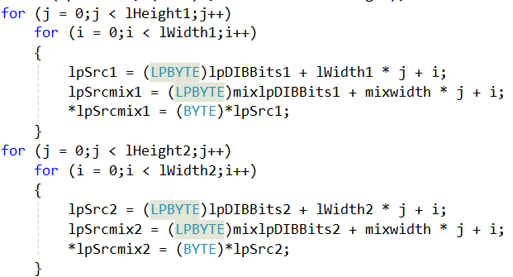

1. 将两个新的待融合图像进行融合。
2. **考虑其中一个图片在另一个图片的各种位置的融合：**上面过程只考虑了两个图像都在同一位置的融合。而如果想要第二张打开的图像出现在第一张图像的任意位置，还需要传递两个参数——第二张图像在第一张图像的(x,y)。

lWidth1,lHeight1为图像1的长和高，positionx和positiony为传入的系数。PX和PY为图像2要在图像1上的位置。

1. 首先获取图像2要在图像1的位置。

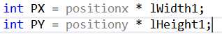

1. 判断此位置是否能放下图像2，如果会溢出则需要将图像2进行缩放。

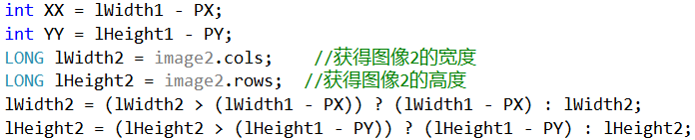

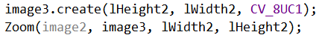

1. 进行讨论：在不是两图像都有像素的位置，只对图像1进行加权，此时默认图像2的像素值为0。

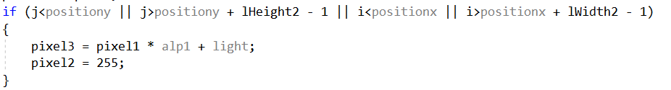

1. 在两图像都有像素的位置，进行两图像的加权。

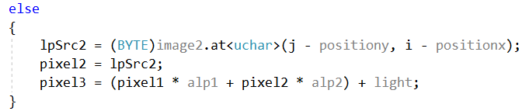

1. **创建一个对话框类：**CSplitimage dlg1;
2. 对话框布局：

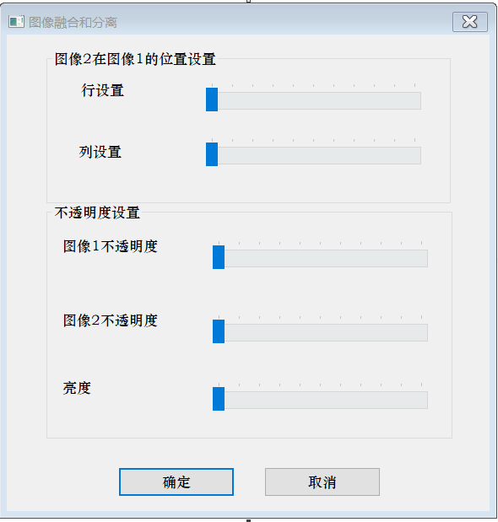

1. 由于alp1+alp2=1，因此在alp1改变时，alp2也要改变。

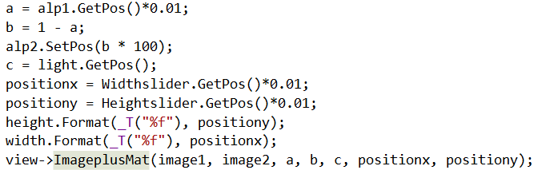

* **图像分离:图像融合的逆过程**

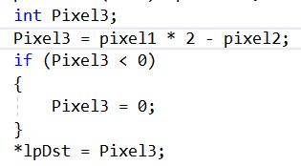

* **彩色图像的融合和分离：**

1. **彩色图像的融合与分离有四种情况：**

1.两个灰度图像融合和分离

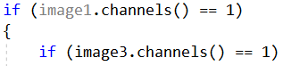

2.两个彩色图像融合和分离

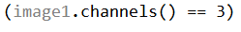



3.先打开的是彩色图像，后打开的是灰度图像





4.先打开的是灰度图像，后打开的是彩色图像





* **实验结果：**

**图像融合：**

* + **原图-灰度图；融合图-灰度图；**

**初始状态：**

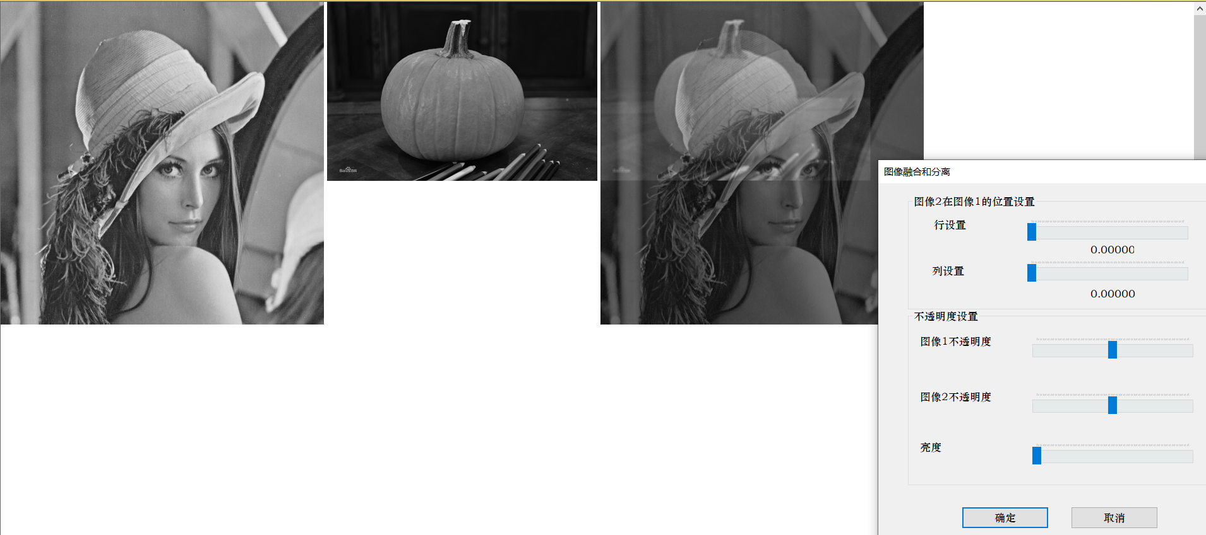

**行系数变化：**

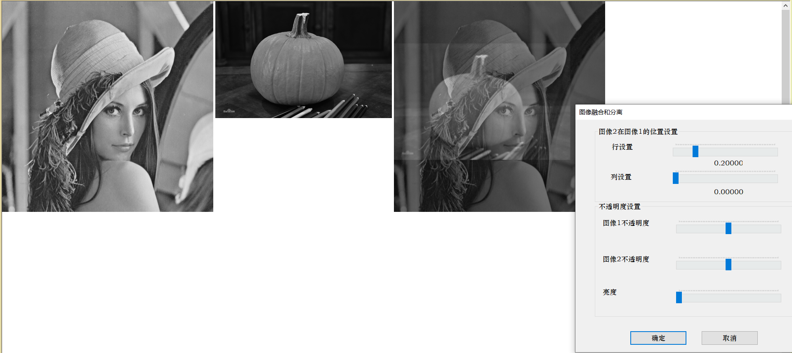

**列系数变化：**

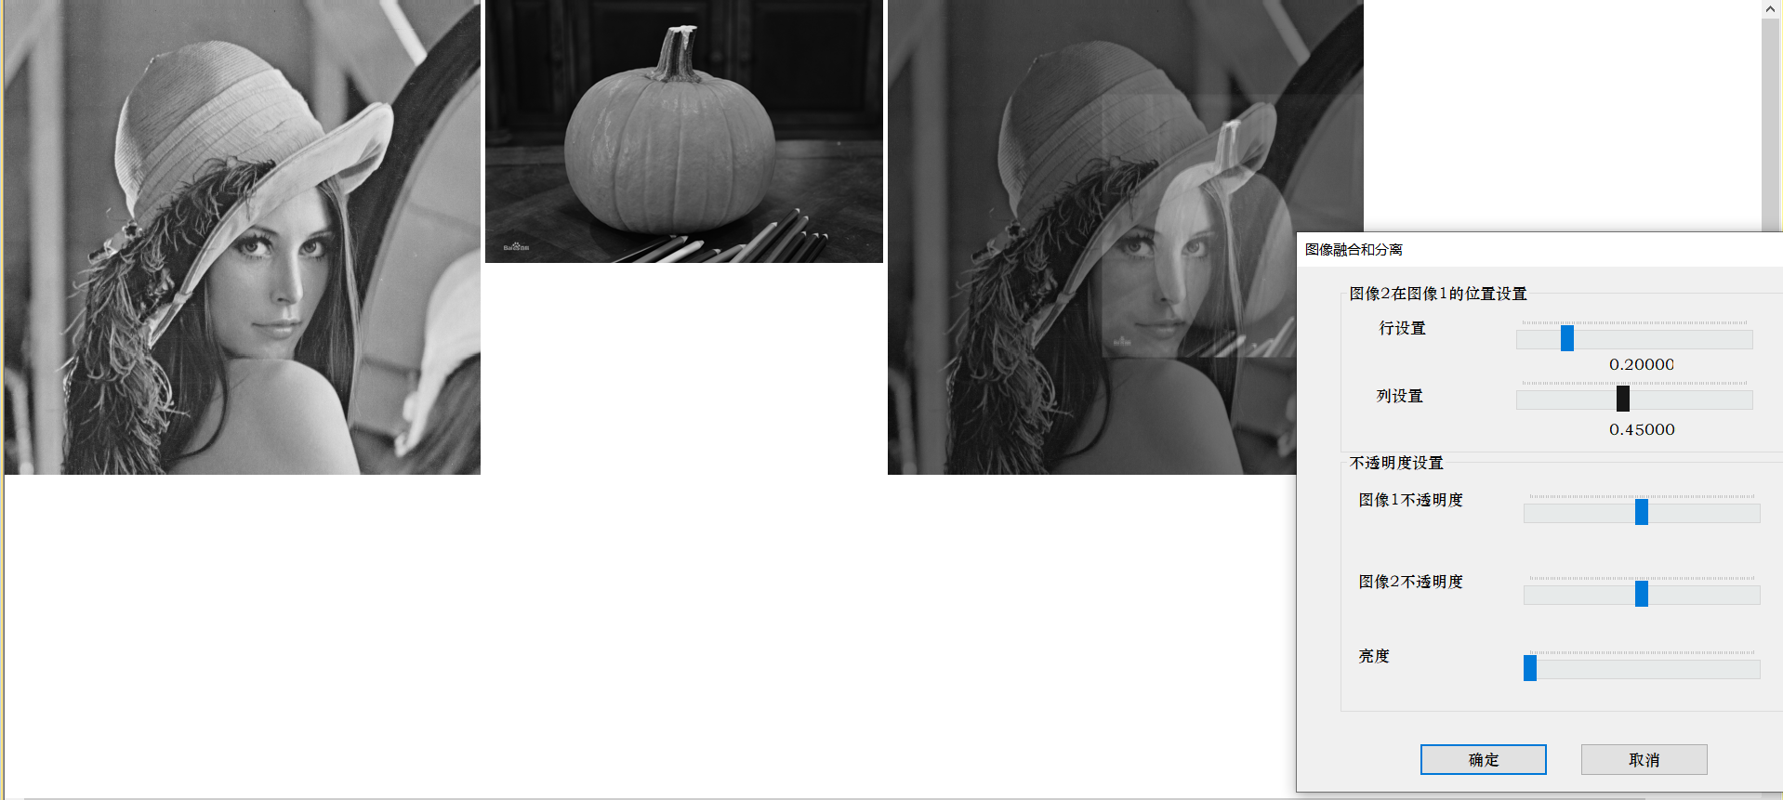

**不透明度变化：**

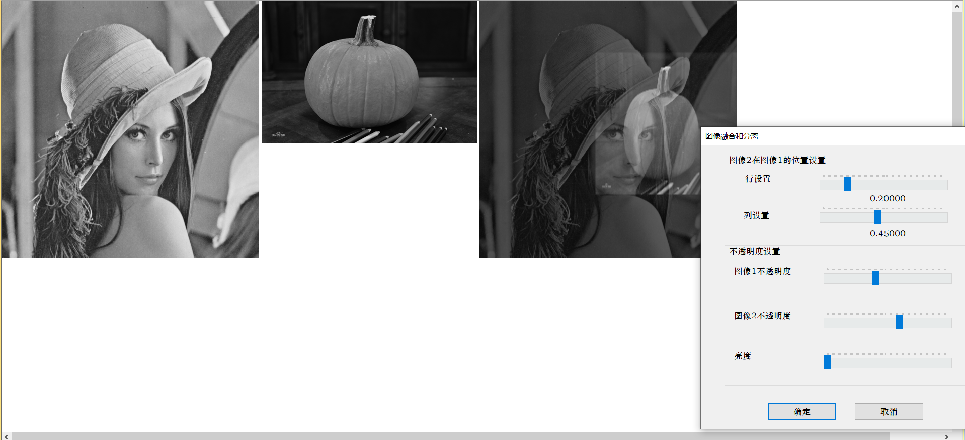

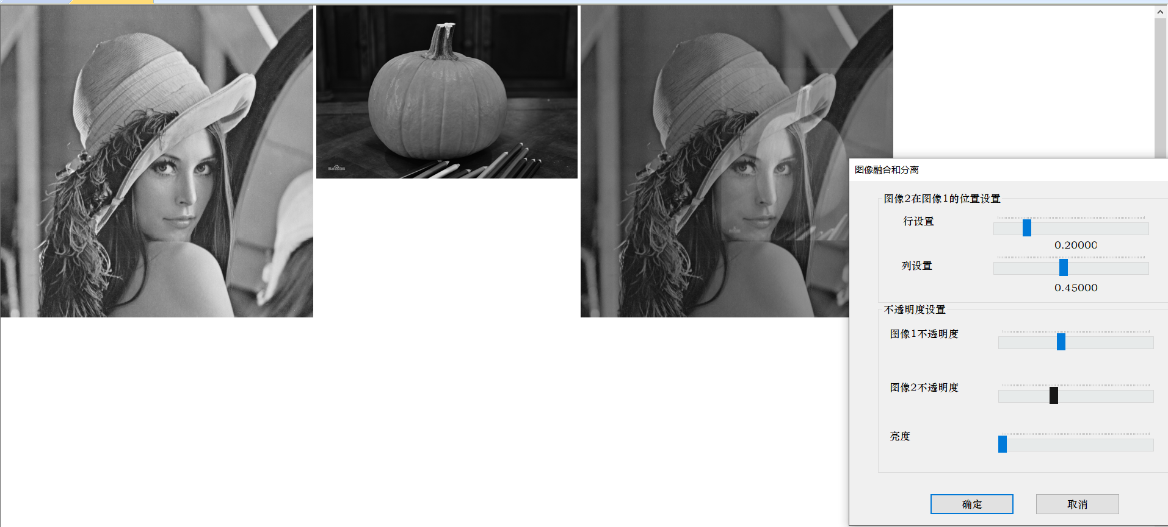

**亮度变化：**

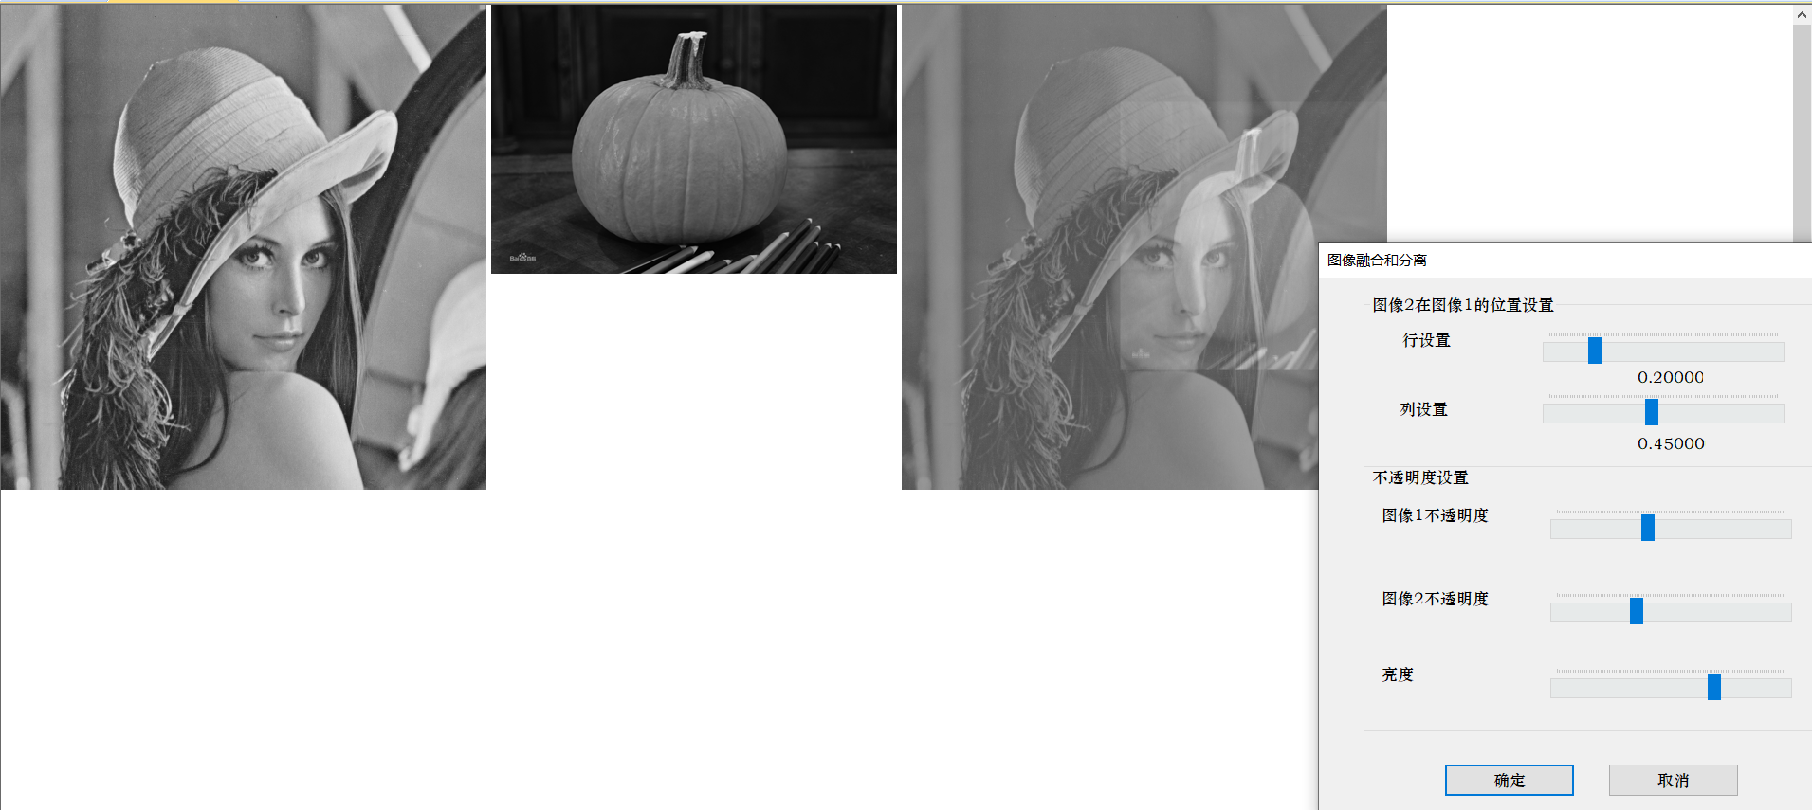

* + **原图-灰度图；融合图-彩色图；**

**初始状态：**

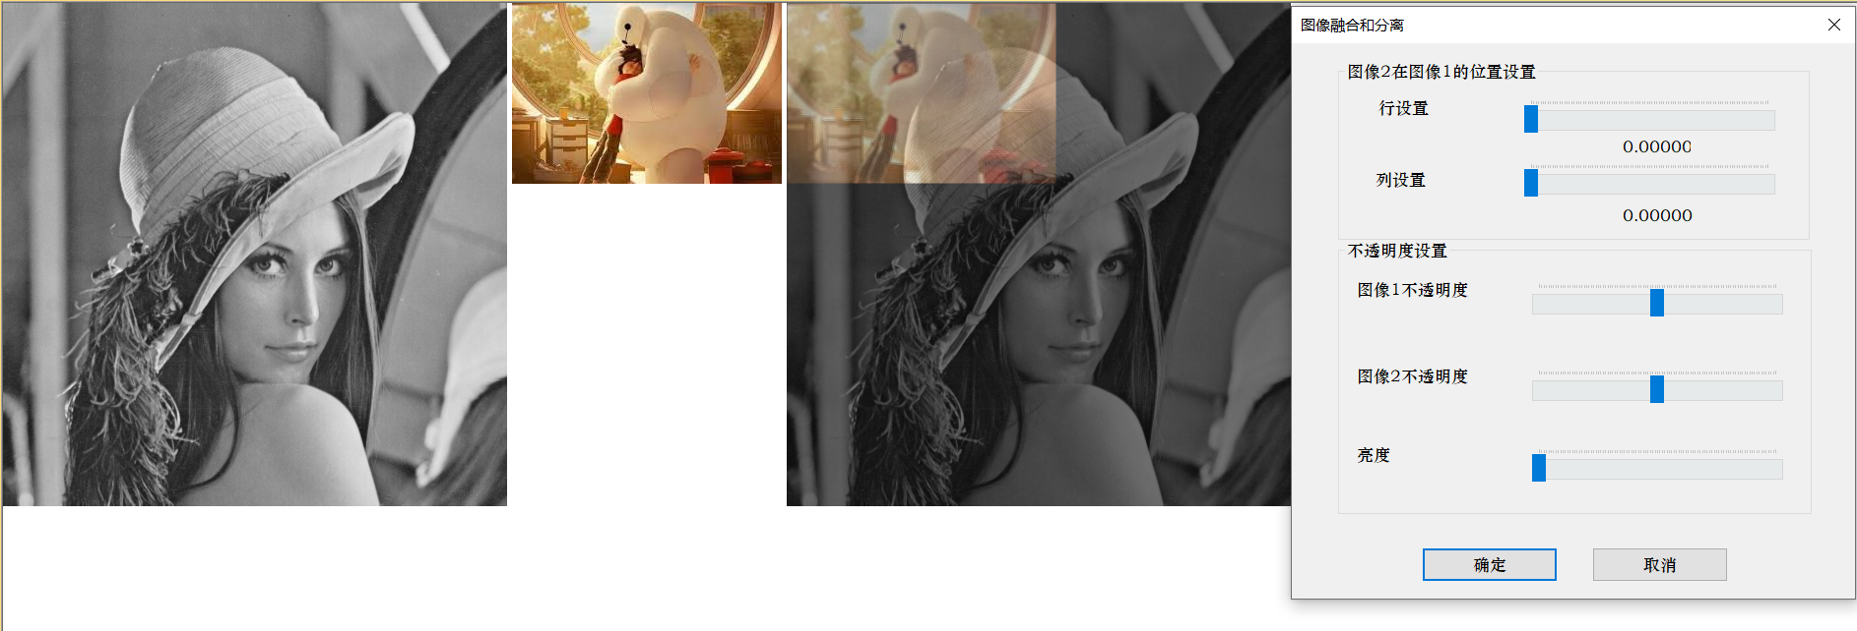

**行系数变化：**

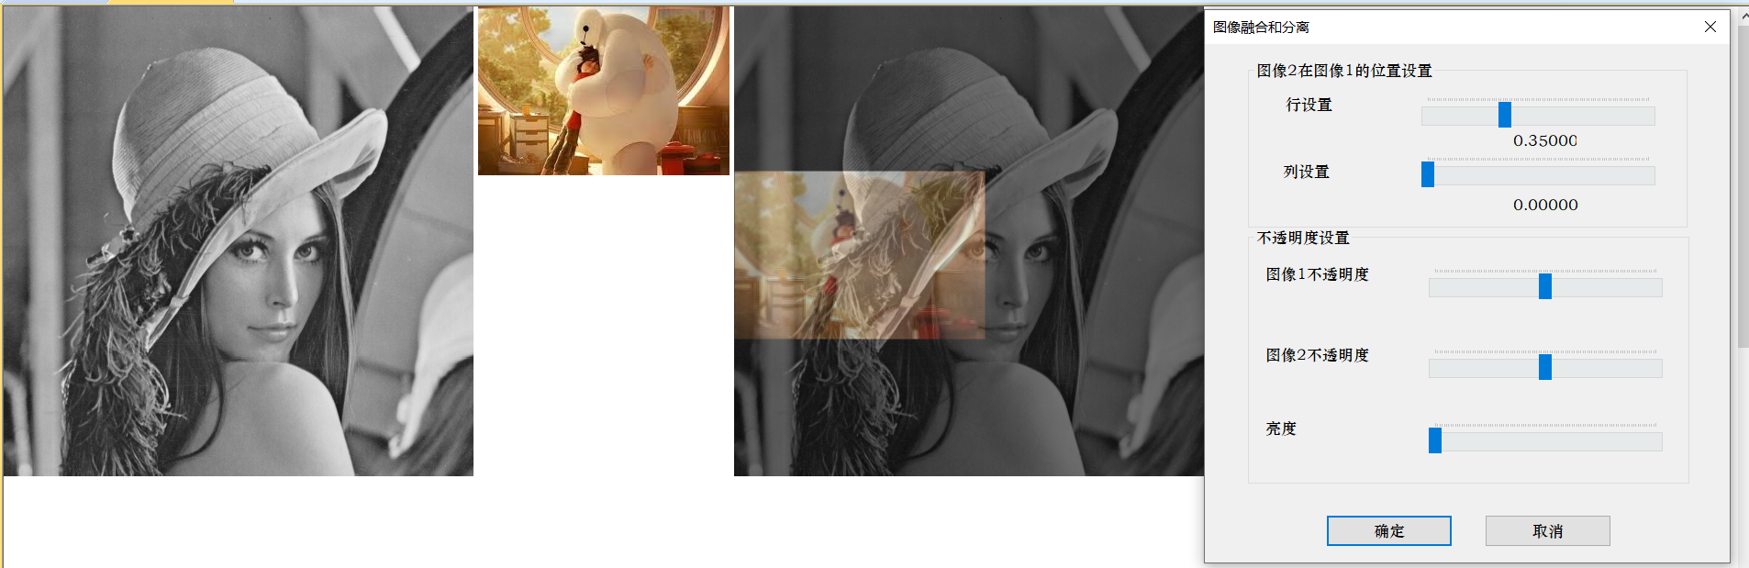

**列系数变化：**

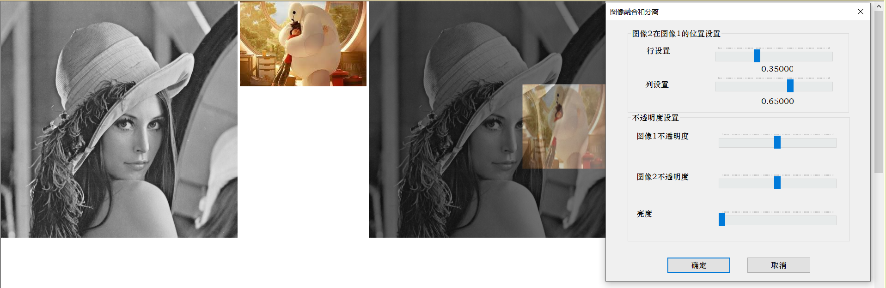

**不透明度变化：**

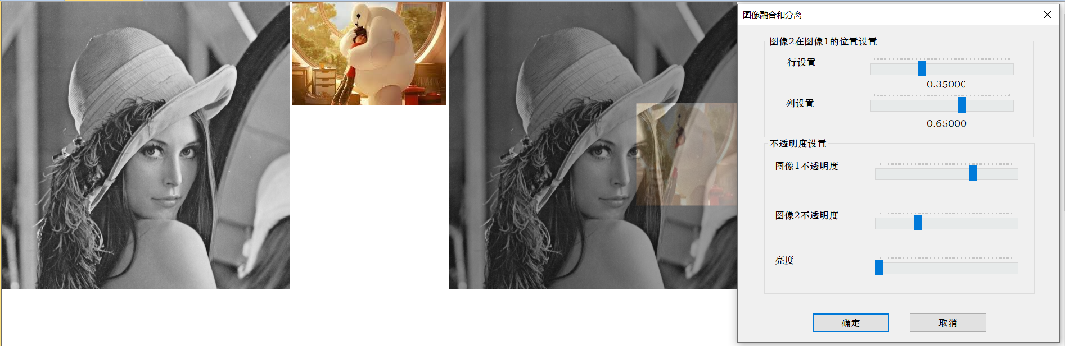

**亮度变化：**

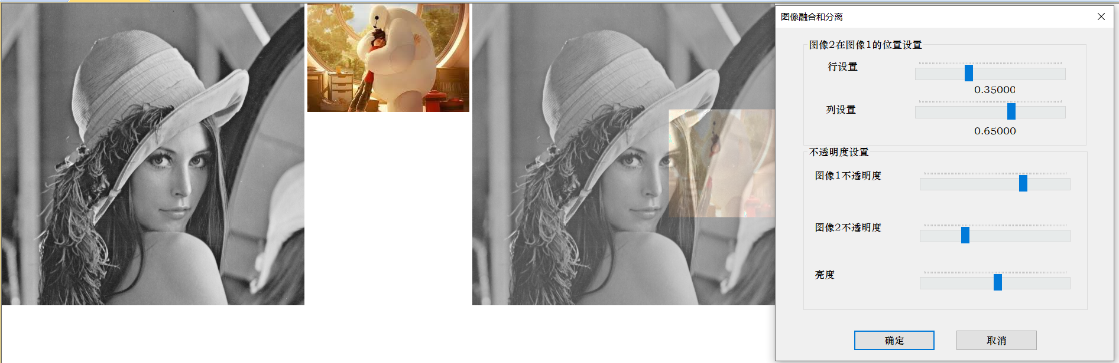

* + **原图-彩色图；融合图-灰度图；**

**初始状态：**

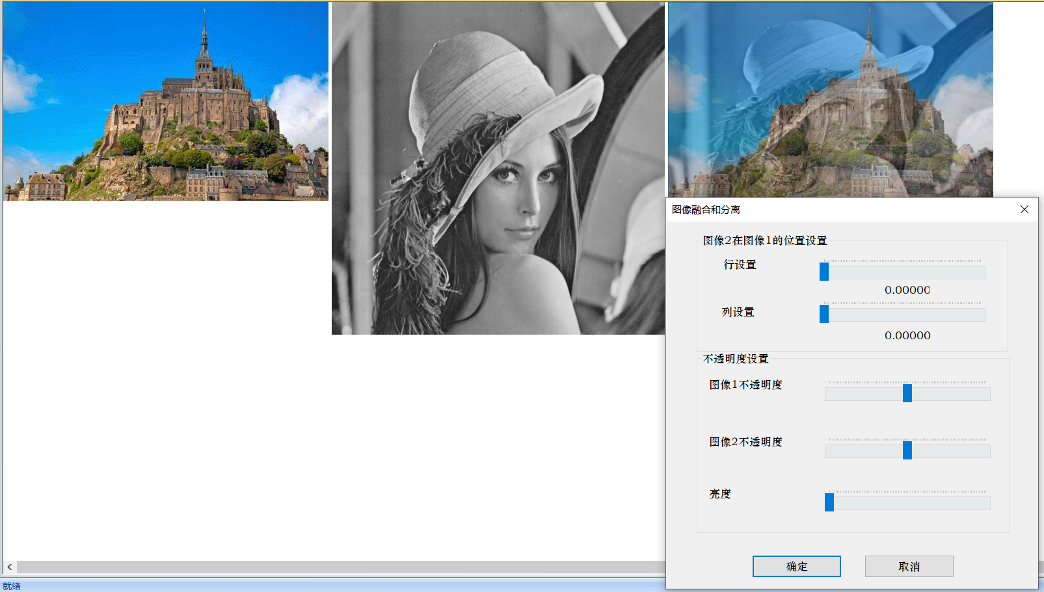

**行系数变化：**

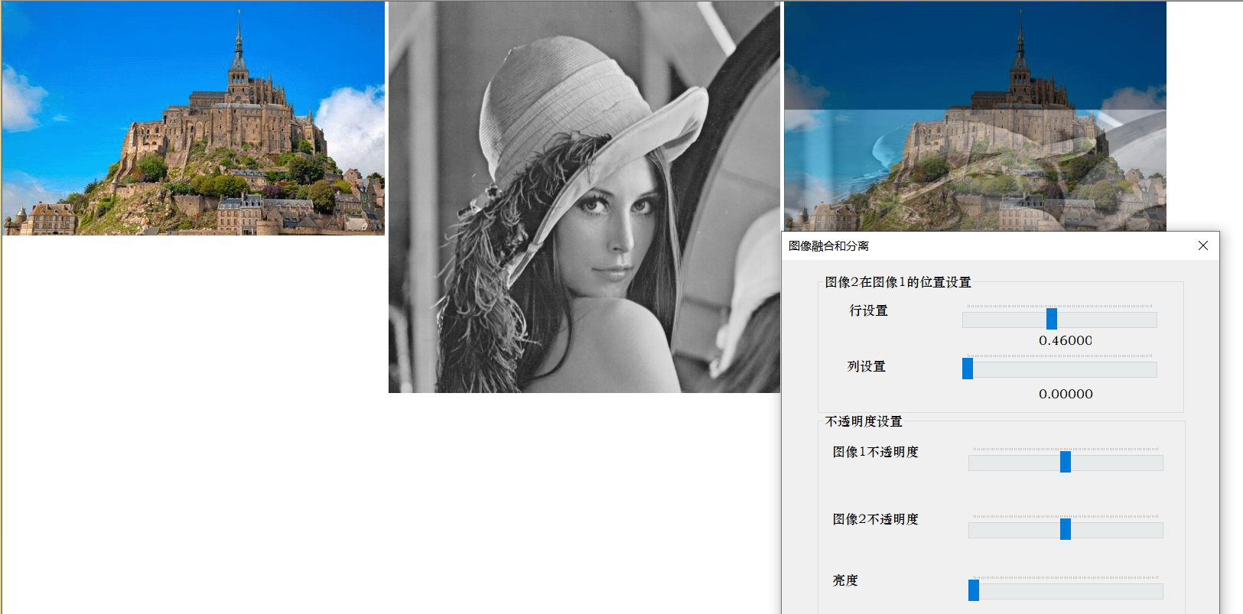

**列系数变化：**

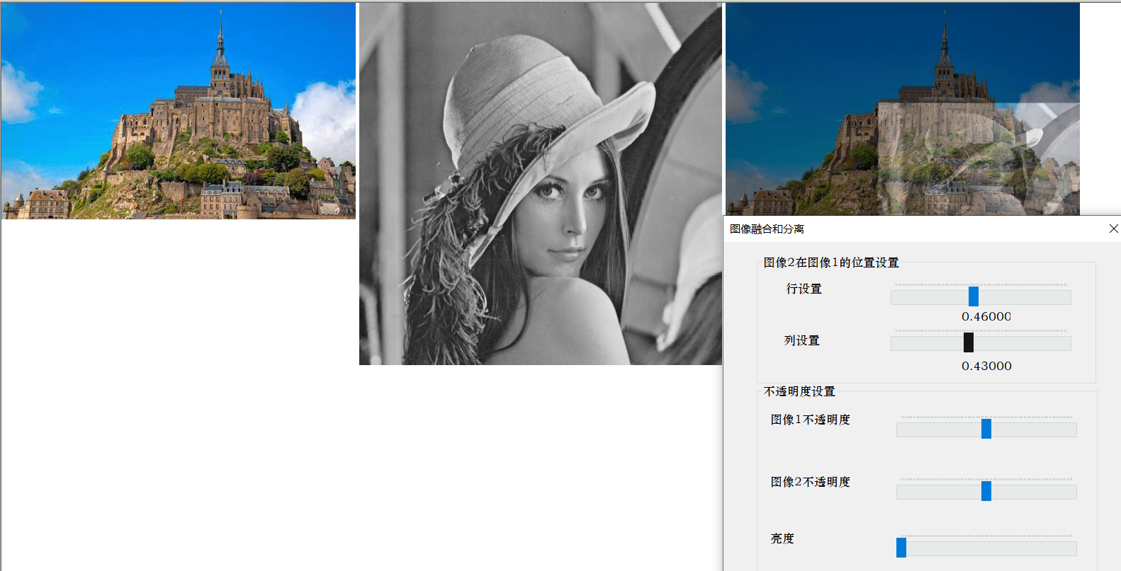

**不透明度变化：**

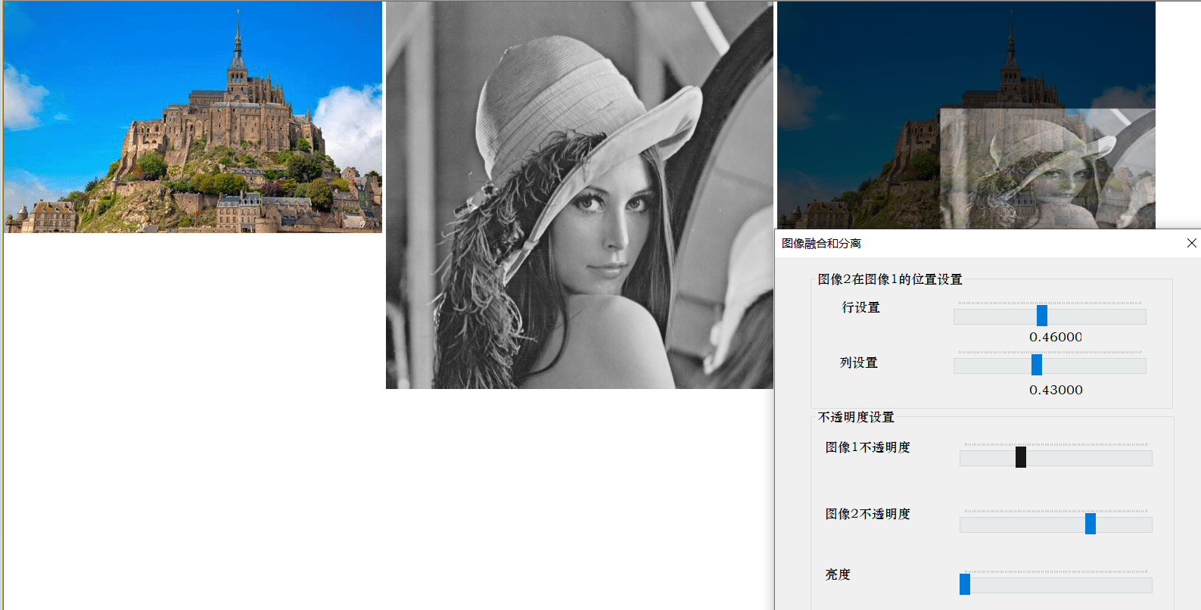

**亮度变化：**

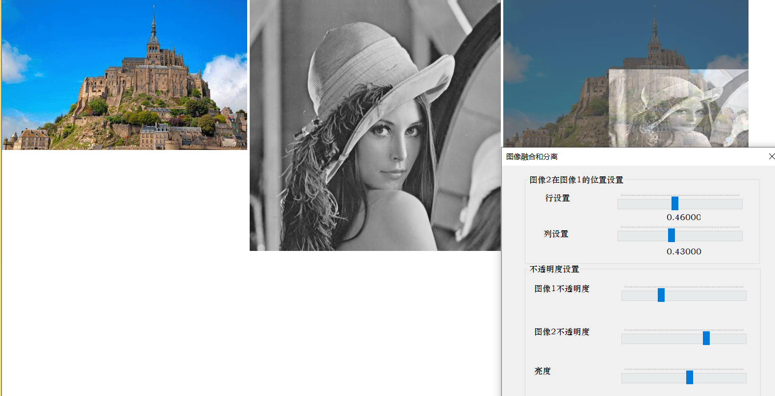

* + **原图-彩色图；融合图-彩色图；**

**初始状态：**

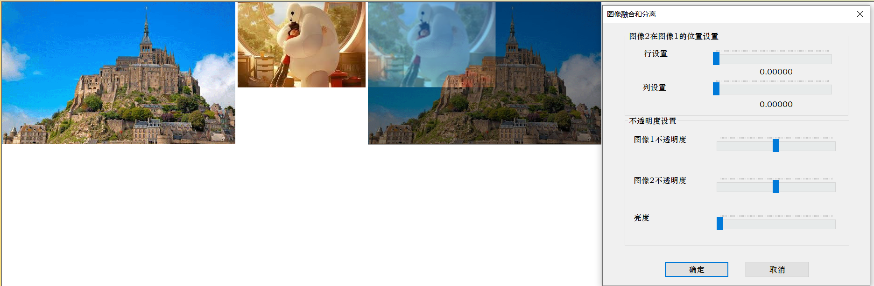

**行系数变化：**

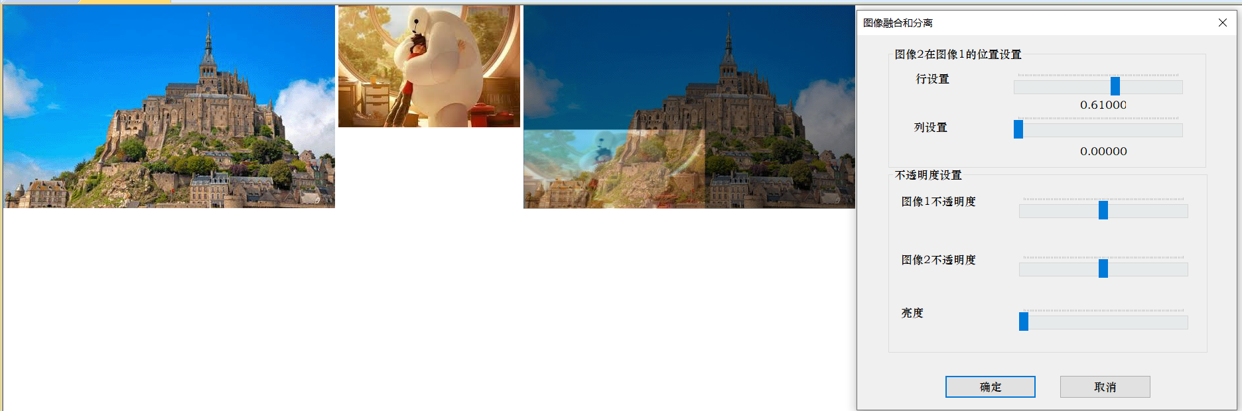

**列系数变化：**

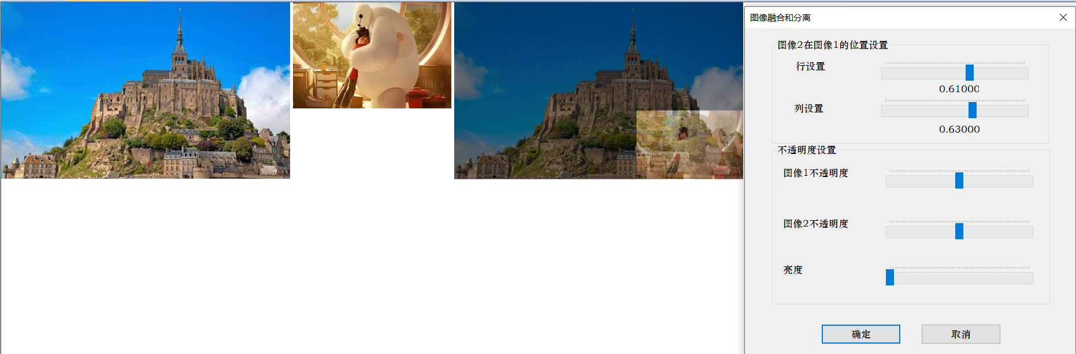

**不透明度变化：**

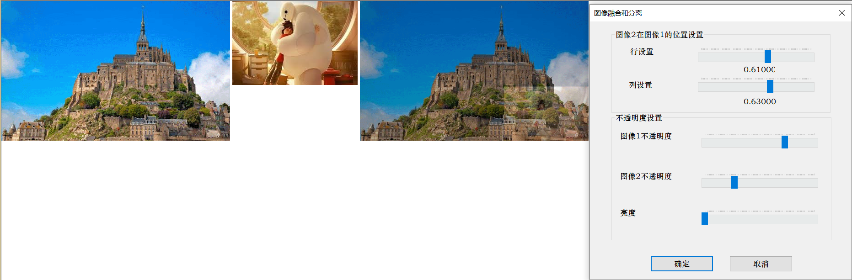

**亮度变化：**

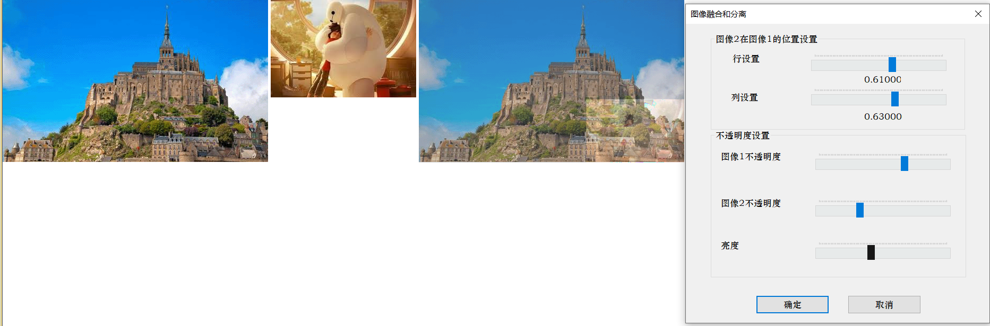

**图像分离：**

* + **对于权值为0.5的图像：**

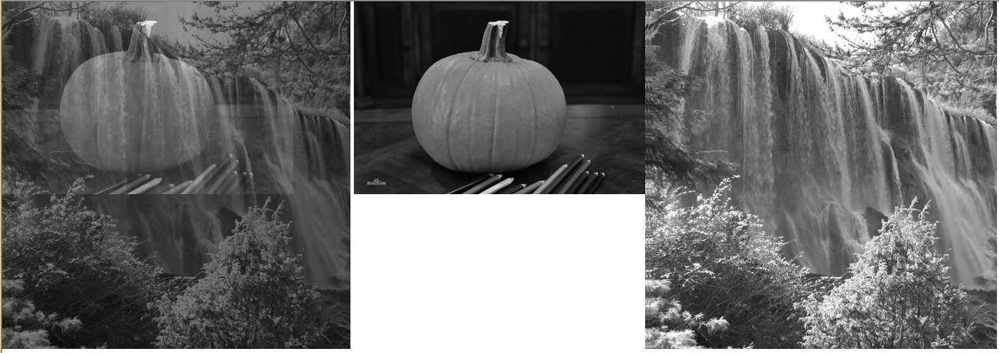

* + **权值为其他（未知）的图像：（无法完全分离）**

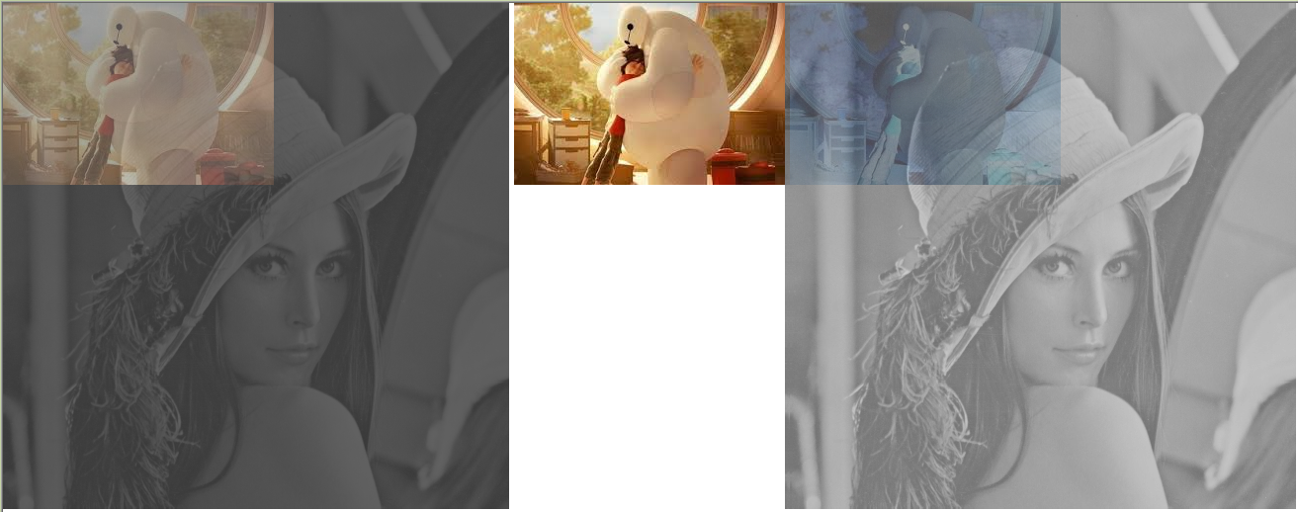

* **第六题：图像几何变换**
* **实验原理：**
  + **旋转：**

1. **旋转基础知识;**

设旋转原点为图像原点，旋转前坐标为（x0,y0）,旋转前极坐标为：

旋转后极坐标为： $\left\{\begin{aligned}x_{1}=rcos(β-α) \\ y_{1}=rsin(β-α)\end{aligned}\right.$

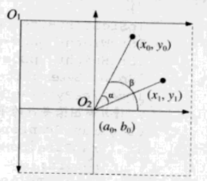

1. **绕图像中心进行旋转：**

由上式得：

由于（x0,y0）为相对于（0，0）的坐标，若中心点（w/2,h/2）为原点，则(x0,y0)的坐标将变为(x0’,y0’)。

$$\left\{\begin{aligned}x_{0}^{'}=x_{0}-w/2 \\ y_{0}^{'}={-y}_{0}+h/2\end{aligned}\right.$$

将(x0,y0)换为(x0’,y0’)：

$$\left\{\begin{aligned}x_{1}=rcosβcosα+rsinβsinα=x_{0}'cosα+y_{0}'sinα \\ y_{1}=rsinβcosα-rcosβsinα=x_{0}'sinα+y_{0}'cosα\end{aligned}\right.$$

代入求值，最后再转换回去。

* + **缩放：**

|  |  |  |  |
| --- | --- | --- | --- |
| 方法 | 实现 | 优点 | 缺点 |
| 最邻近内插法 | **寻找最近的像素赋值。**在待求像素的四邻像素中，将距离待求像素最近的邻接像素灰度值赋予待求像素。 | 简单，不需要计算，计算量小 | 容易造成图像灰度上的不连续，尤其是放大图像时，会出现有的像素点为黑色的情况 |
| **双线性内插法** | 若P是待插值点，Q12，Q22，Q11，Q21已知，则先对R1，R2进行插值，再对P进行插值 | 图像看起来更平滑，不会出现不连续的现象 | 复杂，计算量稍大，图像放大会有点模糊（应该属于正常情况） |

**双线性内插法公式：**

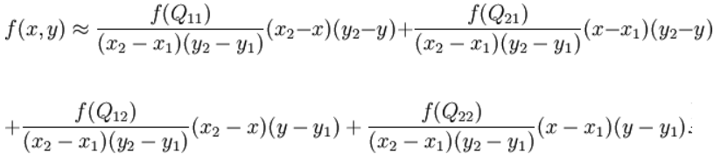

* + **倒置：**图像高度的反向读取
 $$\left\{\begin{aligned}y_{1}=lHeight-y_{0} \\ x_{1}=x_{0}\end{aligned}\right.$$

 + **反转：**图像宽度的反向读取
$$\left\{\begin{aligned}x_{1}=lWidth-x_{0} \\ y_{1}=y_{0}\end{aligned}\right.$$

* **实验步骤：**
* **旋转：**

1. **计算图像四个点绕中心旋转后坐标：**

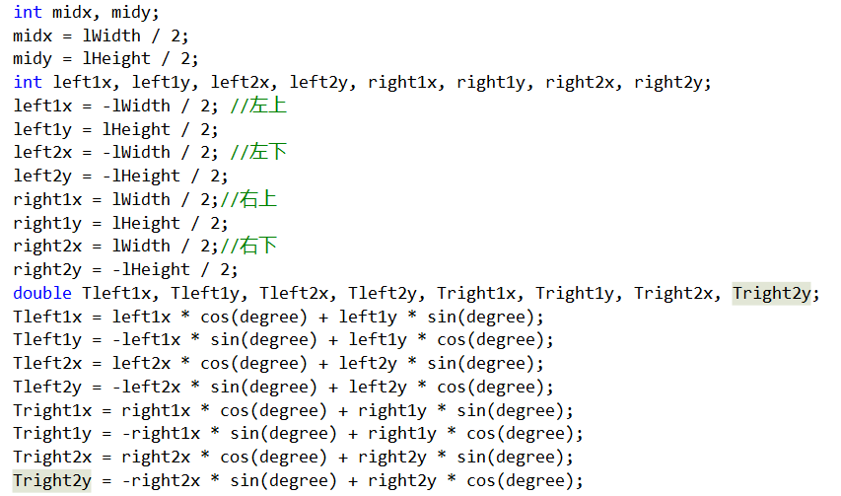

1. **求最大长宽，根据长宽分配新图像内存：**



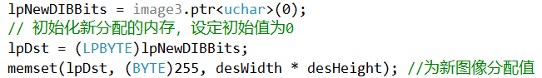

1. **将其他点进行旋转，并转回到原坐标：**

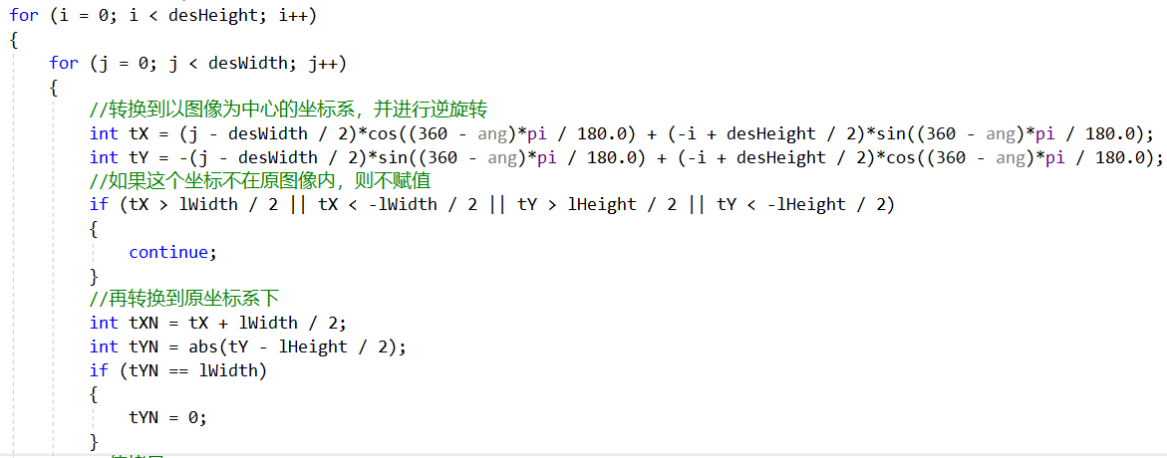

* **缩放：**

1. **根据系数整体缩放：**

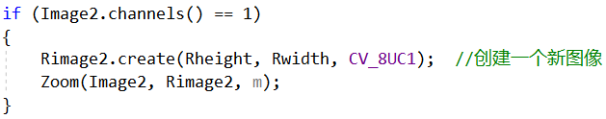

1. **求缩放后的长宽：**

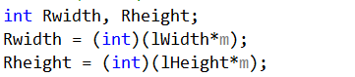

1. **取所求像素点的周围四个点：**

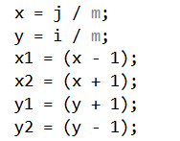

1. **对四个点边界处理：**如果超过了边界，就让该像素点处的值为0。

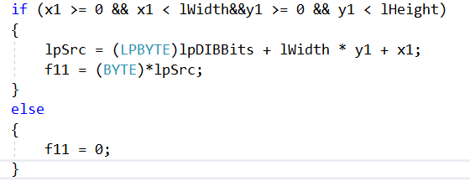

1. **进行双线性插值：**

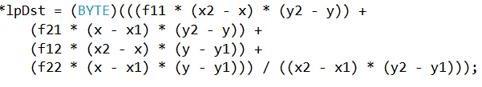

1. **输入指定宽高进行缩放**

* **倒置：**

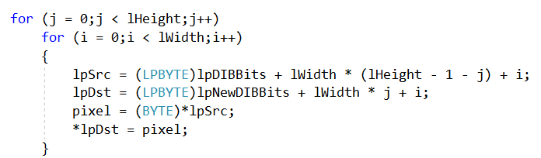

* **反转：**

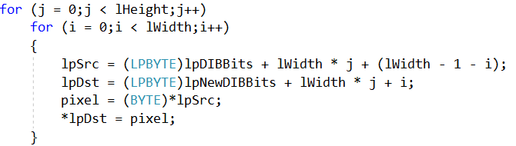

* **实验结果：**
* **灰度图：**

**原图：**

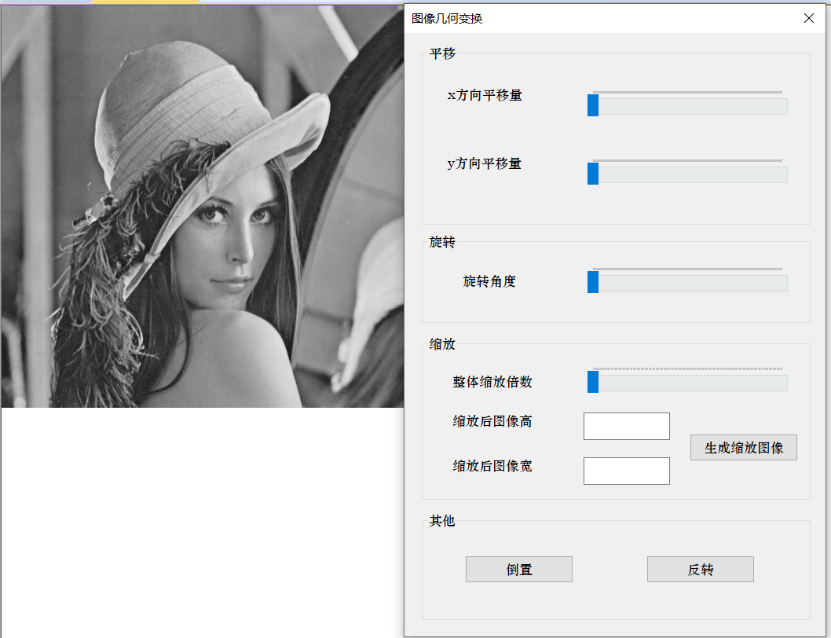

**平移：**

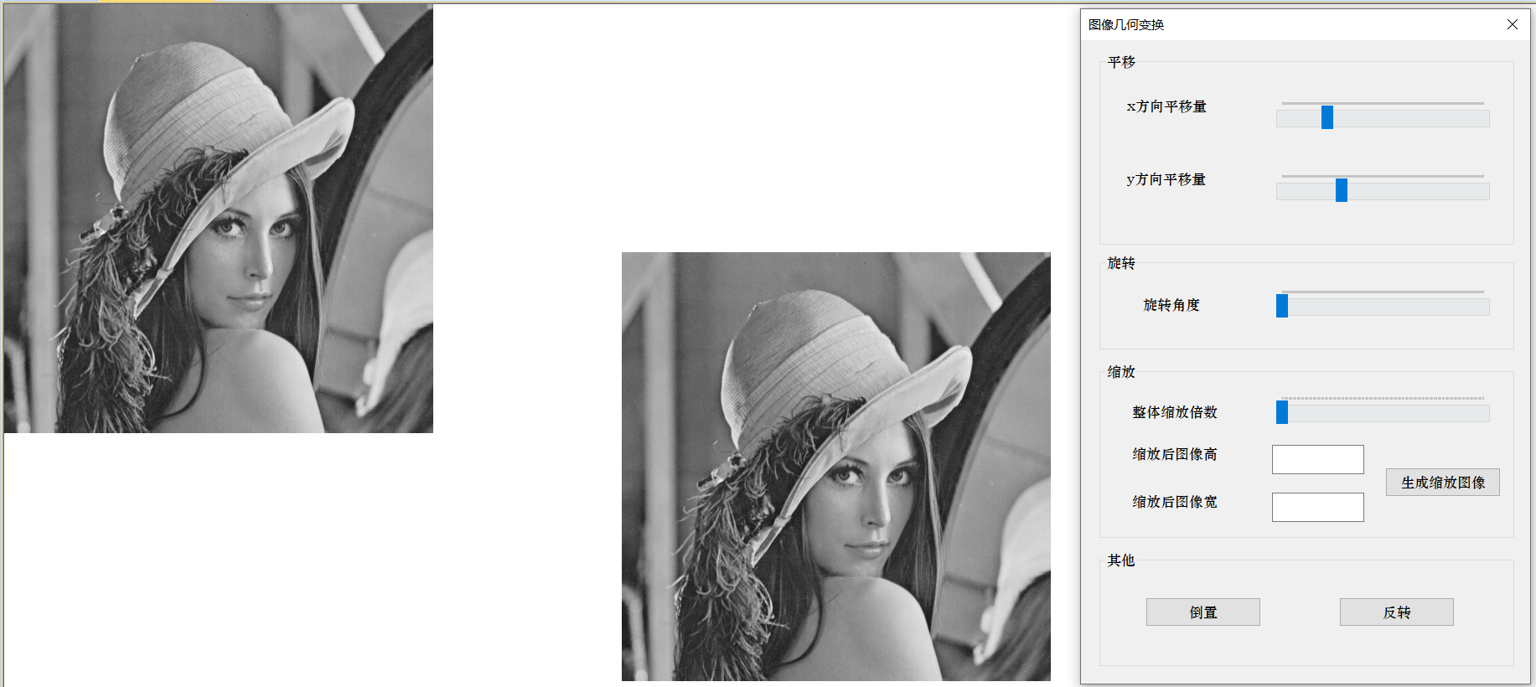

**旋转：**

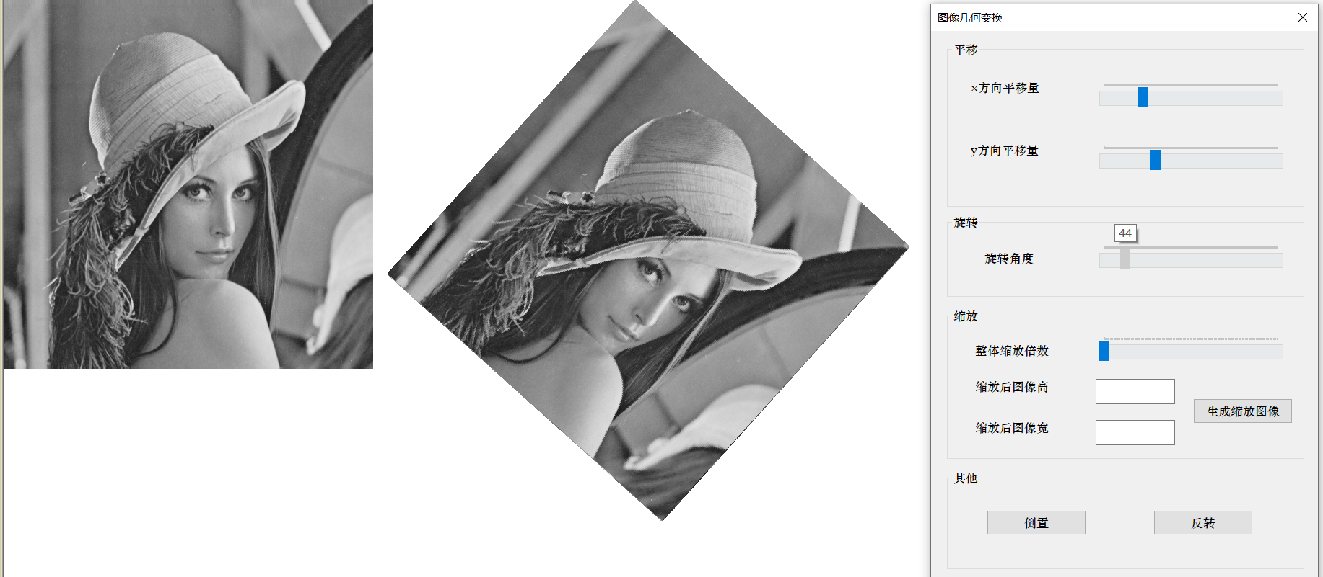

**缩放：**

1. **整体缩放：**

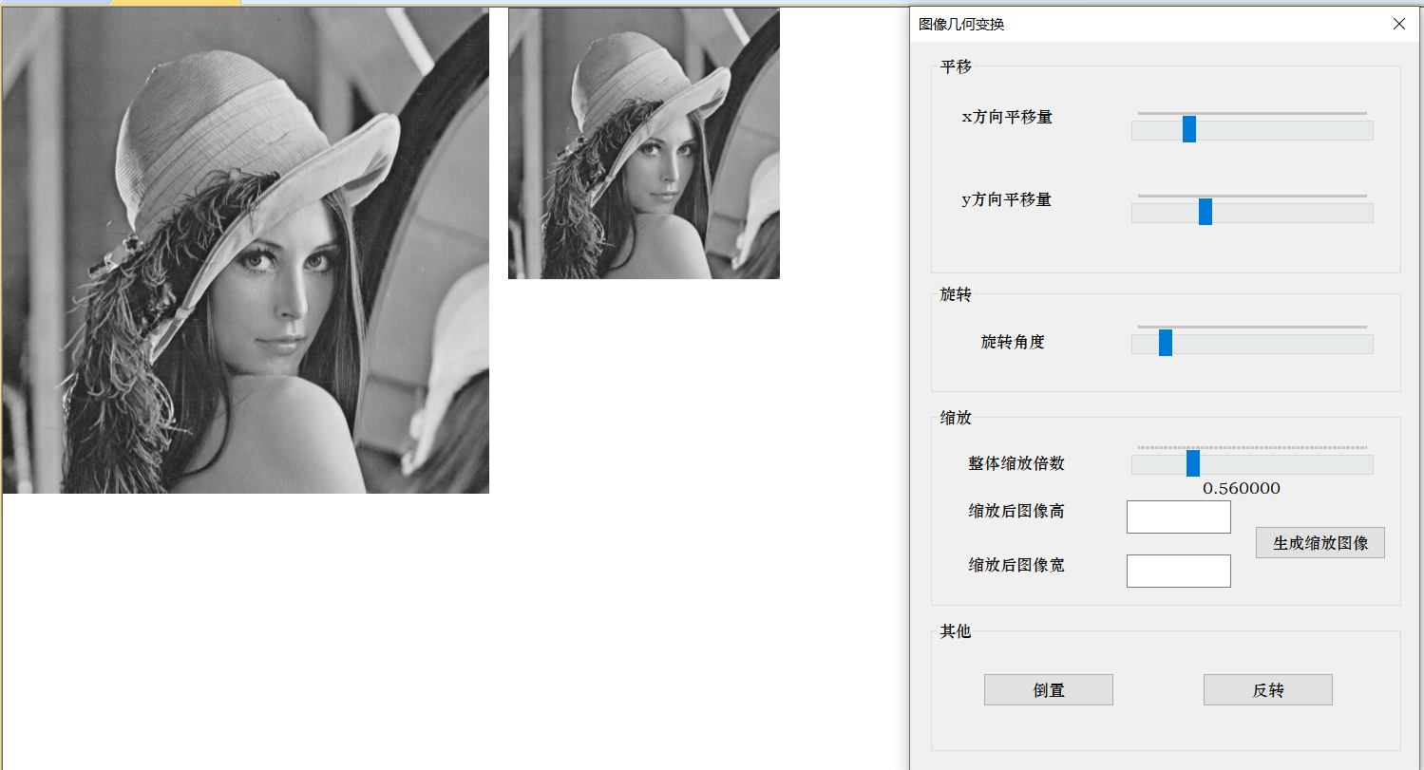

1. **自行输入指定的缩放后长宽：**

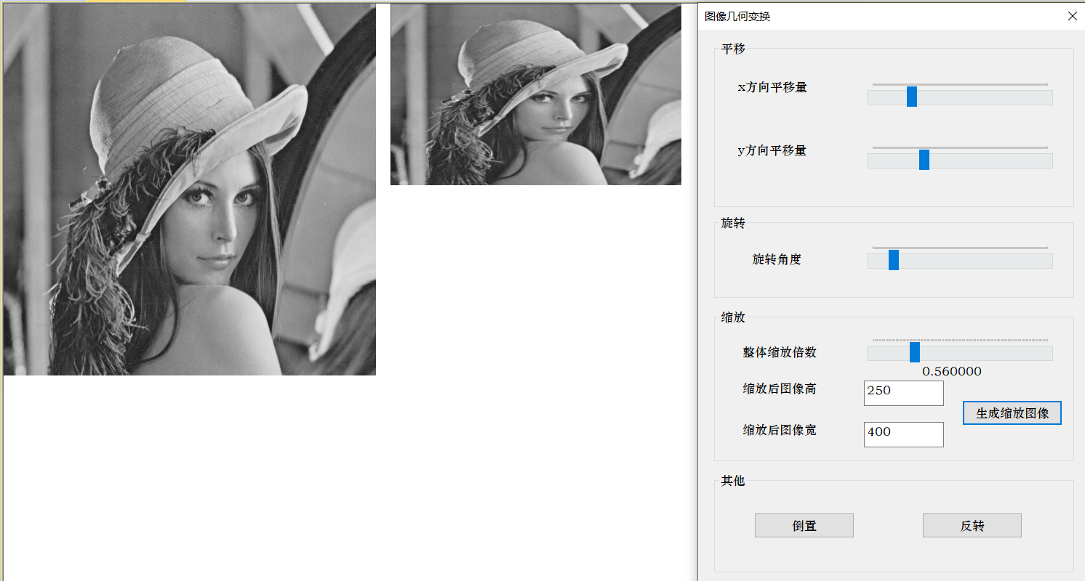

**倒置：**

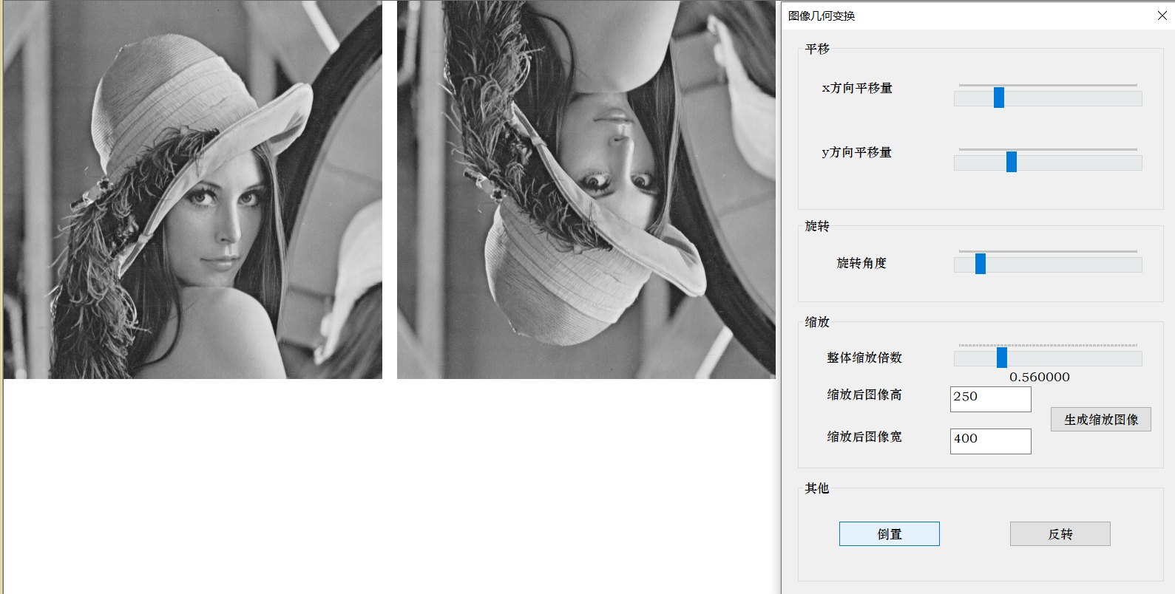

**反转：**

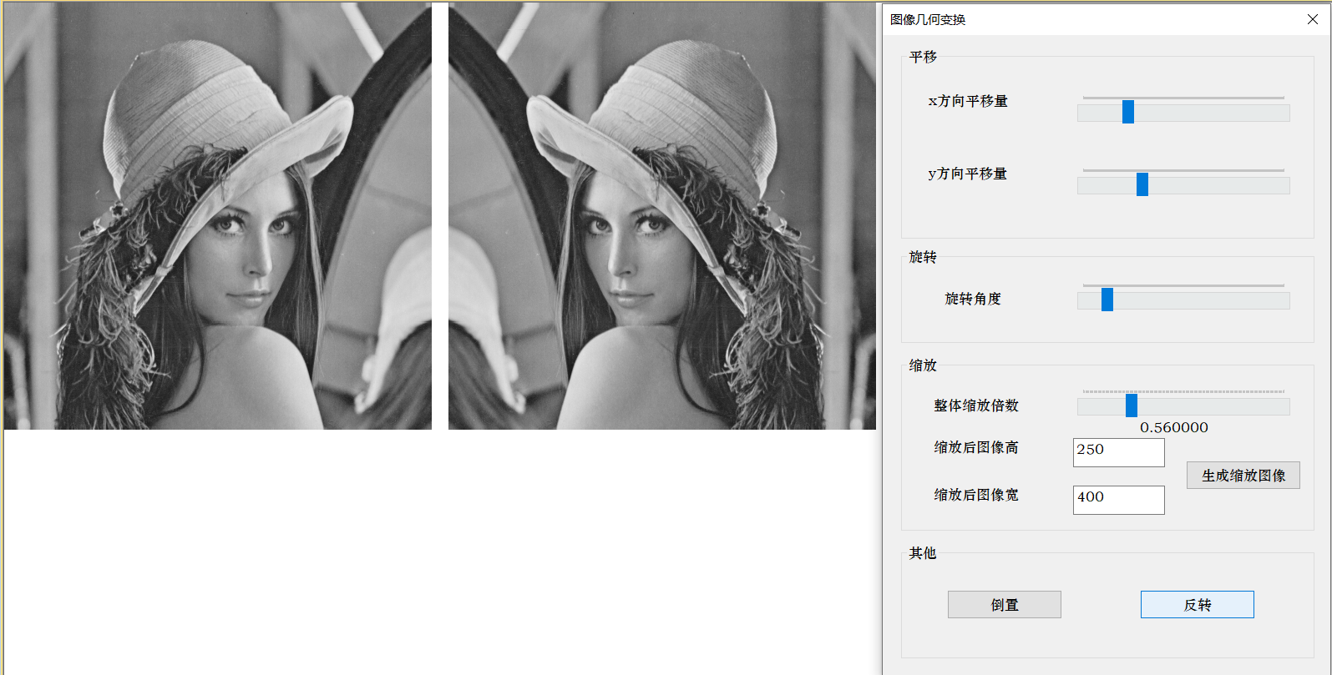

* **彩色图：**

**原图：**

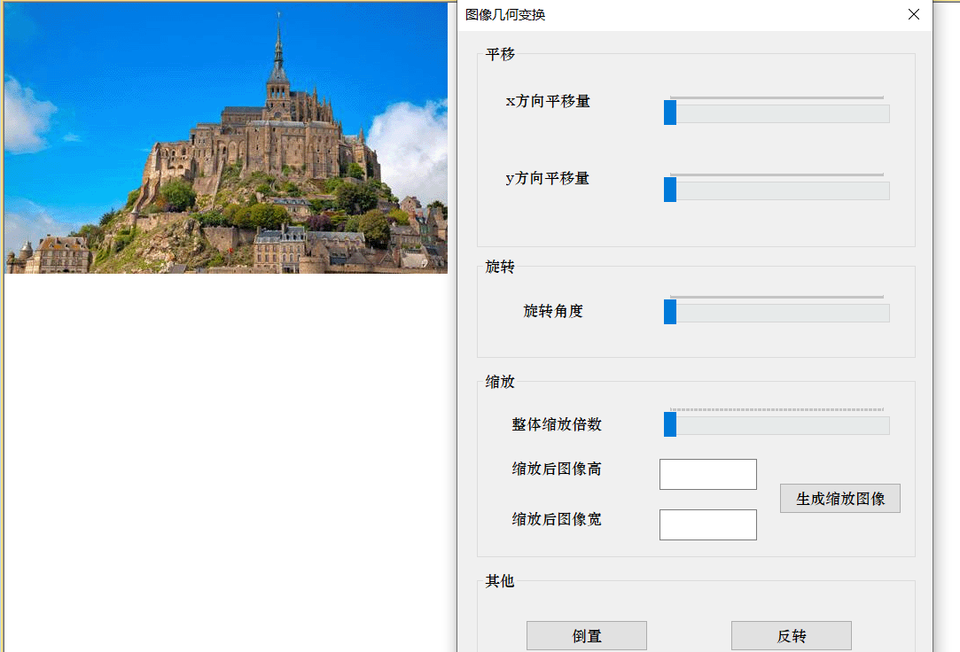

**平移：**

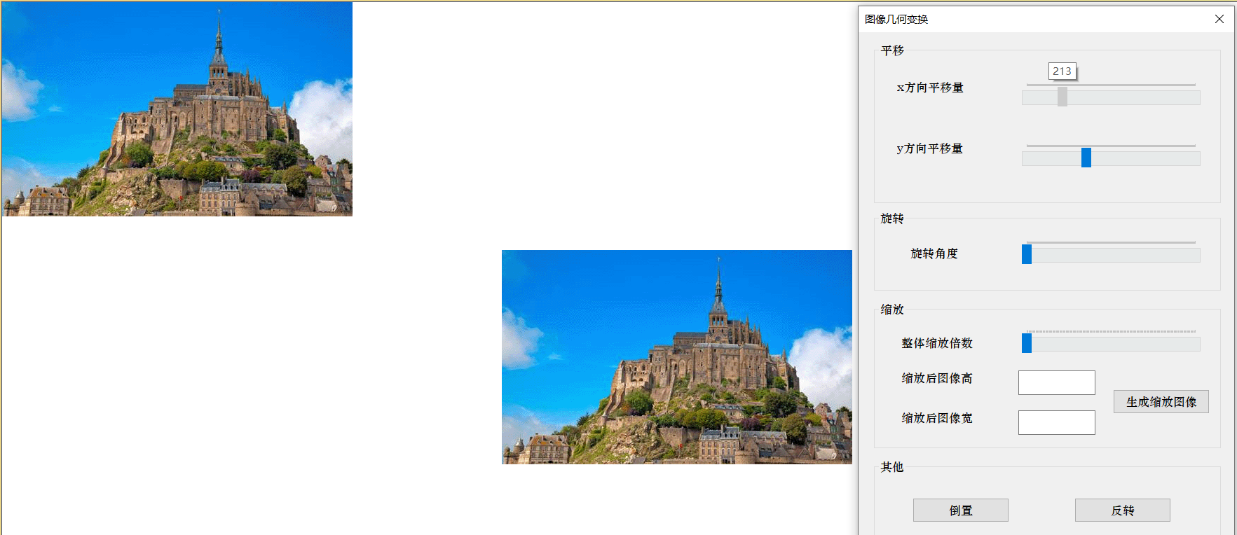

**旋转：**

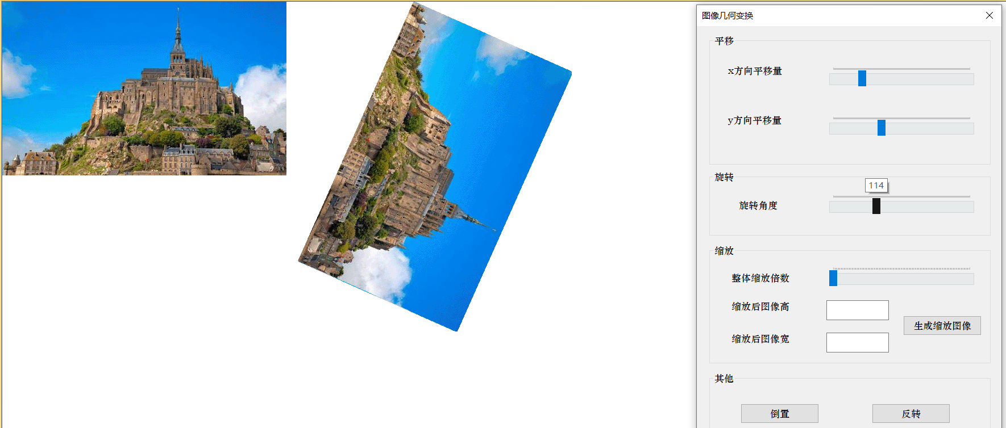

**缩放：**

1. **整体缩放：**

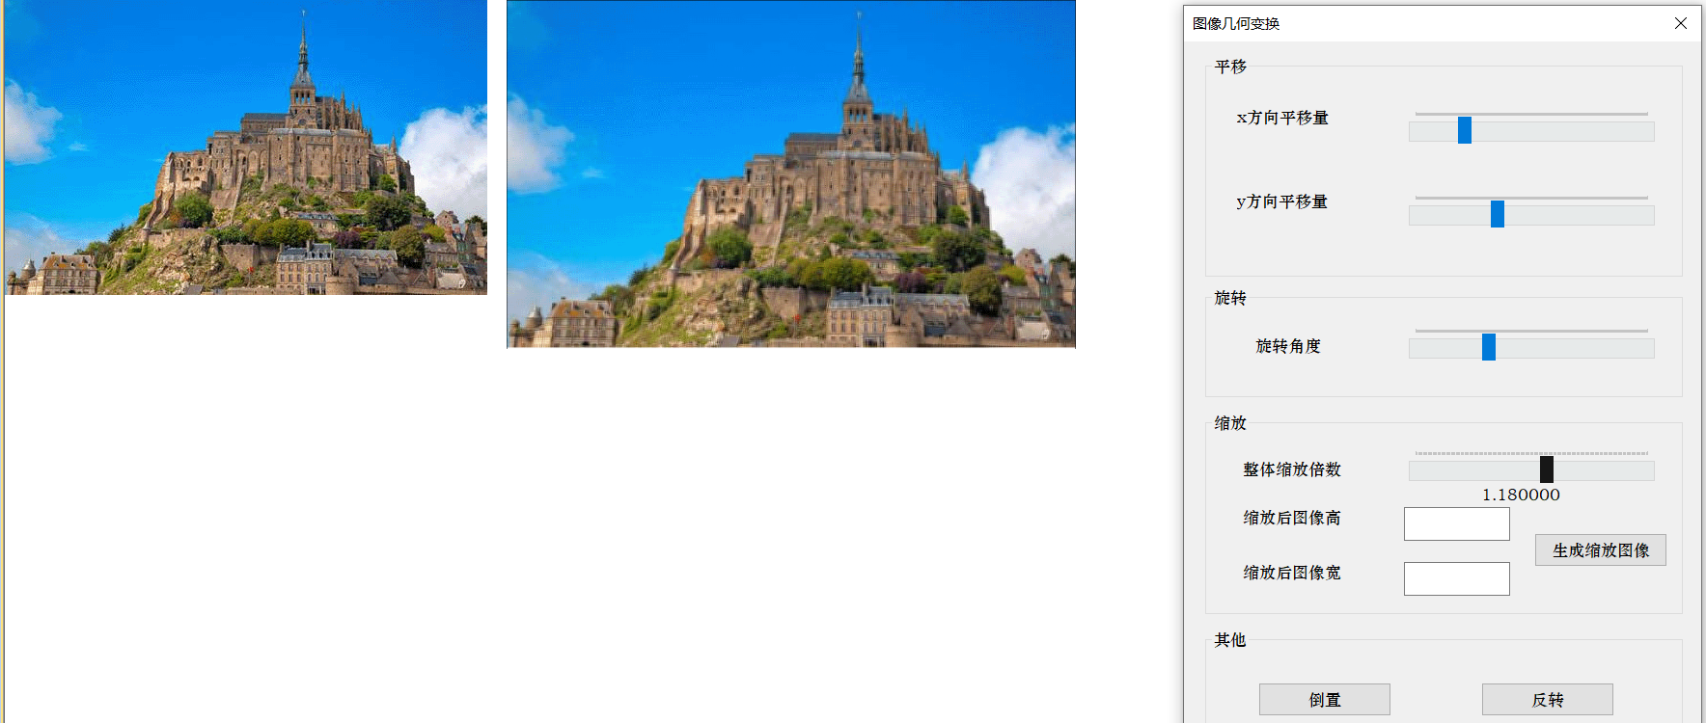

1. **自行设定缩放后的长宽：**

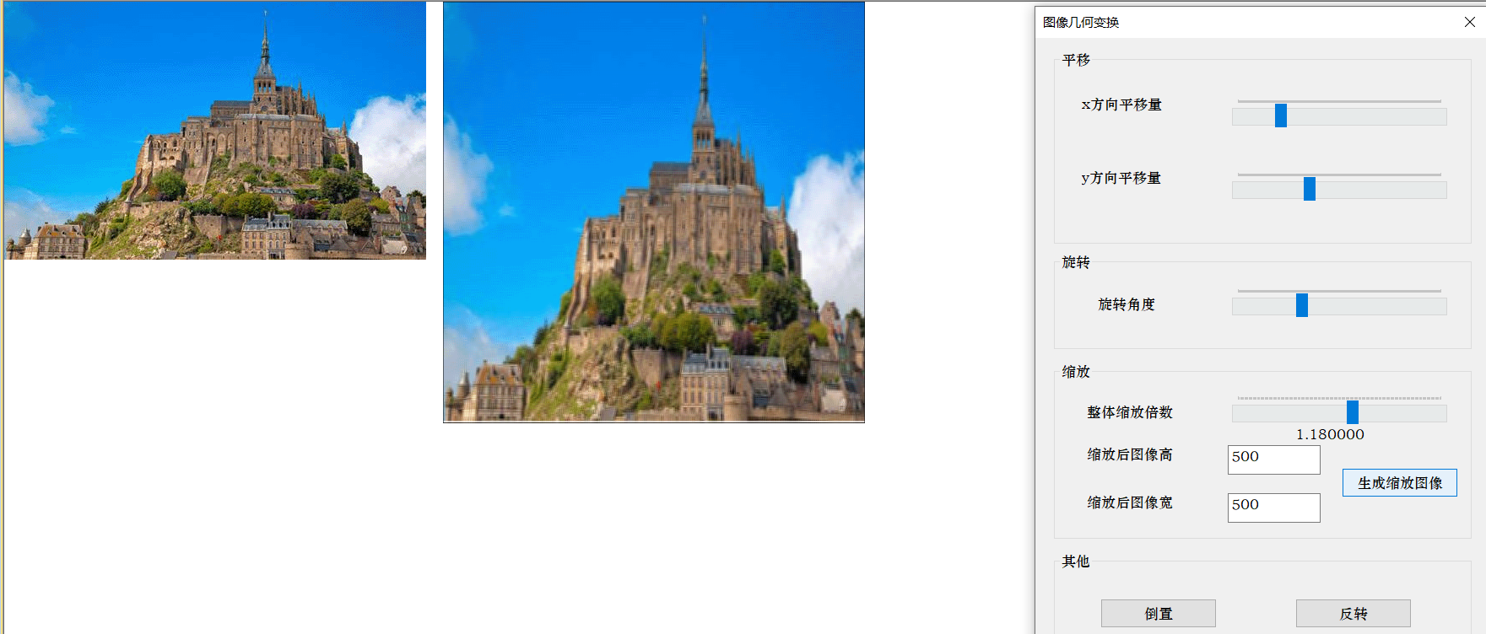

**倒置：**

1. **RGB分三通道法倒置：**

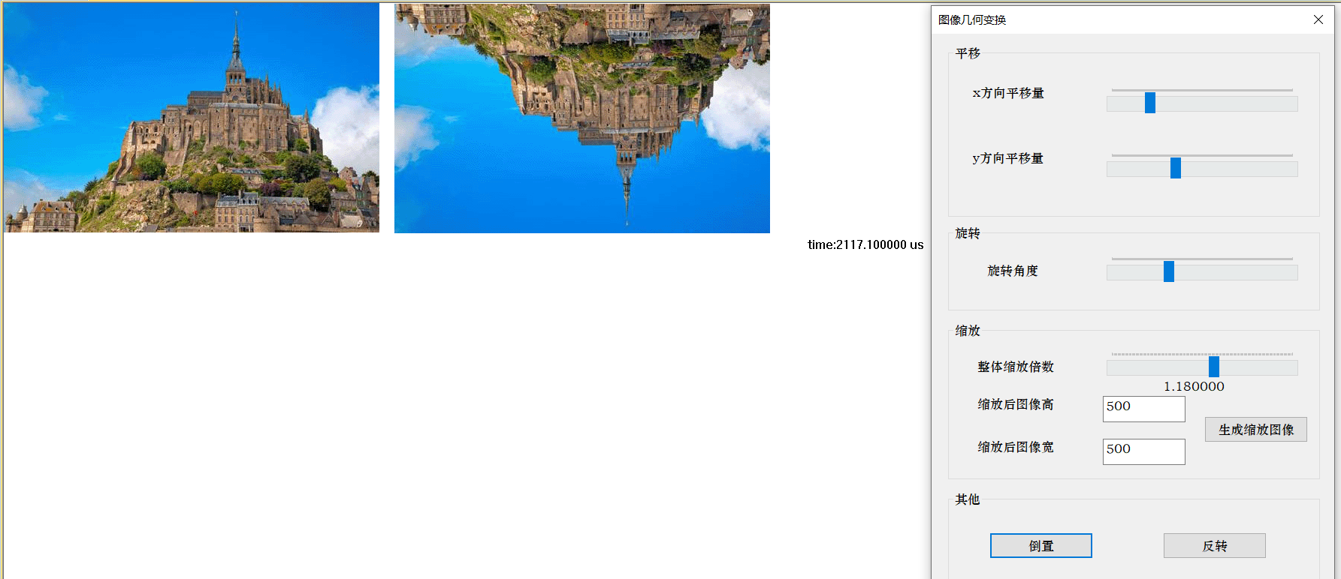

1. **RGB转HIS倒置：**

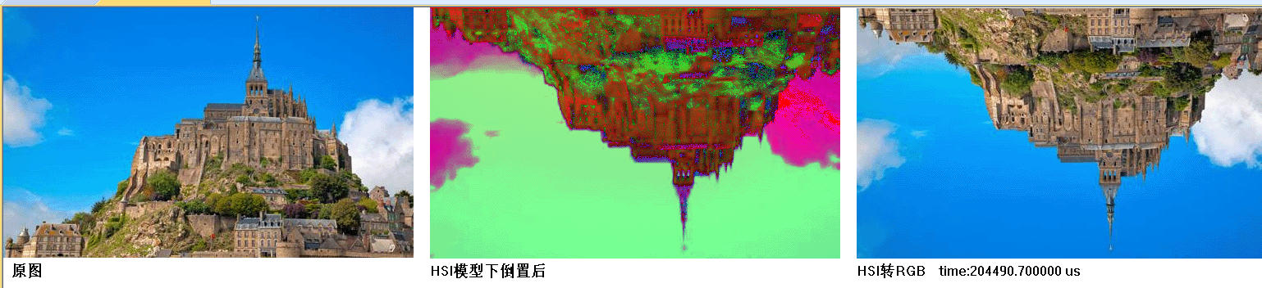

**反转：**

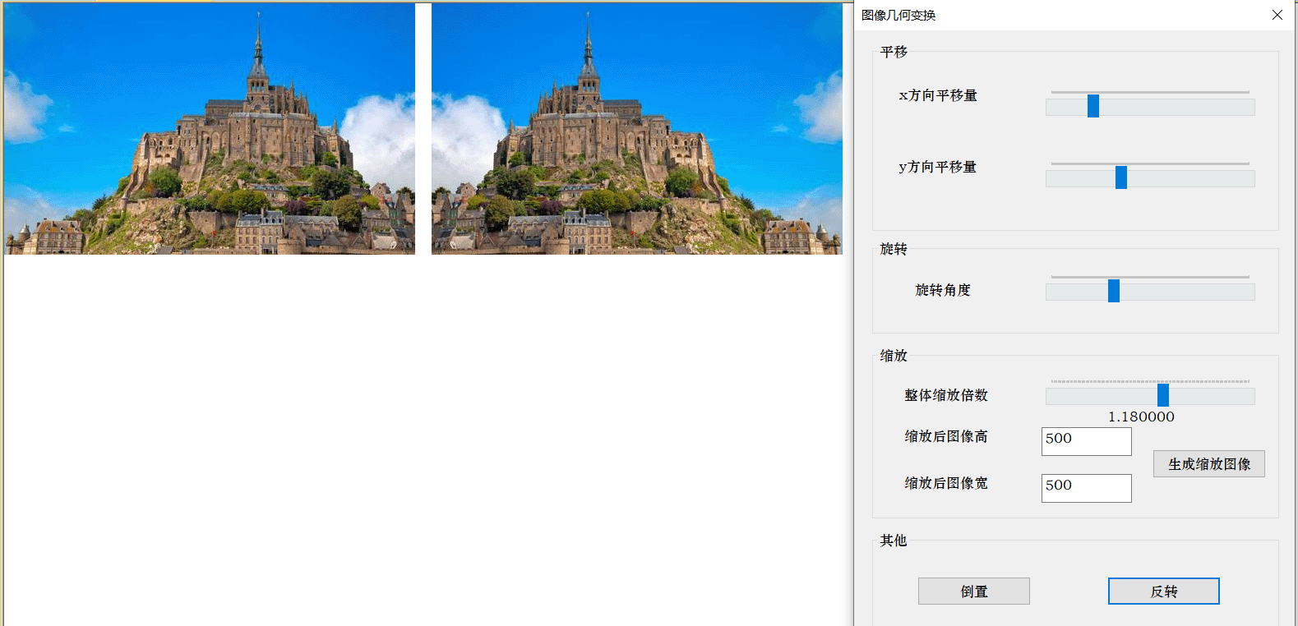

* **第七题：添加噪声**
* **实验原理：**
* **椒盐噪声：**椒盐噪声即为图像上既有黑色的点也有白色的点，且随机分布。添加随机噪声即随机生成位置，并使这些位置上的像素值变为黑色或者白色。
* **高斯噪声：**高斯噪声是指它的概率密度函数服从高斯分布（即正态分布）的一类噪声，为加性噪声，在原图的基础上加上噪声即为加噪后的图像。

**生成高斯分布随机数序列的方法：利用The Box-Muller transform算法中的极坐标形式：**

**极坐标形式：**把（-1，1）之间均匀分布的随机数映射到一对标准正态分布随机数。

**方法：** 对水平和竖直方向（-1，1）正方形区域内均匀投点，把落在单位圆内的点（x,y）通过s=x2+y2映射到单位圆周上，即（$\frac{x}{\sqrt{s}},\frac{y}{\sqrt{s}})$，这样就可以不用计算三角函数。

​

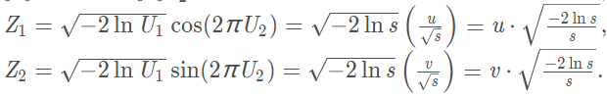

* **胡椒噪声：**胡椒噪声即为图像上只有黑色的噪声点。也是随机生成。
* **盐噪声：**盐噪声即为图像上只有白色的噪声点。也是随机生成。
* **实验步骤：**
* **椒盐噪声：**

1. 传入系数n和图像：



1. 在0和1之间随机选择，选到0生成黑色点，选到1生成白色点。



1. 生成随机位置：



1. 赋值：

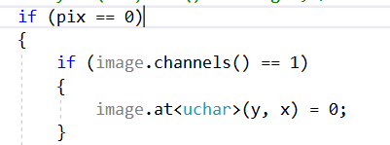

1. 彩色图像要三个通道皆赋值。

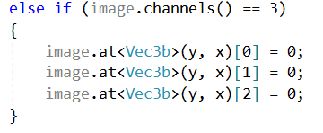

* **高斯噪声：**

1. **生成高斯分布随机数：**



其中mu为均值，sigma为方差。

1. 生成0和1之间的随机数：

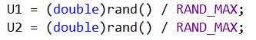

1. 将其变换到-1到1之间：

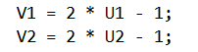

1. 进行S=x2+y2的实现：



1. 生成正态分布的映射点：

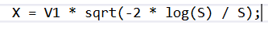



1. **添加噪声：**

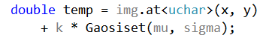**其中k为传入的自定义系数。**

* **胡椒噪声：**与椒盐噪声基本相同，没有0和1之间的选择过程。
* **盐噪声：**与椒盐噪声基本相同，没有0和1之间的选择过程。
* **实验结果：**
* **灰度图：**

**添加椒盐噪声：**

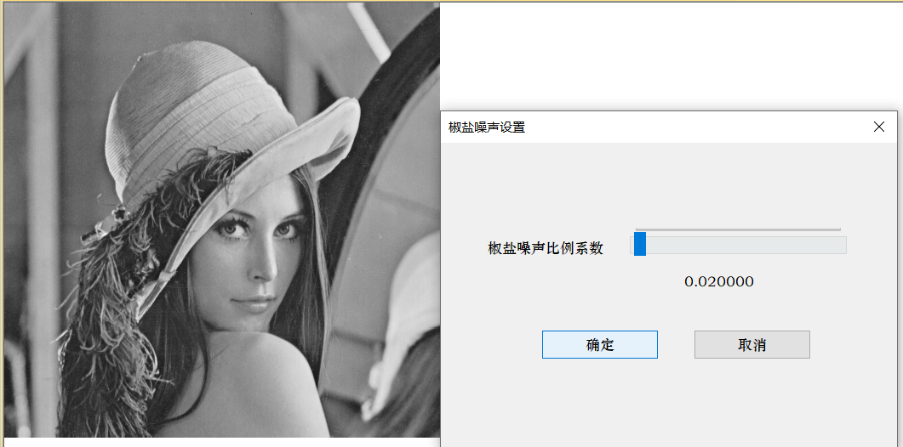

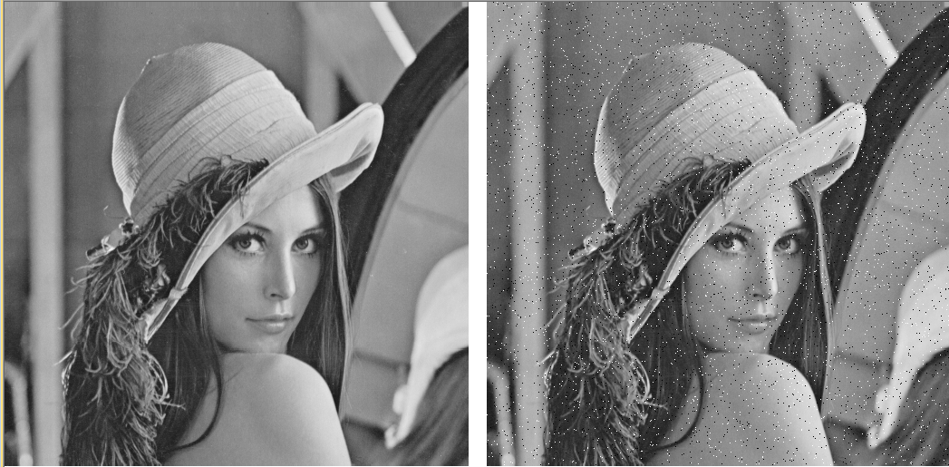

**添加高斯噪声：**

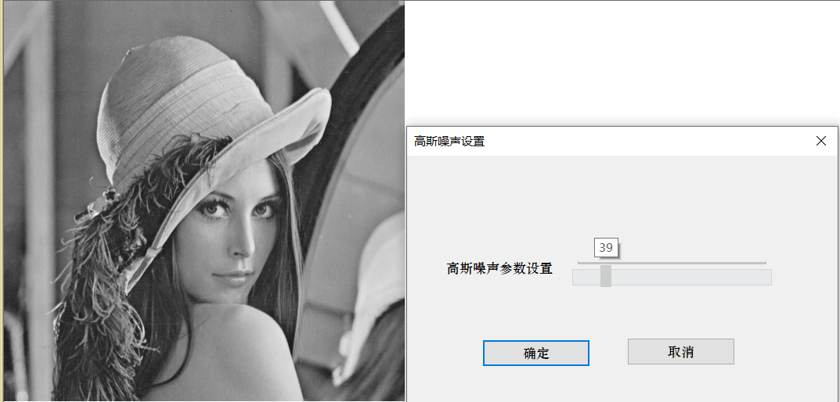

**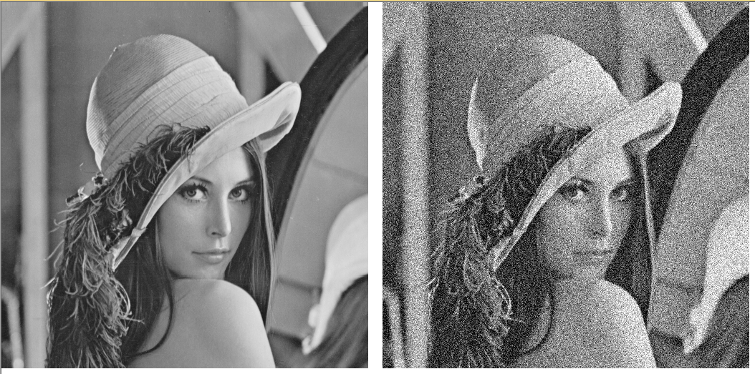  
添加胡椒噪声：**

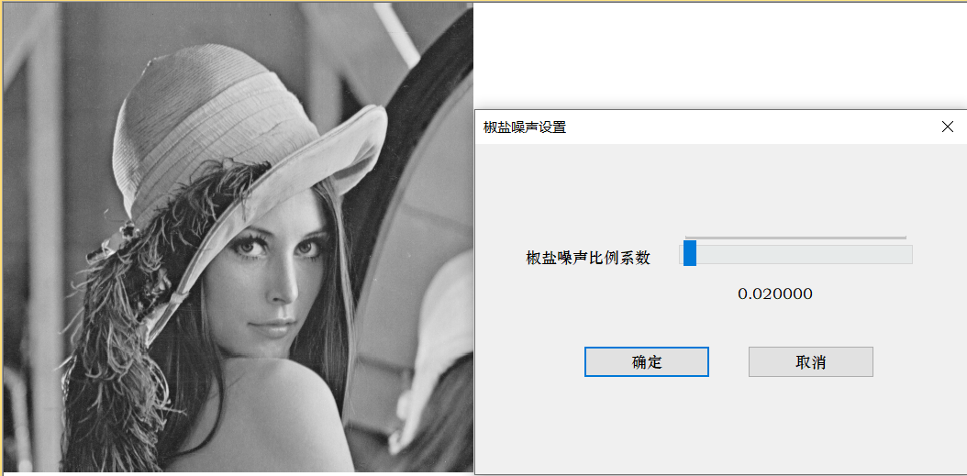

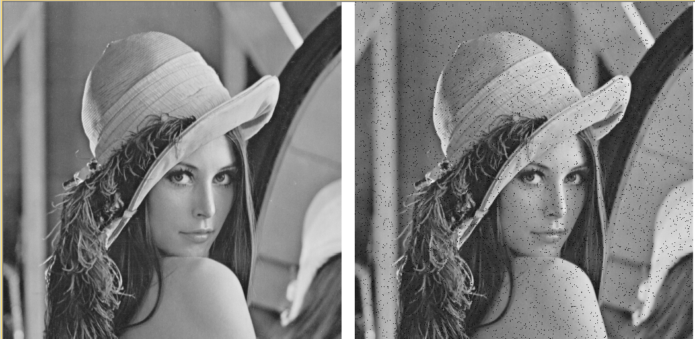

**添加盐噪声：**

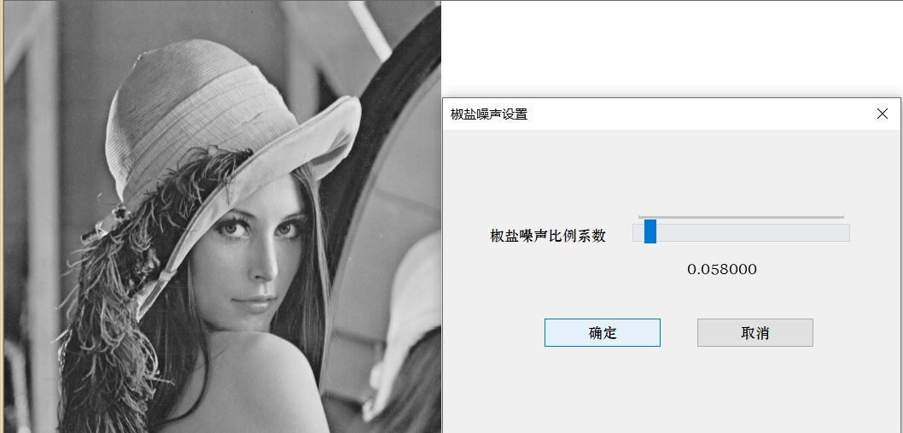

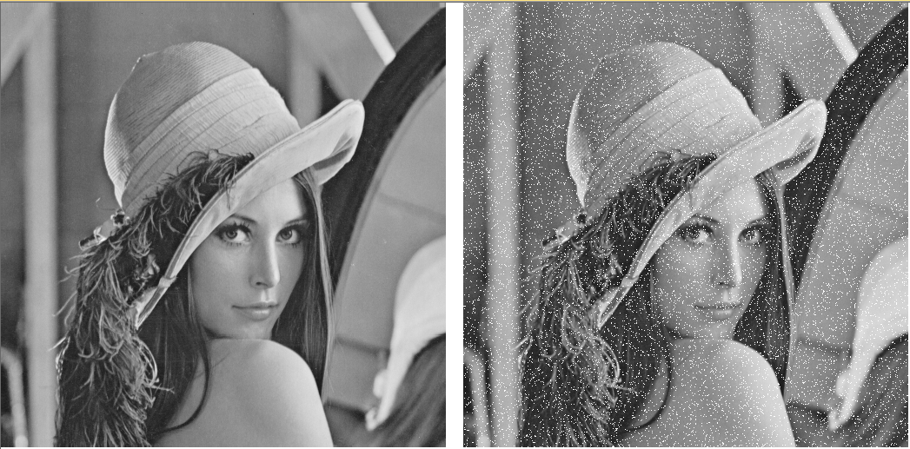

* **彩色图：**

**添加椒盐噪声：**

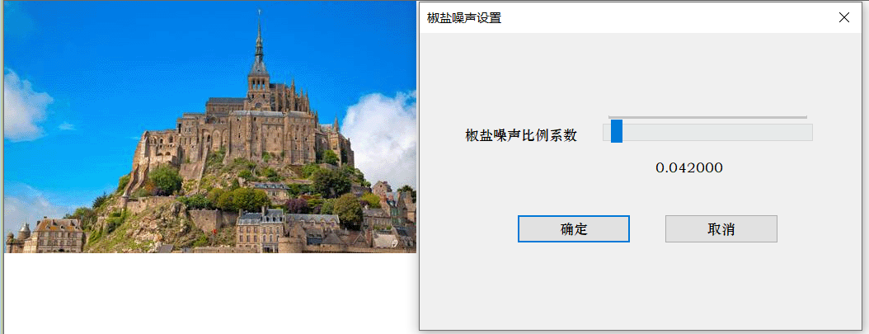

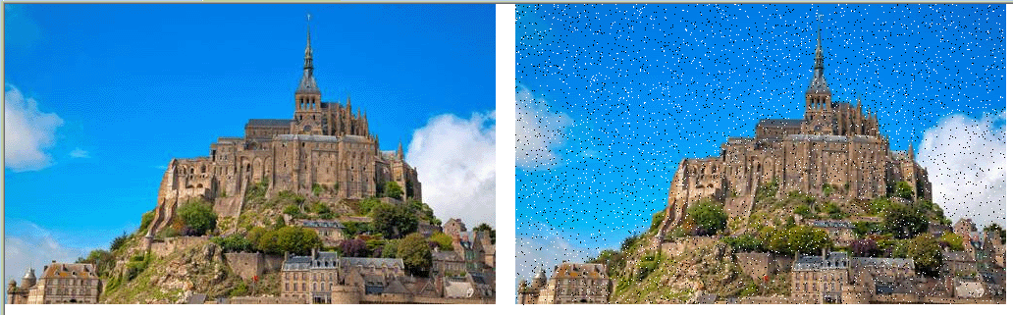

**添加高斯噪声：**

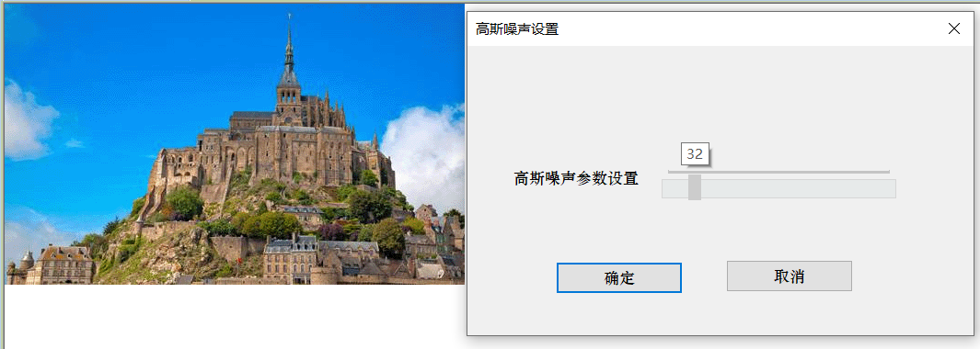

**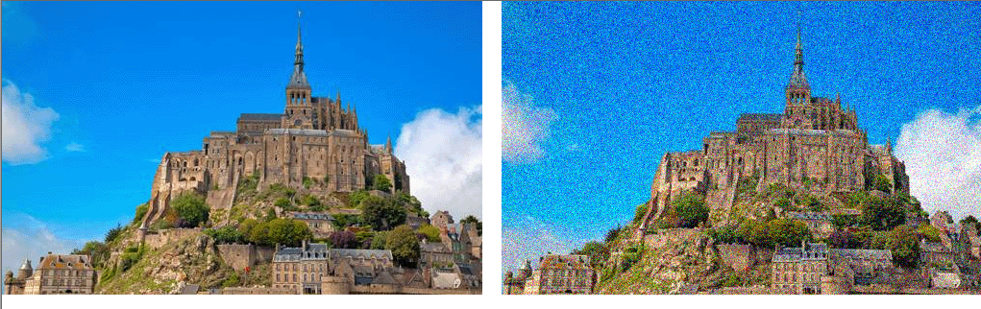  
添加胡椒噪声：**

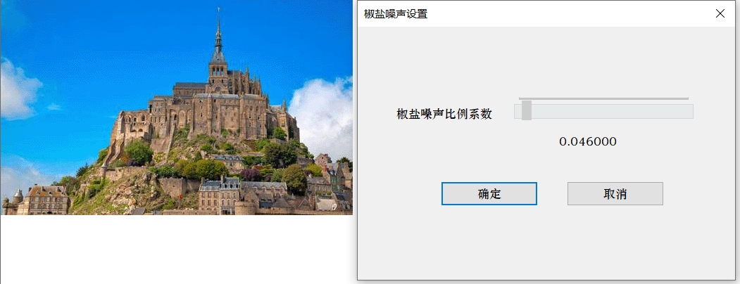

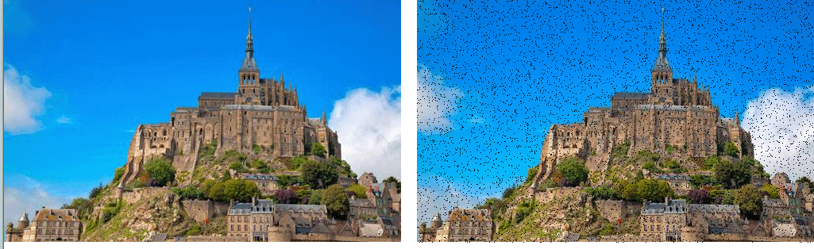

**添加盐噪声：**

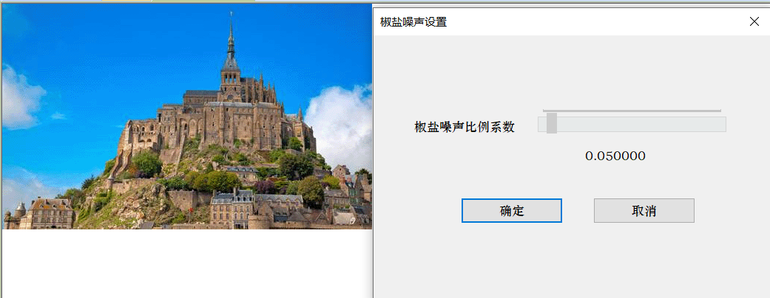

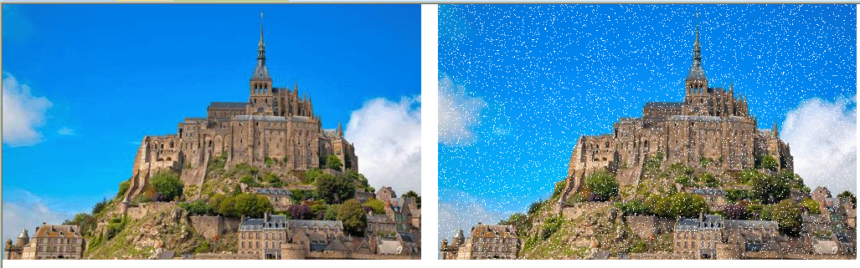

* **第八题：空域滤波**
* **实验原理：**
* **均值滤波：**简单的空域处理方法，用几个像素灰度的平均值来代替一个像素原来的灰度值，实现图像的平滑。

1. 系数都是正的。
2. 模板不宜太大。
3. 模板上所有系数加起来为1。
4. 一般取系数为1/(M*M)，M为模板大小
5. 用每个系数*像素进行加权平均，得到的值作为模板中心点处的像素值。

* **高斯滤波：**也是一种加权平均平滑的方法，但是要生成高斯模板作为系数模板。

1. **需要二维高斯密度函数：**二维高斯函数具有旋转对称性，即滤波器在各个方向上的平滑程度是相同的．一般来说，一幅图像的边缘方向是事先不知道的，因此，在滤波前是无法确定一个方向上比另一方向上需要更多的平滑．旋转对称性意味着高斯平滑滤波器在后续边缘检测中不会偏向任一方向。

**其中σ为标准差，x0为中心点，x-x0为当前点距中心点的距离。根据距离的不同赋予不同的权重，离中心点越近权重越大。**

$$f\left(x,y\right)=\frac{1}{2πσ^{2}}e^{\frac{-({\left(x-x_{0}\right)}^{2}+{\left(y-y_{0}\right)}^{2})}{2σ^{2}}}$$

1. 本实验中使用二维高斯函数生成高斯模板。在生成高斯模板的过程中，标准差σ是一个重要的参数。标准差越大，正态曲线越平滑，远处像素对中心像素的影响程度越大，滤波结果也就越平滑。标准差一般取0.8或1。**若已知模板大小，标准差大小未给，则根据窗口（ksize）大小推算标准差的公式是：**

**σ=0.3×((ksize−1)×0.5−1)+0.8**

* **中值滤波：**

1. 对窗口中的像素从大到小排列取中间值作为模板中间像素的像素值。
2. 模板必须是奇数，
3. 二维中值滤波的快速算法：使用两次一维中值滤波，先在行方向进行一维中值滤波，再在列方向进行一维中值滤波，可减少计算量。

* **实验步骤：**
* **均值滤波：**

1. **边界处理：**
2. **直接赋原值：**

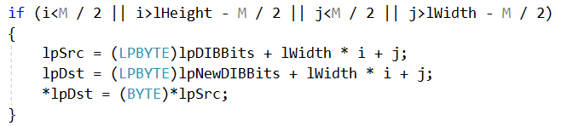

1. **复制图像边界（未使用）：**

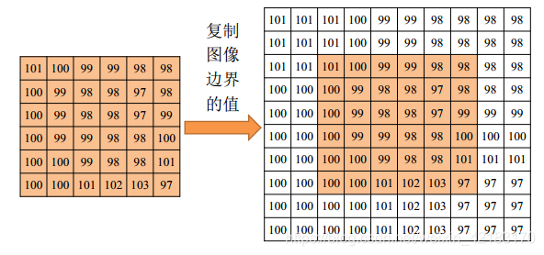

1. **模板内的像素求和并除以总的模板大小。**

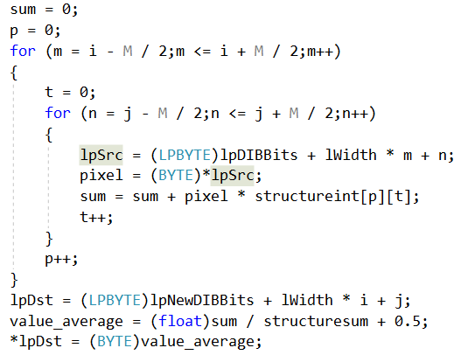

* **高斯滤波：**

1. **根据模板大小生成高斯模板：**

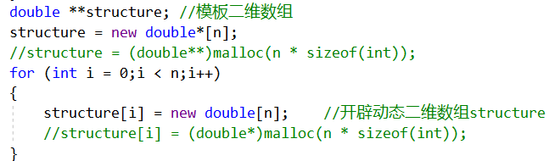

**动态生成二维数组存储高斯模板的值。**



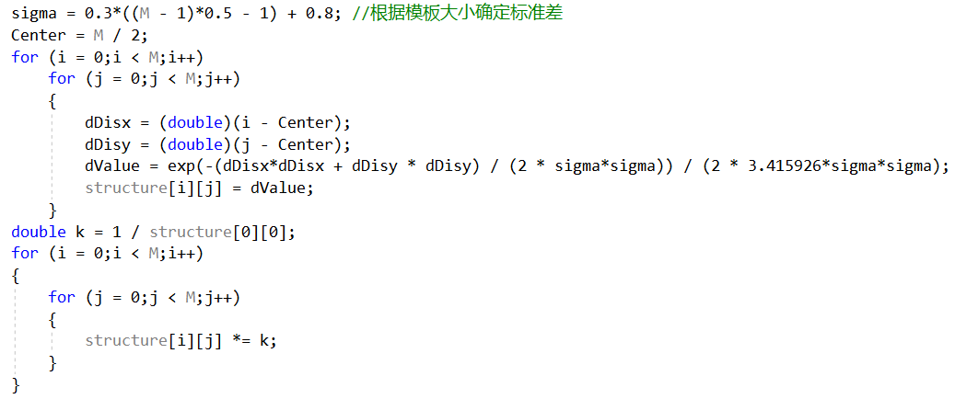

1. **模板中各元素加权求和。**

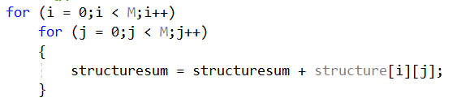

1. **求平均值：**

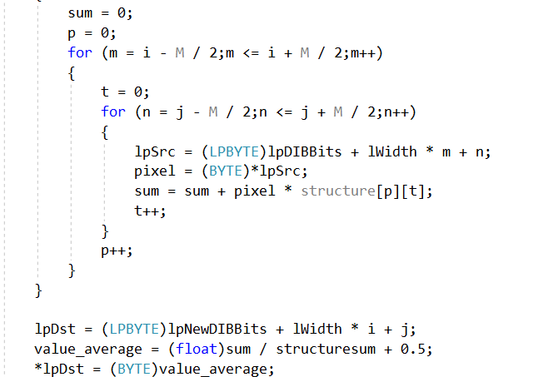

* **中值滤波：**

1. **边界处理：**循环变量i，j都从0开始到lWidth和lHeight。首先判断是否为边缘。如果是最左侧或者最上侧边缘的像素，让其像素值为0（即最小），如果是最右侧或者最下侧的像素，让其像素为255，以便在排序的过程中始终处于边缘位置。

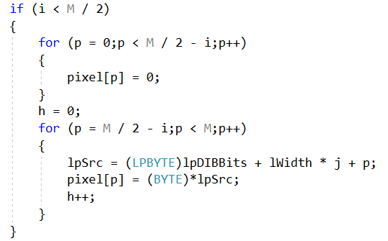

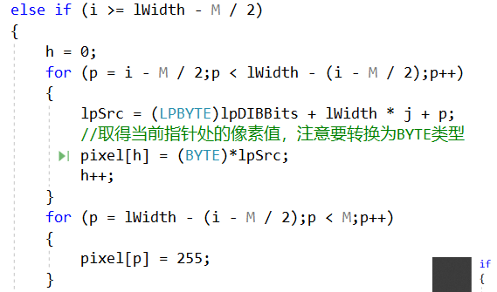

1. **横向处理：**

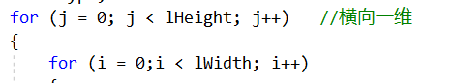

1. **纵向处理：**

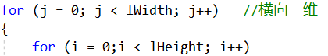

* **实验结果：**
* **灰度图：**

**均值滤波：**

1. **3*3模板：**

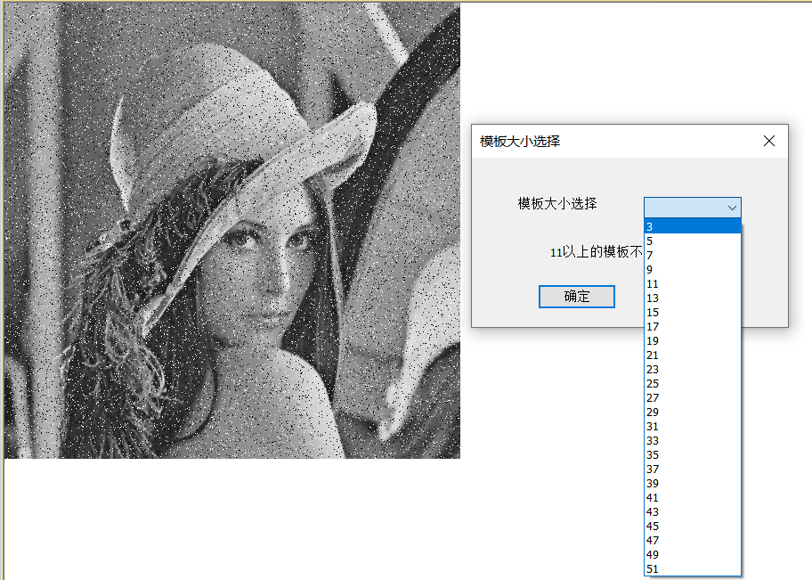

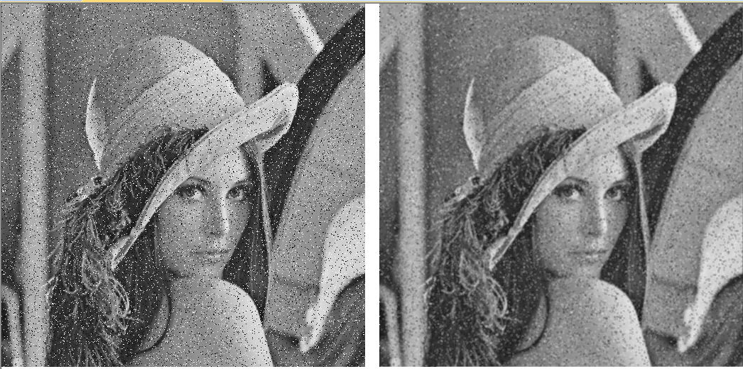

1. **5*5模板：**

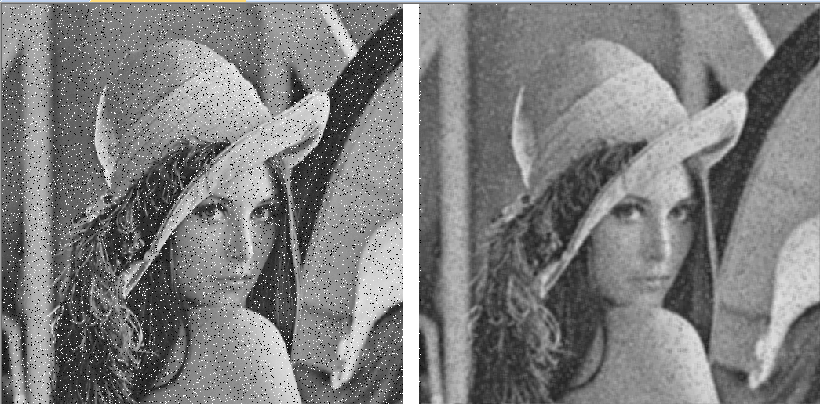

**高斯滤波：**

1. **3*3模板：**

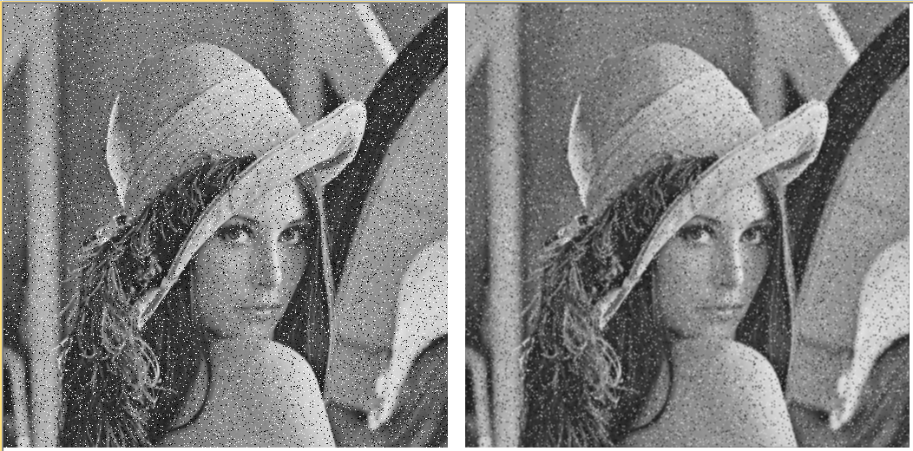

1. **5*5模板：**

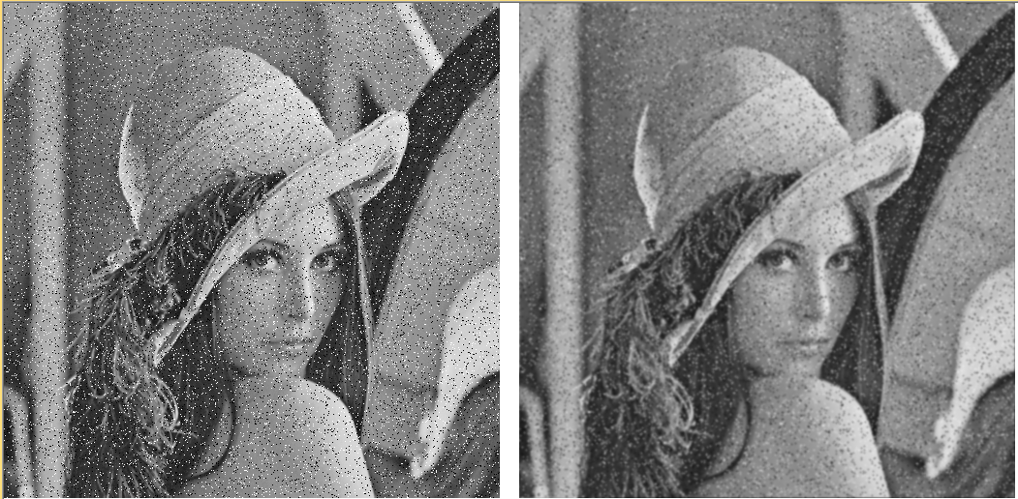

1. **7*7模板：**

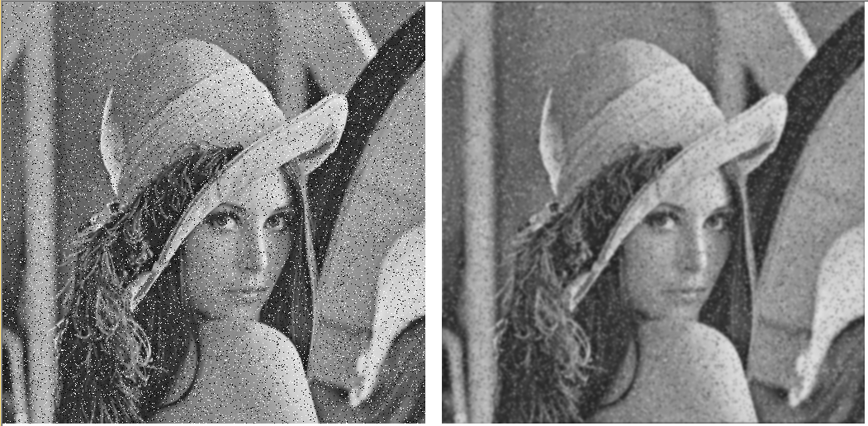

**中值滤波：**

1. **3*3模板：**

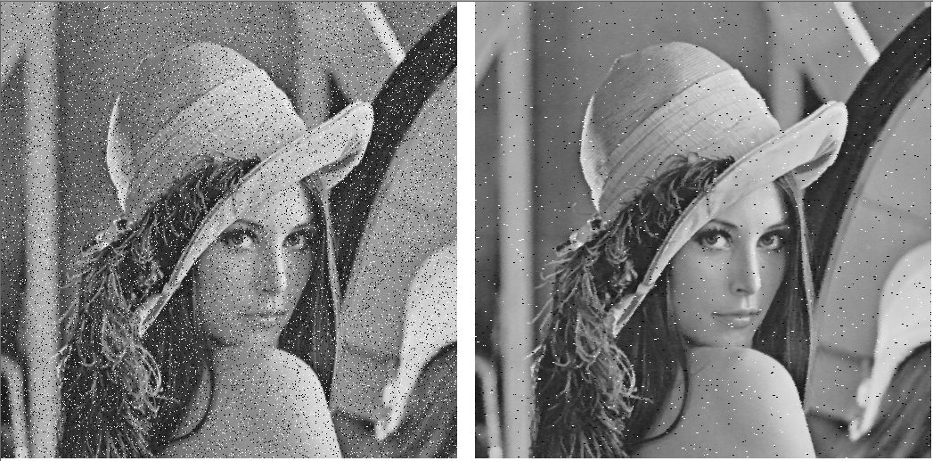

1. **5*5模板：**

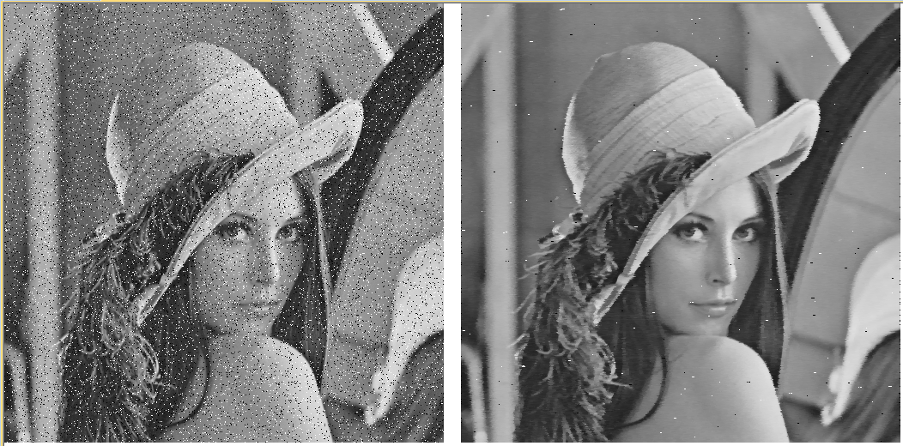

1. **7*7模板：**

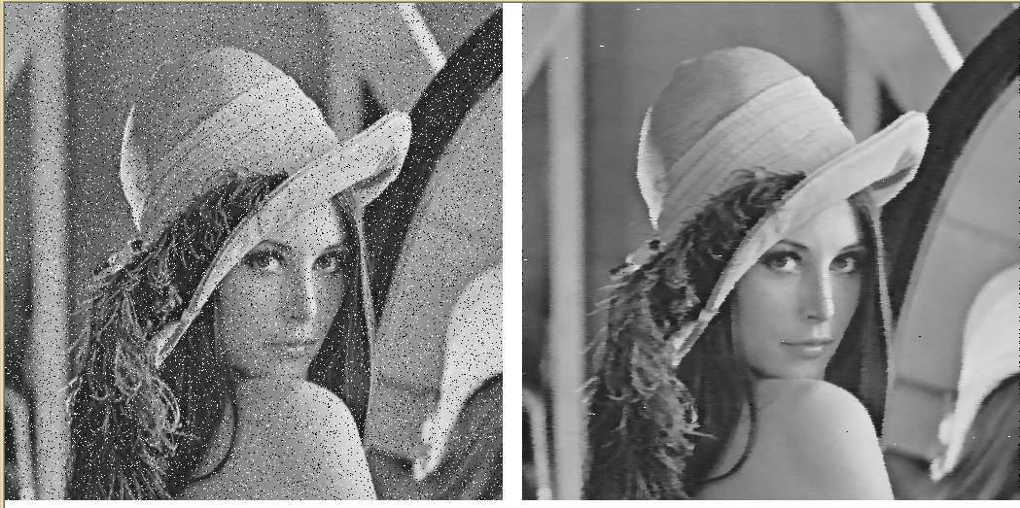

* **彩色图：**

**均值滤波：**

1. **3*3模板：**

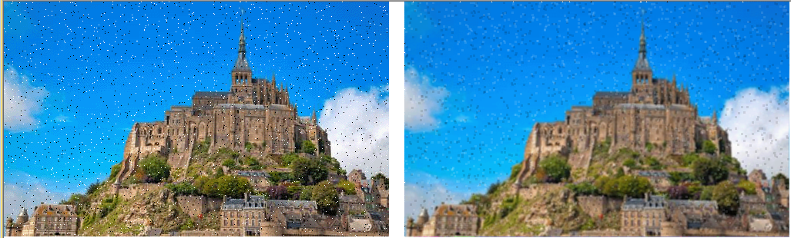

1. **5*5模板：**

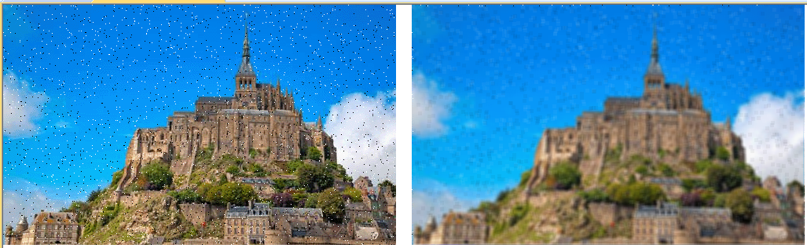

1. **7*7模板：**

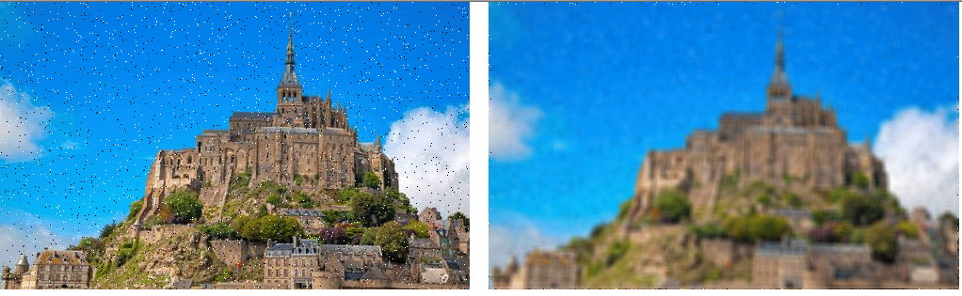

**高斯滤波：**

**1) 3*3模板：**

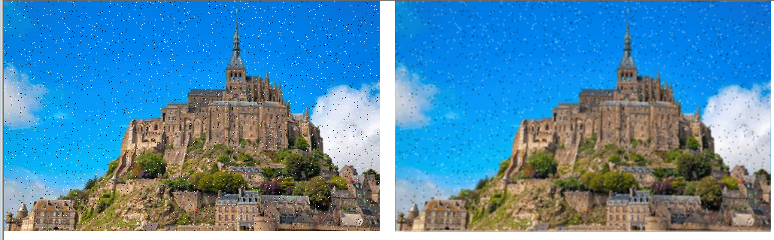

**2) 5*5模板：**

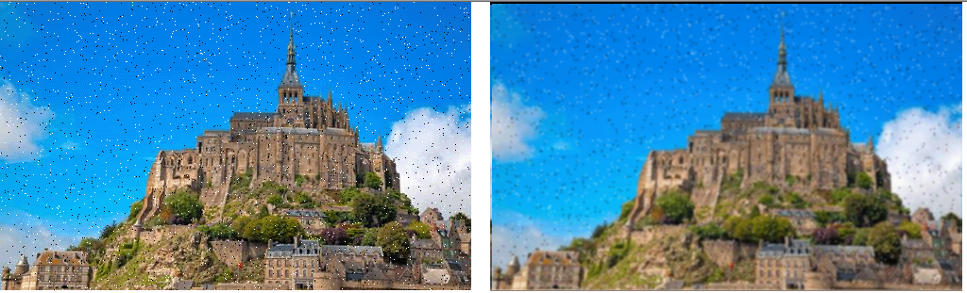

**3) 7*7模板：**

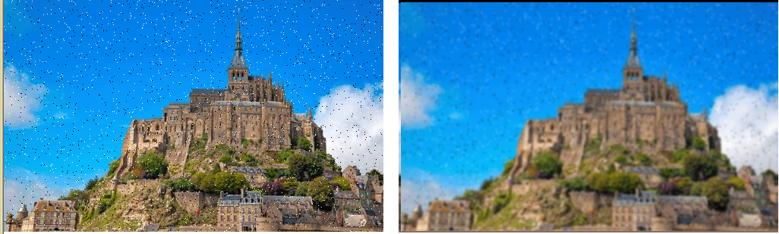

**中值滤波：**

**1) 3*3模板：**

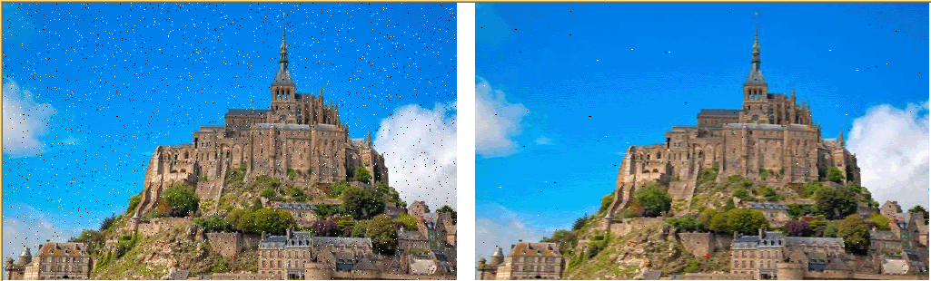

**2) 5*5模板：**

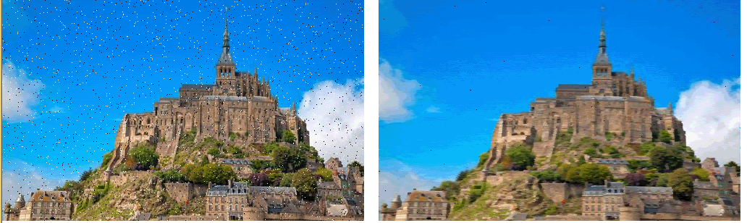

**3) 7*7模板：**

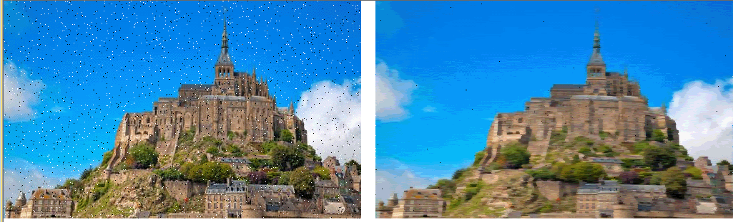

* **图像增强算法的比较：**

**1.**

|  |  |  |
| --- | --- | --- |
| 空域方法-点运算 | 分类 | 优势 |
| 灰度增强 | 线性灰度增强 | 只需要一个分段点，实现简单，算法复杂度低。可以将原图像的灰度动态范围按照线性关系扩展到指定范围或整个动态范围 |
| 分段线性增强 | 与线性灰度增强基本类似，但比线性灰度增强更灵活，可以更多的进行分段，操控性更强。然而算法也比线性更复杂，由于动态输入，要动态分配内存 |
| 非线性灰度增强（对数变换） | 这种变换使一个窄带低灰度输入图像值映射为一个宽带输入值，或者将输入中范围较宽的高灰度值映射为输出范围中较窄的灰度值。可用来扩展暗像素值，压缩高灰度级的值 |
| 直方图增强 | 直方图均衡化 | 可以对图像全局进行拉伸，增加图像质量，但是会缺失细节。  可以针对图像的某一特定部分进行拉伸，比较灵活 |
| 直方图规定化 |

**2.**

|  |  |
| --- | --- |
| 空域方法-空域滤波-图像平滑 | 对比 |
| 均值滤波 | 算法简单，对模板内的像素值求和取平均，会使图像变模糊，而且边缘信息会丢失。 |
| 高斯滤波（邻域加权） | 越靠近中心点的权重越大，比均值滤波更好的实现了平滑，可用于去除高斯噪声。但实现上相比均值复杂，而且也会产生模糊。 |
| 中值滤波 | 由于是排序取中值，一般很大或者很小的像素值（噪声点）就会被去掉，因此可以用于去除椒盐噪声，而且图像不会出现模糊。 |

* **附加题1：水波纹倒影**
* **实验原理：**
* **图像的叠加融合:**自定义加权系数为0.6和0.4
* **图像的拼接：**创建一个宽为lWidth，长为lHeight*2大小的新图像。
* **实验步骤：**
* **将水波纹图像缩放到与原图一样的大小：**

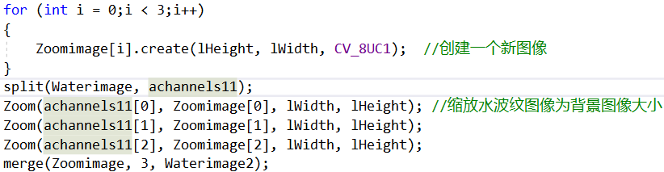

* **将原图倒置：**

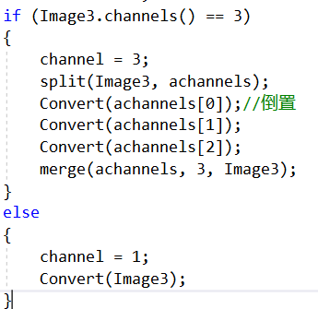

* **将倒置后的图像进行模糊（使用中值滤波）：**

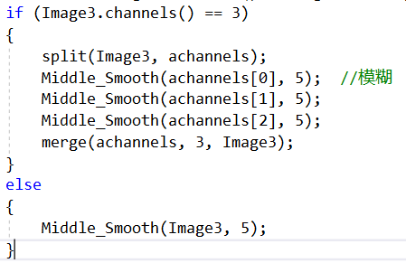

* **将两图进行融合：**

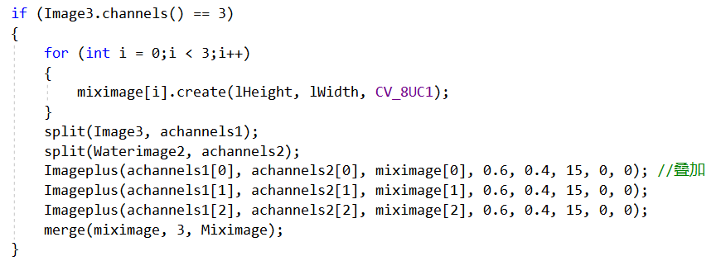

* **将原图与融合后的图像进行拼接：**

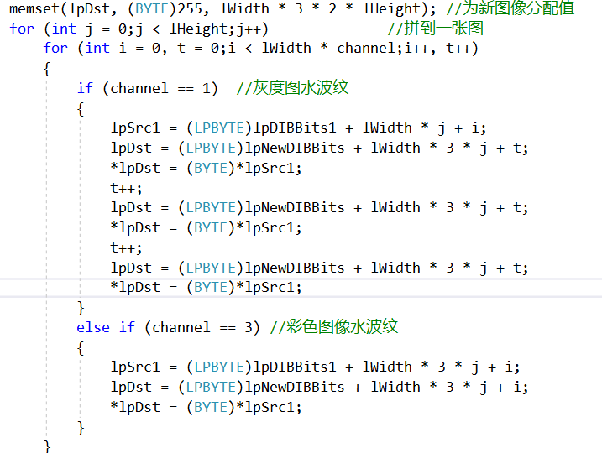

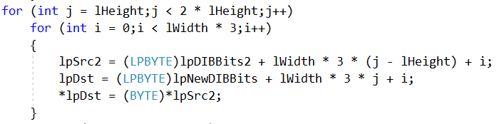

* **实验结果：**
* **灰度图像：**

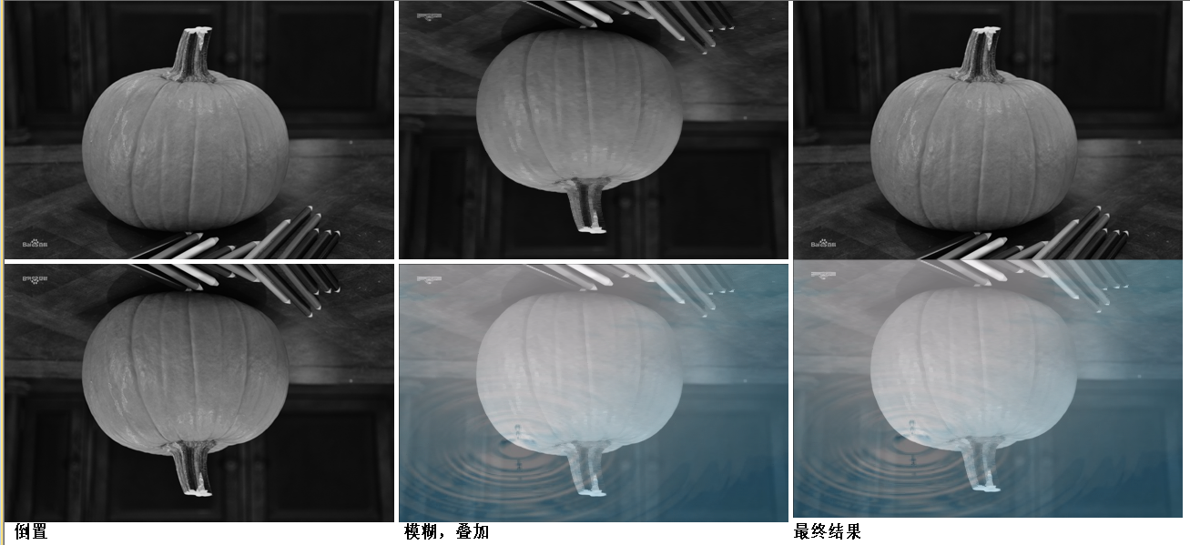

* **彩色图像：**

**1号彩色图：**

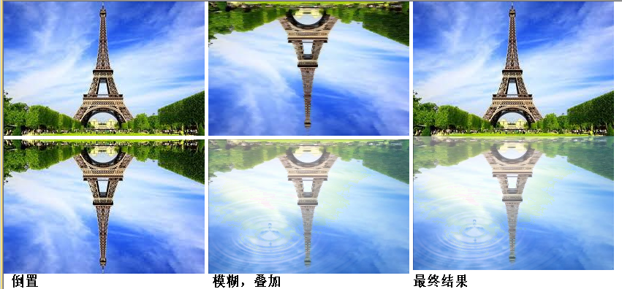

**2号彩色图：**

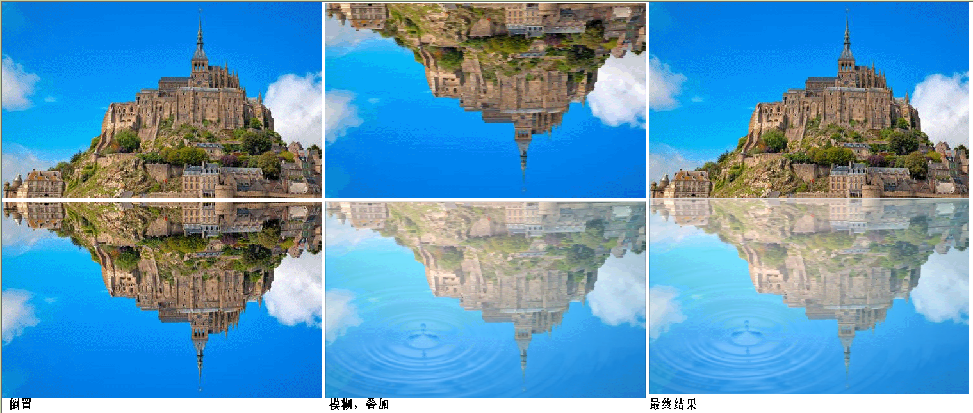

* **附加题2：给图像加框**
* **实验原理：**图像的叠加融合
* **实验步骤：**
* **对于普通相框：**

1. 用PS将边框中间填为黑色。

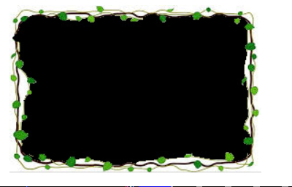

1. 打开一张图，将图的边缘扩充为黑色（边缘扩充为0），扩充大小自定。将扩充后的图像存为新图。

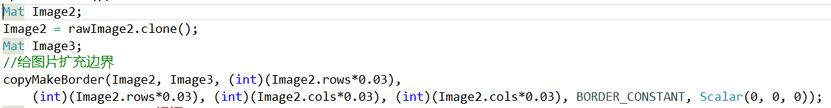

**copyMakeBorder**用于给图像扩充边界

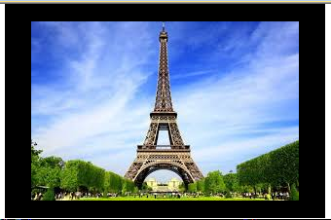

1. 将边框图缩放到与新图一样大。

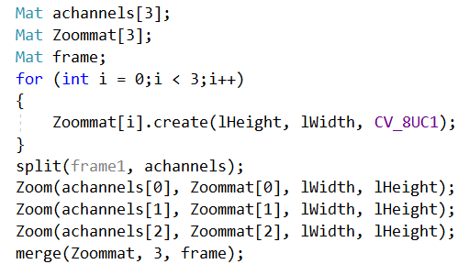

1. 将两张图进行叠加融合：

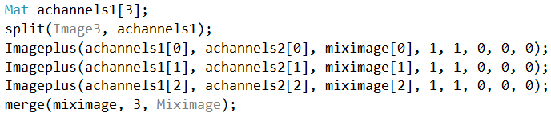

1. 由于叠加融合后图片的像素取的是两图像素值加权，如果想突出显现边框图的边框部分和背景图的背景部分，则将不必要的部分设置为0，即边框图的中间部分和背景图的边缘部分，然后设置不透明度（即加权系数）为1，再调用叠加融合函数。使得两部都以原像素值显示。而对于两部分像素值加起来大于255的像素，要让其显现为边框的像素。因此需要在叠加函数中添加判断：

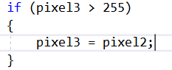

* **实验结果：**
* **相框1：**

1. **灰度图：**

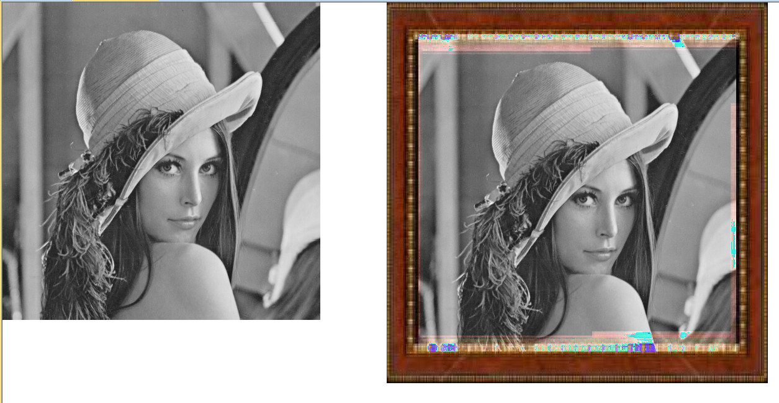

1. **彩色图：**

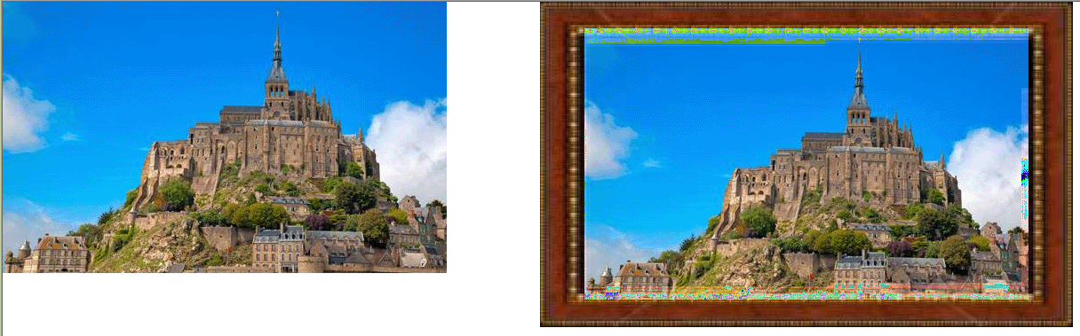

* **相框2：**

1. **灰度图：**

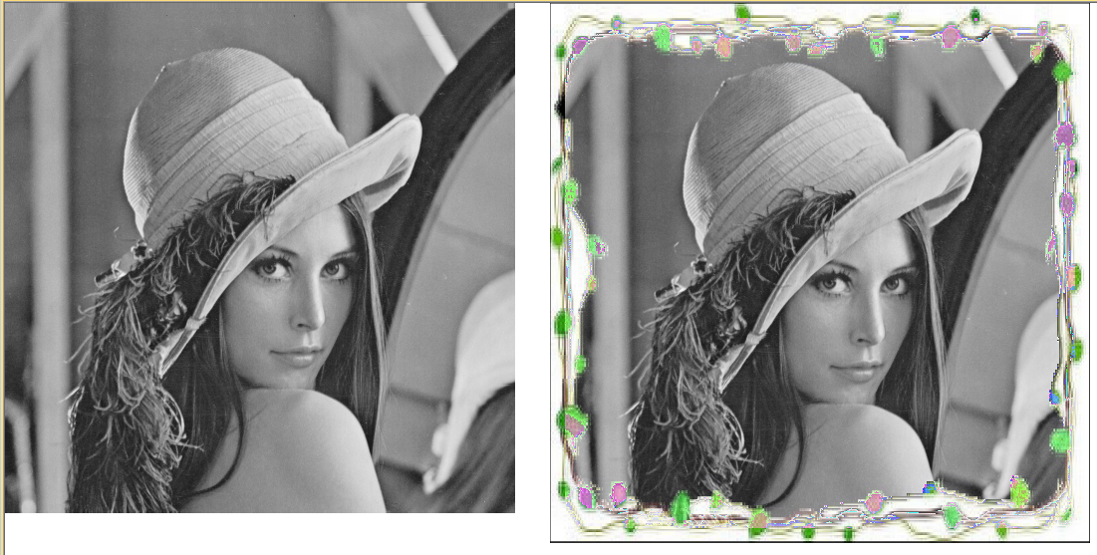

1. **彩色图：**

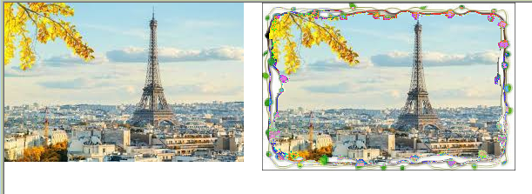

* **相框3：**

1. **灰度图：**

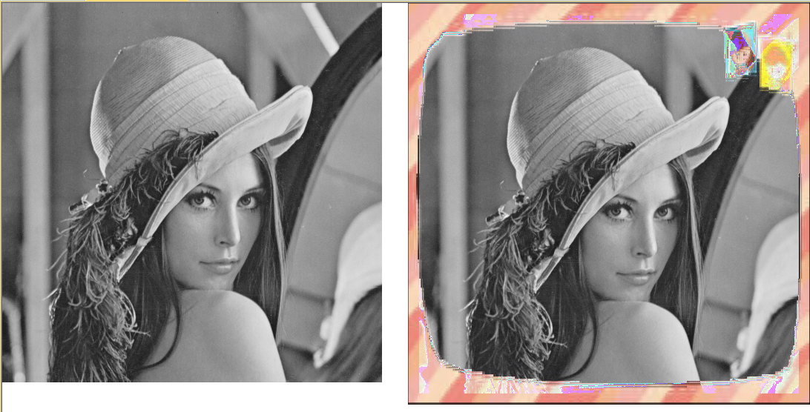

1. **彩色图：**

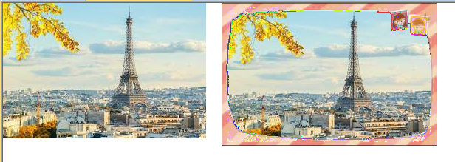

* **相框4：**

1. **灰度图：**

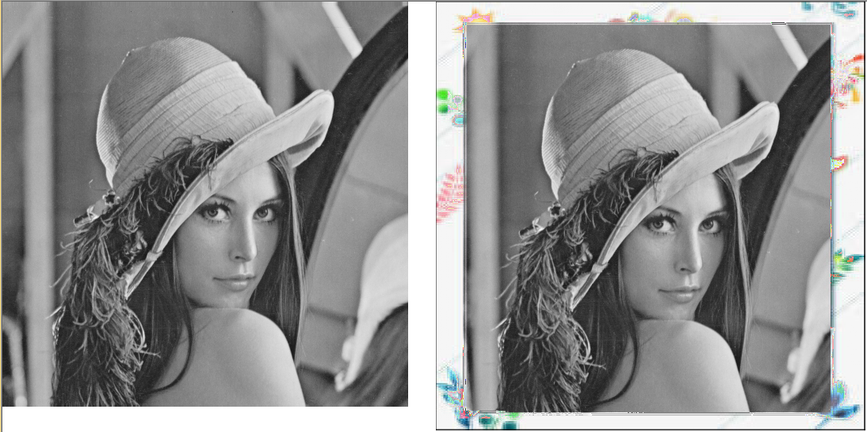

1. **彩色图：**

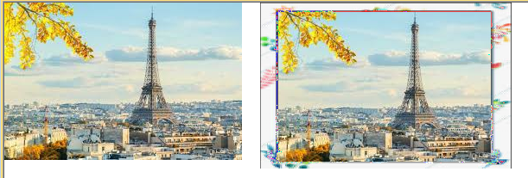

* **相框5：**

1. **灰度图：**

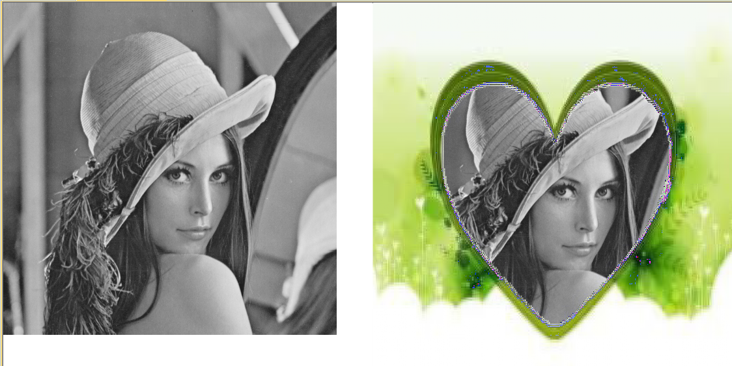

1. **彩色图：**

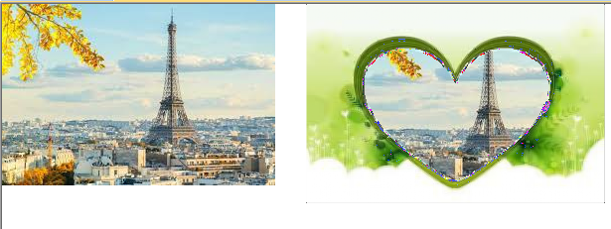

* **附加3：锐化：**
* **实验结果：**
* **门限梯度锐化：**

1. **灰度图：**

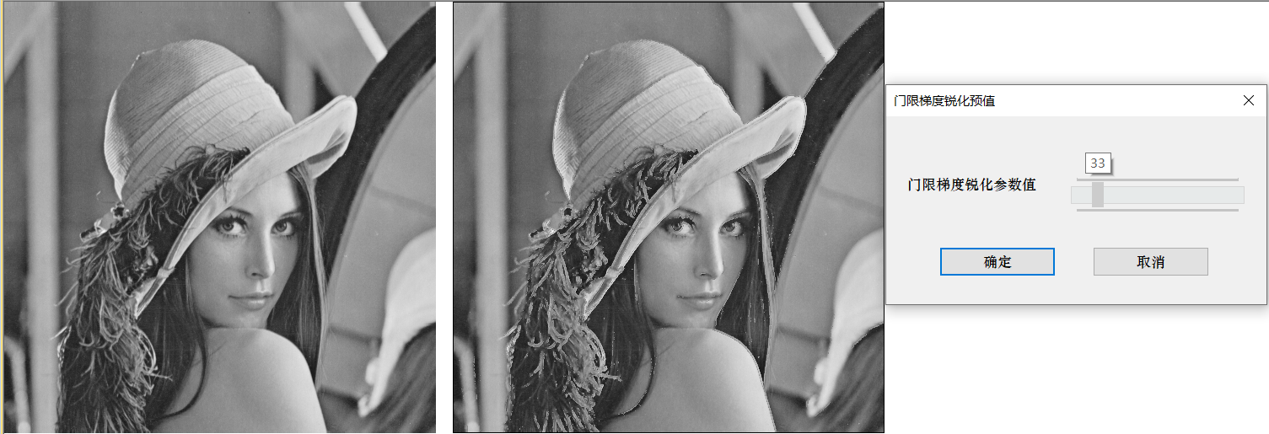

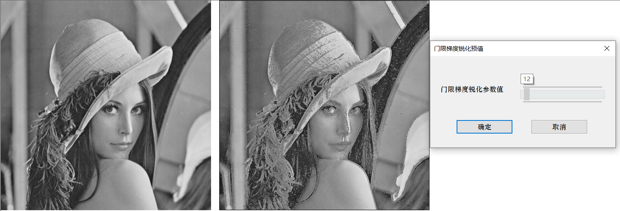

1. **彩色图：**

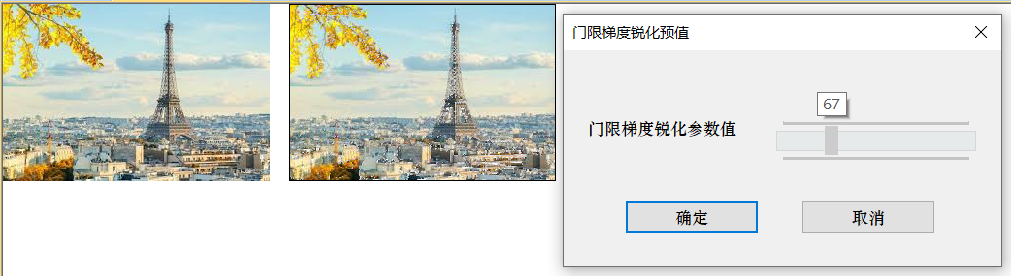

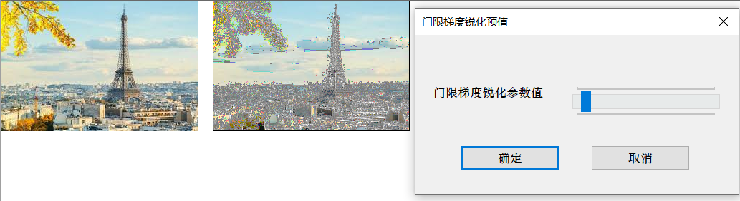

* **拉普拉斯锐化：**

1. **灰度图：**

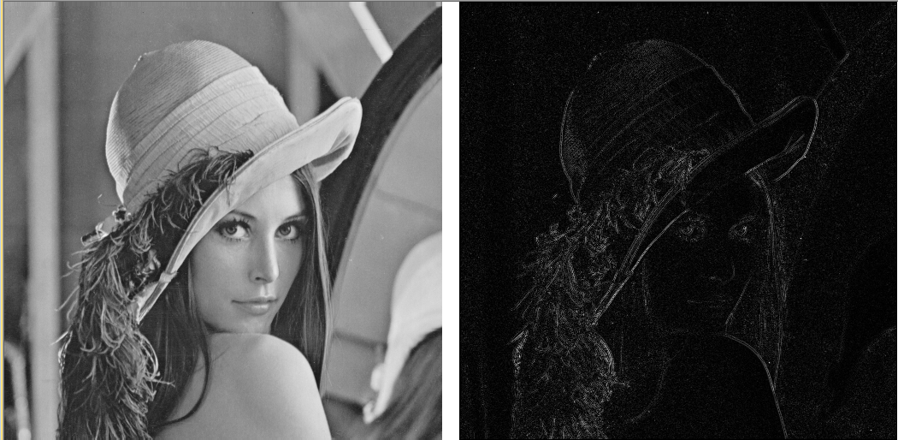

1. **彩色图：**

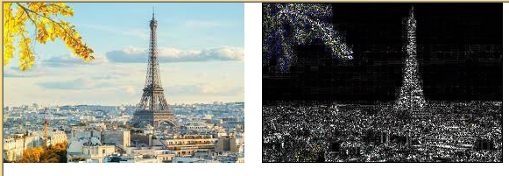

1. **实验总结**

这一次的实验问题多，耗时长，往常我费了好大劲将结果做出来之后再写报告时总会忘记自己遇到了哪些问题，因此这一次我边做边将自己遇到的问题和解决办法记录了下来，结果发现自己的确遇到了很多很多的问题，大部分都解决了，还有小部分没有解决掉。下面记录一下我遇到的部分问题：

* **第一题：**
* 对话框类记得添加#include "Resource.h"
* 对话框初始化出现Debug，无法初始化控件范围：

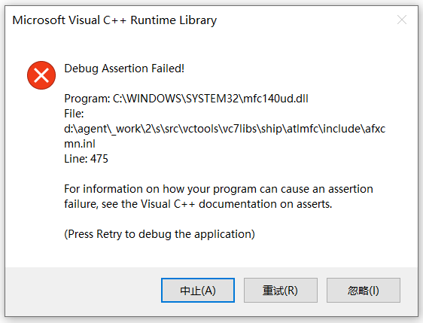

* **解决方法：**

起初我是在对话框类中的构造函数中这样设置控件初始值的：

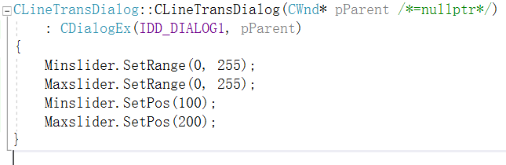

1. Slider控件默认范围是0~100。
2. 初始化控件值应在OnInitDialog()中初始化，而非构造函数。
3. 在对话框的类向导中添加OnInitDialog()。

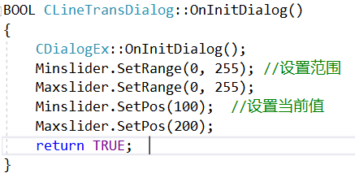

* 报错View.cpp中没有void LineTransMat(BYTE min, BYTE max);
* **解决方法：**

void LineTransMat(BYTE min, BYTE max);的声明要放在View.h的public下，否则报错，无法调用。

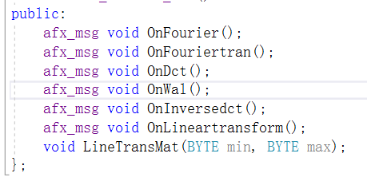

* **第二题：**
* 给每个控件编ID的问题：ID用于创建动态编辑框，每个编辑框都要在动态给一个ID，如何给ID编号也会影响到后面获取编辑框的内容。



* **解决方法：**

由于每一组分段有两个参数——s,t。两个要分开标号，因此要定义两个常量，且两者之间的数字相差尽量大。

**#define EDIT_ID 10000**  **//s的ID号在此基础上增加**

**#define EDIT_ID2 20000**

* **第三题：**
* 参数中有b和c，b限制范围在0~8，c限制在0~2，要求步长为0.01，但是滑块不可以设置步长为小数，也不可以以小数显示。
* **解决方法：**

将b的范围设在0~800，将c的范围设在0~200，每次获取到值后*0.01来使用。

此时不再设置b和c的Tooltips属性为True，而是使用静态文本控件来显示滑块的值

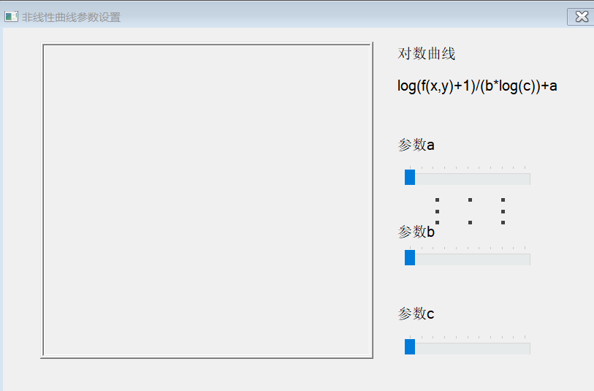

在Slider（滑块下）添加静态文本框，在Slider响应函数中：

**a = Aslider1.GetPos(); //获取SLider当前的值**

**CString str1, str2, str3;**

**str1.Format(_T("%f"), a);**

**GetDlgItem(IDC_ASTATIC)->SetWindowText(str1);** **//将获取到的值赋给静态文本框显示**

* 想要控件在每次移动参数时都曲线图实时刷新：用到OnPaint()。

**InvalidateRect(rect);**

**UpdateWindow();**

* 如上添加，出现极强闪烁：

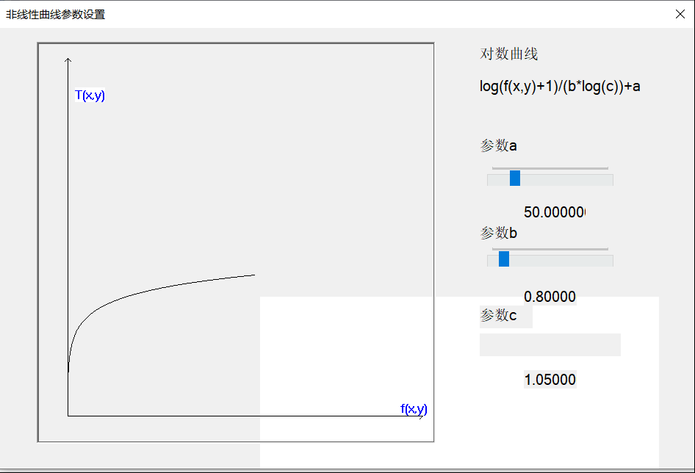

* **解决方法：**

在原始的Onpaint()中，获取的是客户区的坐标。而非对话框的坐标。用的代码如下：

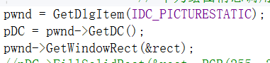

将GetWindowRect(rect)改为GetClientRect(rect);

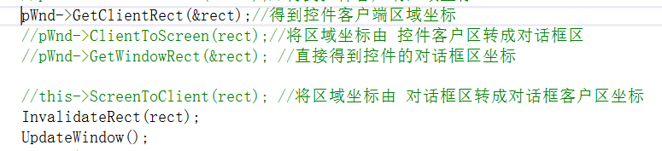

**解决后：**

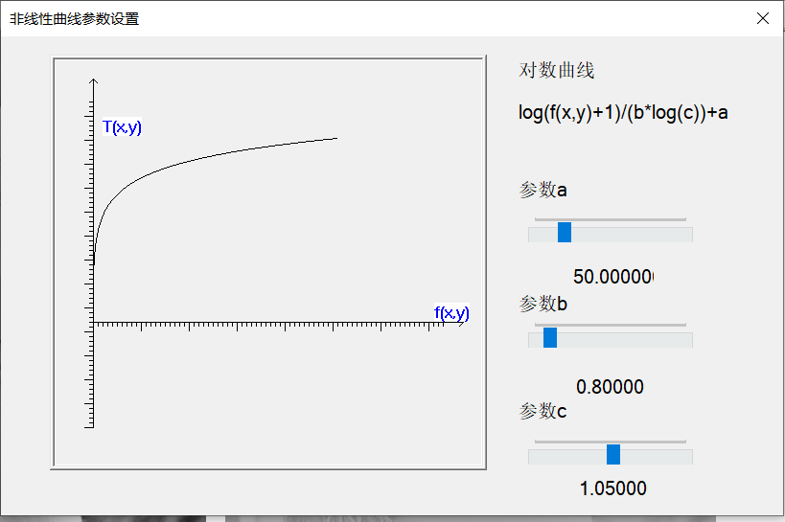

* 未解决：下方的未擦除现象:

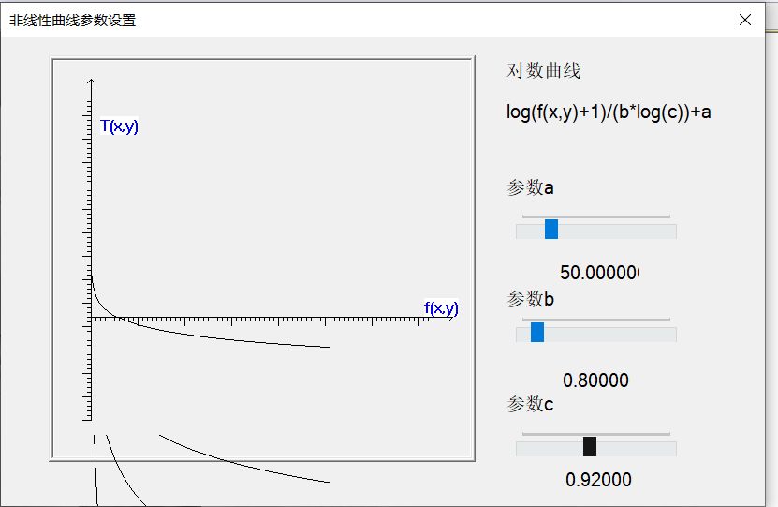

* **第四题：**
* 起初直接将存放每个灰度级对应数量的数组传到对话框类，但是直方图画到一半不画了？
* **解决过程：**

经调试发现，将每个灰度值对应的像素的数目从View类传到Dialog类，传到第64位就不再传了。

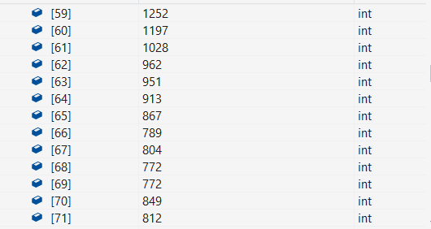 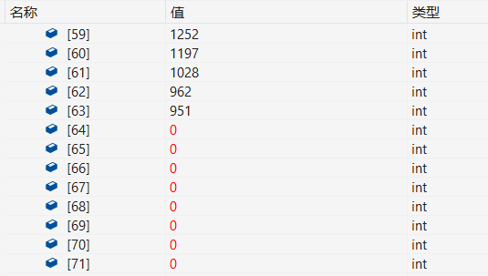

View.cpp文件 Dialog文件

结果：

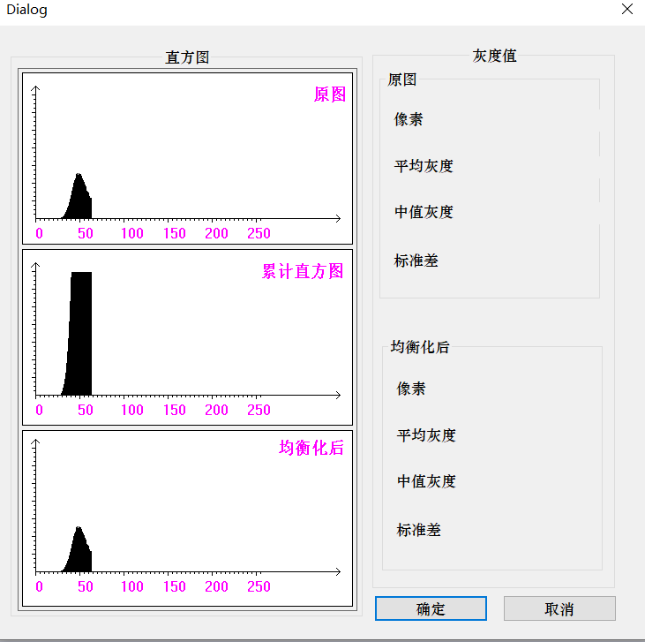

后来我发现可能是memcpy函数的问题。

我是这样使用的：

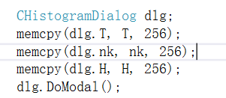

最后一位填写256，结果只传了64个数。突然想起可能是因为int型一个整数4个字节。于是填写256*4。

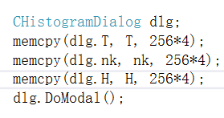

结果：

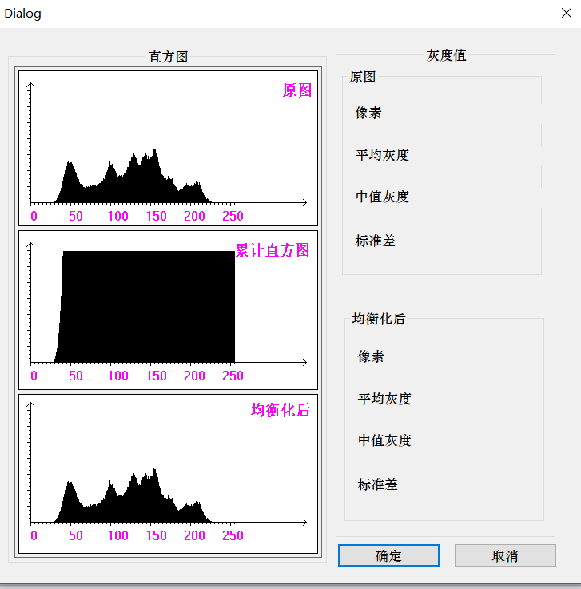

上述问题解决后，但是这样并不是非常直观，我只是传的真实的数目，到Dialog类怕显示不过来，于是每个除以40。

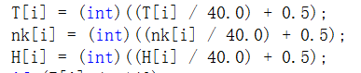

* 后来我试了一下只传概率密度，除了累计直方图有一些显示，其他都没有显示。

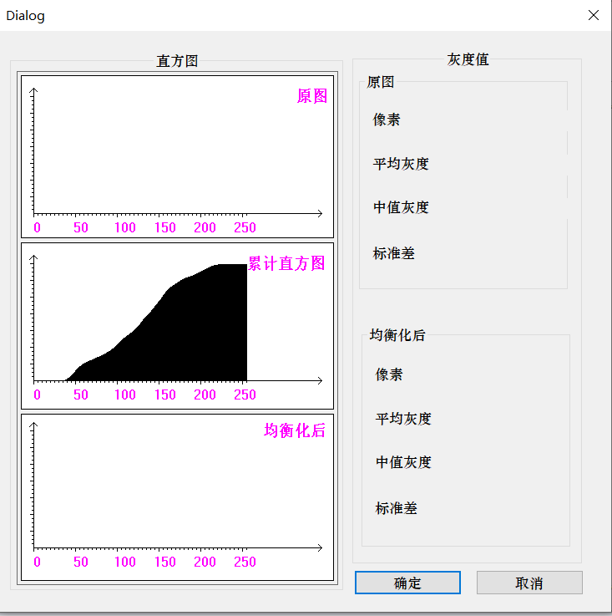

* **解决方法：**

由于坐标轴纵轴最大坐标太小（为140），将概率密度传入后，还原回真实像素数量在坐标轴显示不出来。

for (i = 0;i <= 255;i++)

{

T[i] = (int)(fPro[i] * 140 +0.5); //140*概率，由于概率都很小，因此最后得到的结果不是0就是1

nk[i] = (int)(temp[i] * 140 + 0.5);

H[i] = (int)(fProT[i] * 140 + 0.5);

}

将140扩大：

for (i = 0;i <= 255;i++)

{

T[i] = (int)(fPro[i] * 140 * 100 +0.5);

nk[i] = (int)(temp[i] * 140 + 0.5); //累计的不再扩大100倍

H[i] = (int)(fProT[i] * 140 * 100+ 0.5);

}

这样可以显示，但是对于一些图片，数值又会超过纵坐标轴很多，例如：

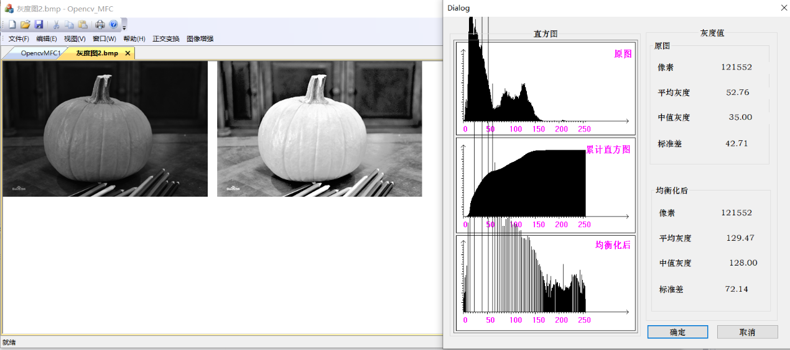

为了使直方图不超过坐标轴，我设置了如果超过纵坐标轴最大值，则纵坐标等于最大纵坐标值的机制：

T[i] = (int)(fPro[i] * 140 * 100 +0.5);

if (T[i] > 145)

{

T[i] = 145;

}

nk[i] = (int)(temp[i] * 140 + 0.5);

H[i] = (int)(fProT[i] * 140 * 100+ 0.5);

if (H[i] > 145)

{

H[i] = 145;

}

出来的效果却是这样：

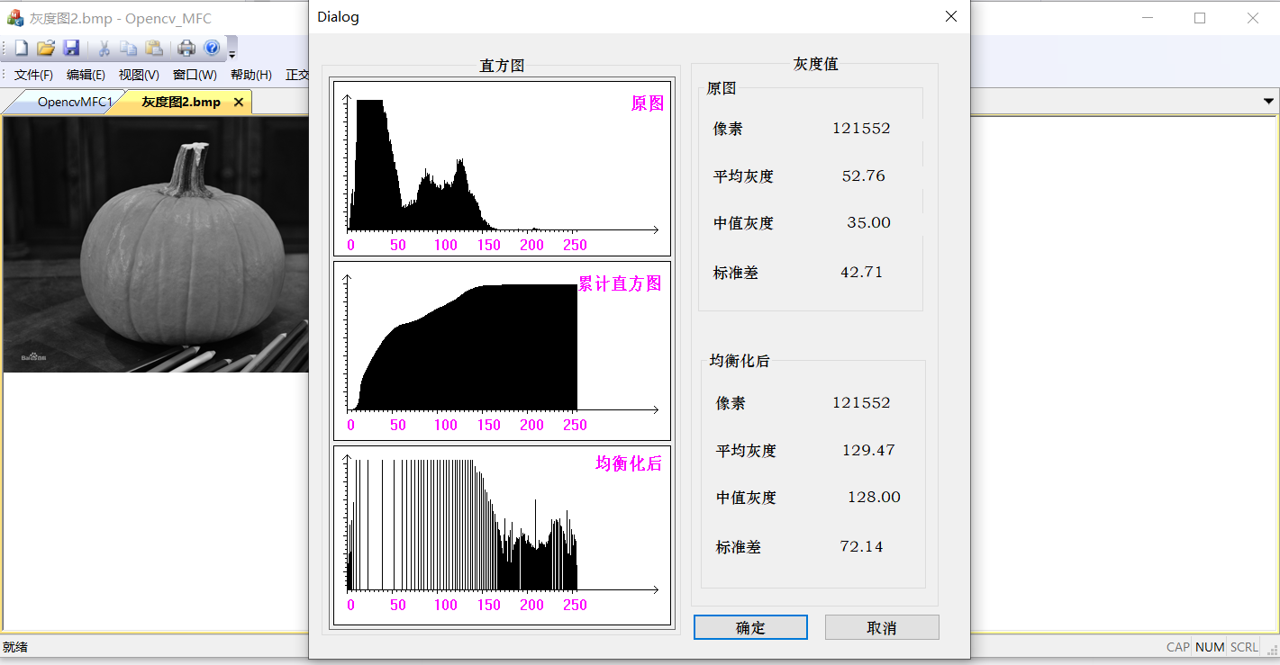

再将所有点的坐标同时缩小为原来的二分之一：  
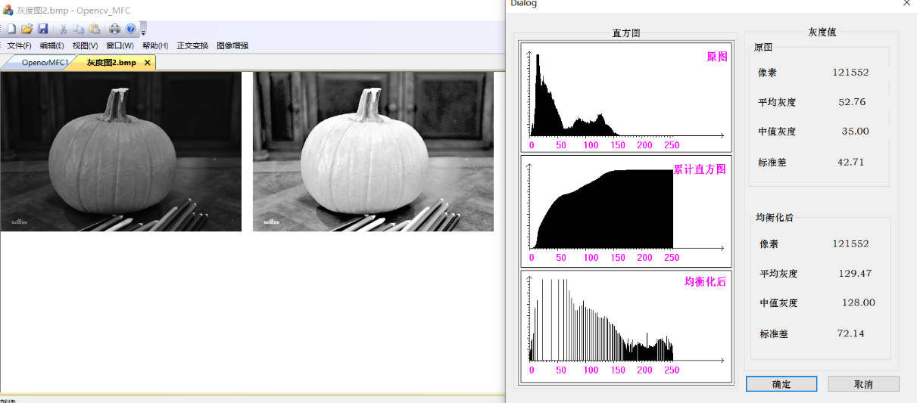

* **第五题：**
* **为什么会出现透明度过高时，图片有些显示黑色的情况？为什么不是显示白色？**

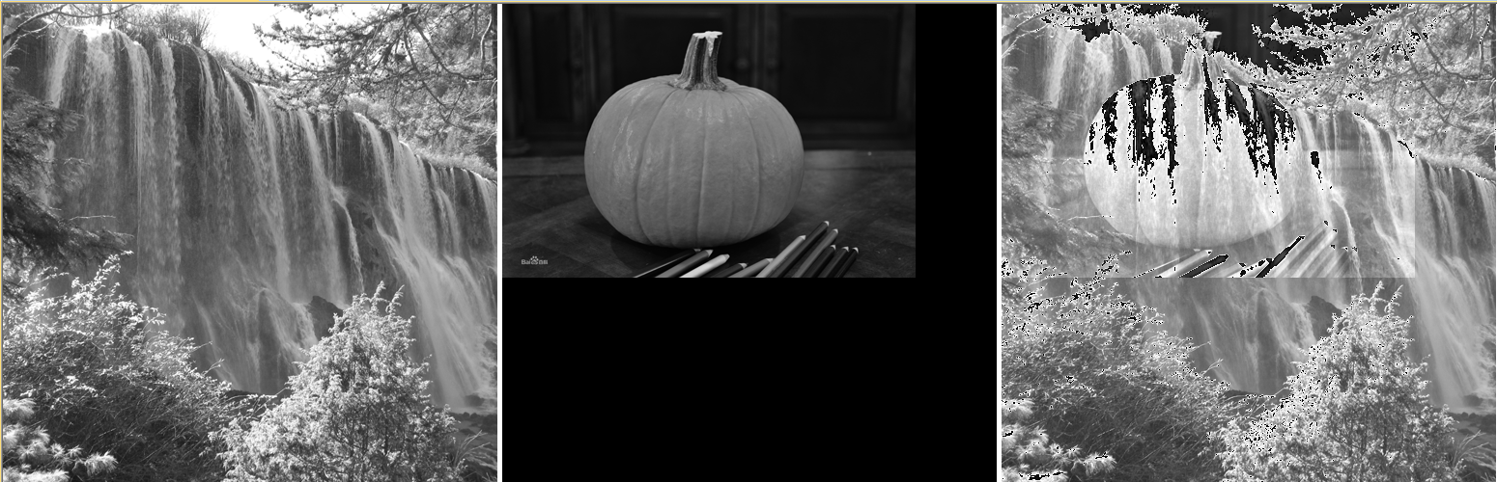

* **解决方法：**

**原代码：**

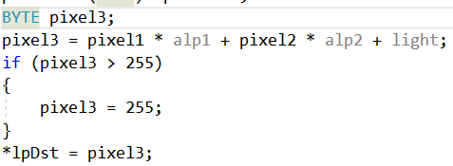

其中BYTE为字节型，范围在0~255，当数值超过255时，并不会执行if语句，而是直接使pixel3=真实数值-255（从0开始）。

**修改：**

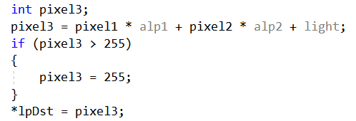

将BYTE改为int型，最后赋值给*lpDst时自动转换为BYTE。

**效果：**

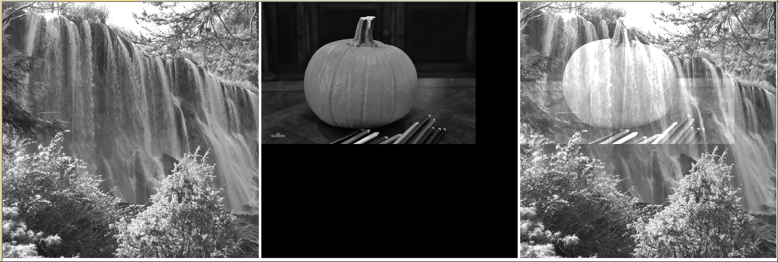

* **图像分离时也要考虑透明度吗？不考虑的话图像分离后不能恢复原图怎么办呢？**
* **解决：**对于所有图像的分离都默认它们之前的加权系数为0.5，即使不是0.5，最后无法完全分离也没关系。
* **进行彩色图像的融合和分离时，出现elemsize越界问题。**
* **解决方法：**

**出现此问题的原因：**没有在将miximage传入融合函数前进行create初始化。而是在函数内进行的创建。

1. 彩色图像有三个通道，使用split将其分离成三个灰度图。

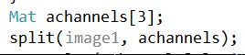

1. 再创建一个三维数组，存放图像一的三个灰度图与图像二的三个灰度图分别融合后的灰度图。

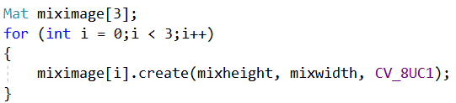

1. 再创建一个三维数组，存放图像一的三个灰度图与图像二的三个灰度图分别融合后的灰度图。

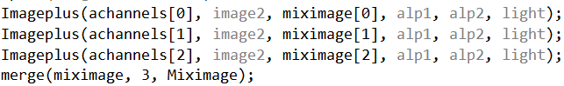

* 将两个旧图像的像素值赋值到背景模板上，生成两个新的长宽一致的待融合图像。生成两个新的图像，并将两个大小不一的图像分别赋值给这两个新的图像，赋值后出现：

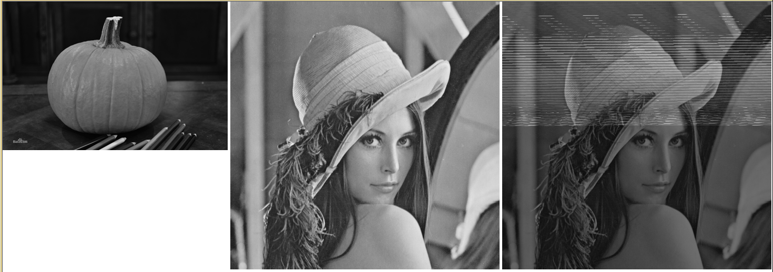

* **解决：**

**错误：**

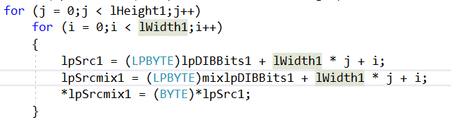

**正确：**



* **第六题：**
* **窗口的重绘问题（实现窗口的刷新）：**

注意：UpdateWindow()在Invalidate()后执行

Invalidate(); //执行OnDraw()函数，但是并不立即执行，会等整个函数执行完之后执行

UpdateWindow(); //使Invalidate()立即执行

若是不使用这个函数，在使用完缩放后直接使用反转会出现：

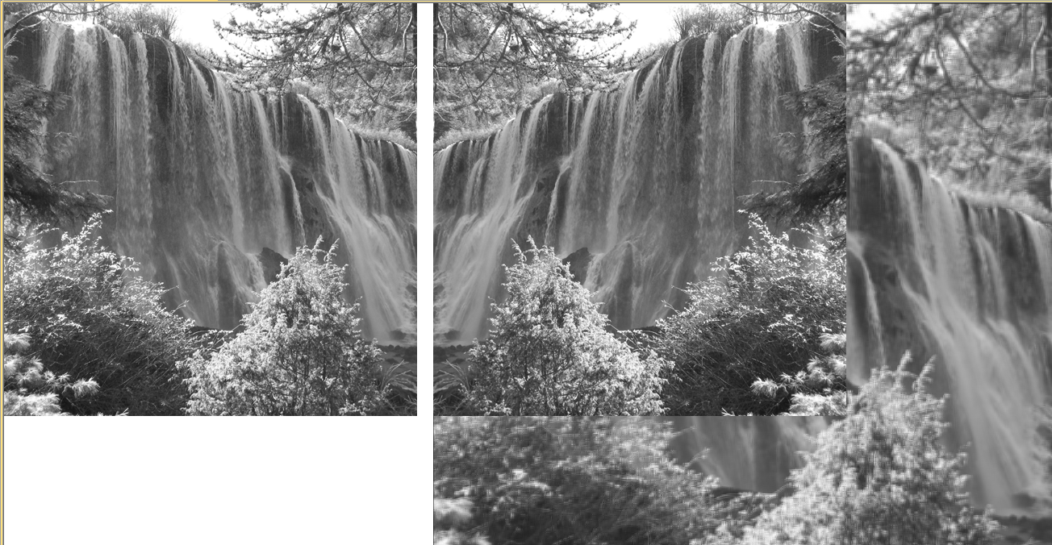

如果使用不正确，如只使用了Invalidate()会出现：

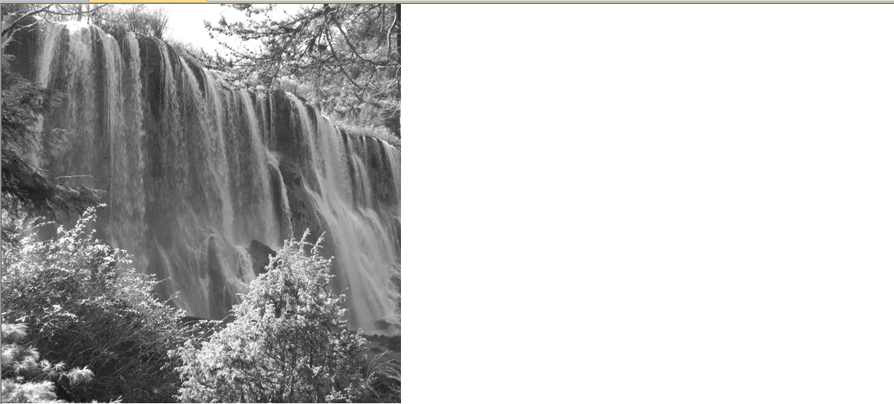

什么也不会出现，因为在反转之后执行OnDraw()，窗口进行了重绘

* **static显示数字闪烁，当slider停在一处时则不再显示：**
* **解决方法：**将UpdateData(TRUE),UpdateData(FALSE)注释掉

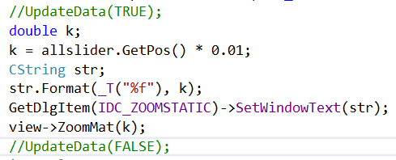

* **还没有点击滑动滑动条，只是将光标放在上面，图像就自动变了（移动滑动条的时候太闪了）**
* **解决方法：**

1. 双缓冲绘图（未使用）
2. 换一个响应函数：

**之前使用：**



此函数的问题是会在鼠标放到上面还没有点下去时就获取响应。

**换用：**



鼠标抬起时才做响应，也避免了刷新时的闪烁问题

* **旋转到180度越界的问题。**

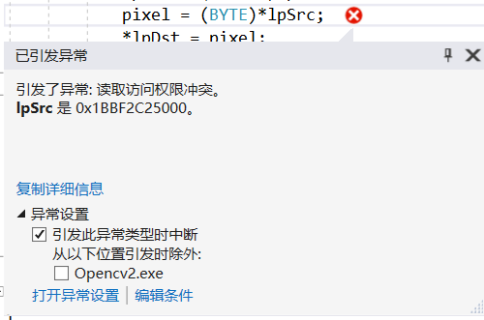

* **解决方法：**

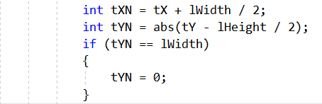

添加越界判断，如果tYN与宽度相等，就让它从0开始

* **第七题：**
* **在image.at<uchar>(x,y)出现产生的随机数超限：**

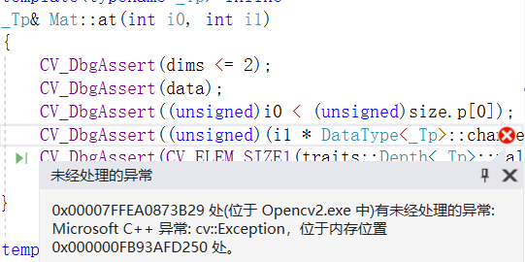

* **解决：**

**原代码：**

int x = (int)(rand()*1.0 / RAND_MAX * (double)(lWidth ));

int y = (int)(rand()*1.0 / RAND_MAX * (double)(lHeight));

解决办法：

int x = (int)(rand()*1.0 / RAND_MAX * (double)(lWidth - 1 ));

int y = (int)(rand()*1.0 / RAND_MAX * (double)(lHeight - 1));

或者：

int x = (int)rand() % lWidth;

int y = (int)rand() % lHeight;

* **第八题：**
* **均值滤波写完算法之后实现时出现一片黑：**

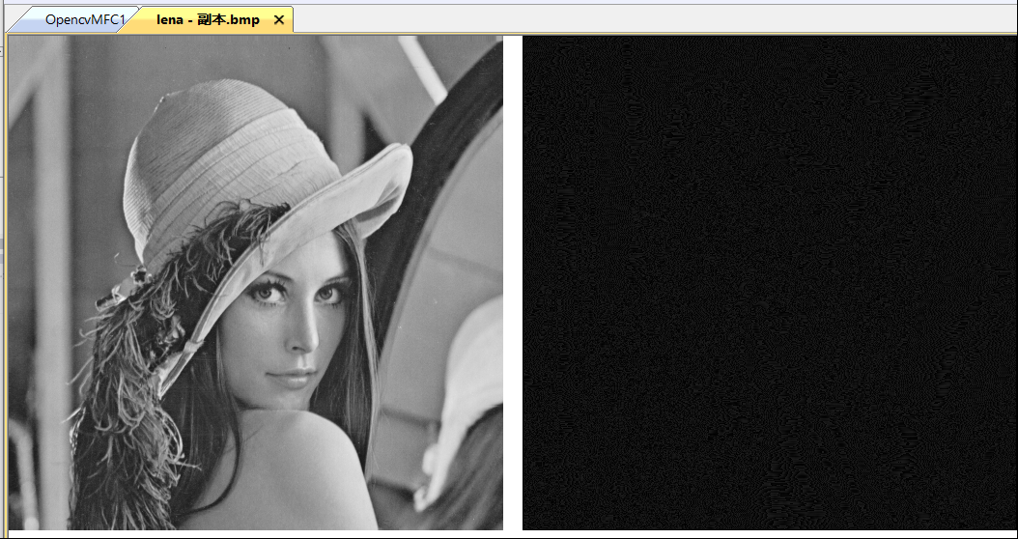

* **解决过程：**通过设置断点的方式，发现设置的sum（即模板上的像素的像素值总和）在累加的过程中并没有增大，而是反复起伏变化。

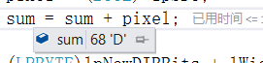 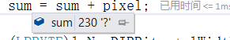 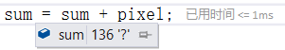

不但起伏，后面还带有符号。原因是我设置的sum的类型是BYTE**。**

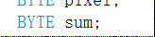

BYTE是字节数据类型，是有符号型的，占1个字节；大小范围是-128~127。因此才会一直反复变化。

改为int型之后：

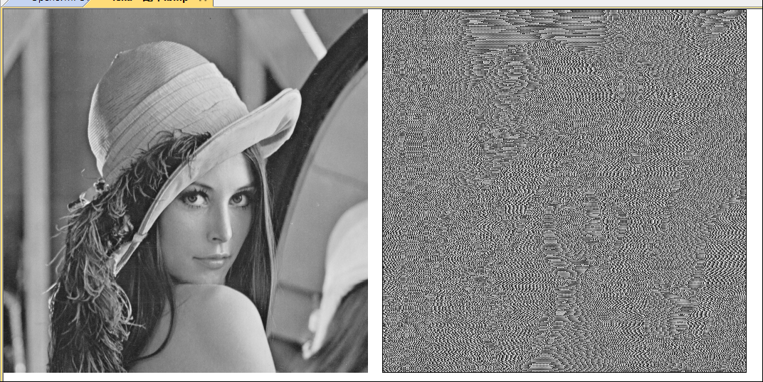

* **解决方法：**将sum=0放在循环里，每次移动一个像素就要给sum赋一个初值0。

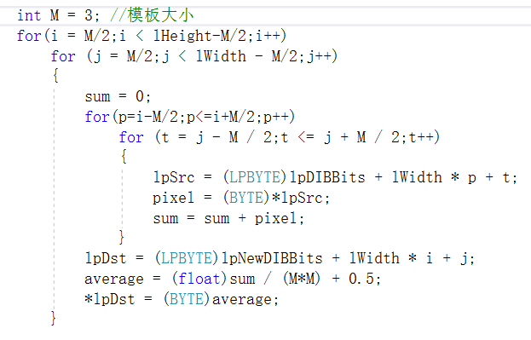

* **在算出高斯模板上每个位置的系数后，要进行归一化：**

double k = 1 / structure[0][0];

for (i = 0;i < M;i++)

{

for (j = 0;j < M;j++)

{

structure[i][j] *= k;

}

}

* **高斯滤波最开始出来的时候又是一片黑？**
* **解决：**如上所述，没进行归一化。进行高斯计算后所得出来的值是接近于0的小数。
* **算出来的高斯模板是double型的，直接传到高斯滤波中使用出现图像深浅不一的效果？**
* **解决方法：**再生成一个动态数组，将double型转成整型进行输出；
* **附加题1：**
* **灰度图与彩色图的拼接？**
* **解决方法：将新生成的图像生成为彩色图像的模板（三通道），判断原图的通道数，如果为1（即为灰度图），那么原图的一个像素点的像素值对应彩色图像三个通道的值。**

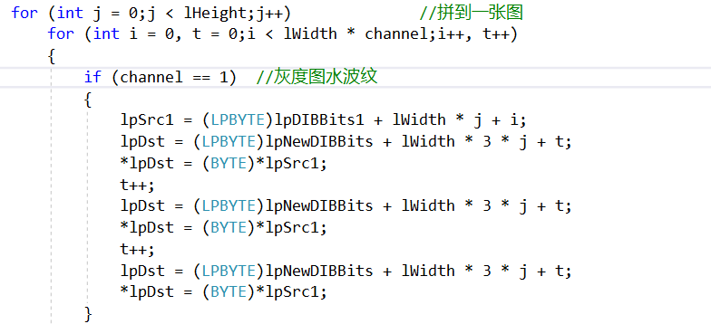

* **附加题2：**
* **要将需要读入的图像复制到子文件夹下。**
* **按照普通相框的实现步骤，心形框的叠加融合不对劲：**

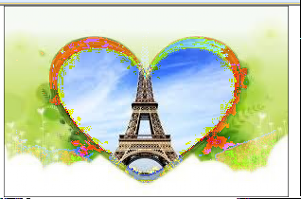

* **解决办法：抠图**
  + 先在PS准备一张心形的模板。



* + 在PS进行抠图，相框部分变为白底。

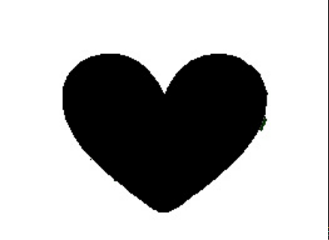

* + 打开背景图片，打开之后先对背景图片进行边界扩充——再让抠好的图与背景图进行叠加。由于心形部分为黑色，原图像素与心形部分相加则显示原图的像素。

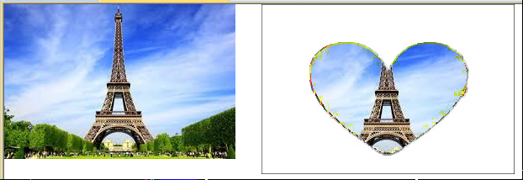

* + 再将抠出来的图与相框进行叠加融合：

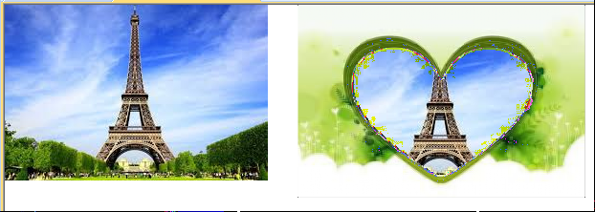

注：创建Miximage（融合）图像要创建与相框同类型的。

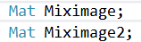



**总结：**写到这里总算结束了，这次实验耗时一个月，最初的阶段我还会边做实验边记录出现的问题和解决办法。但是后来就有点着急了，很多问题解决了来不及记录就赶紧解决下一个问题了。代码改了又改，总觉得不对，很多问题我都解决了但是还有一些问题我到现在还是没有解决掉。由于问题真的很多，知识体系也很庞大，我每道题都在想这个逻辑怎么梳理才合适，也花费大量的事件来整理报告。写报告真的是一件比写代码更磨我的耐心的活，不过好在终于完成了。